МІНІСТЕРСТВО ОСВІТИ І НАУКИ УКРАЇНИ
ЗАПОРІЗЬКИЙ НАЦІОНАЛЬНИЙ УНІВЕРСИТЕТ

Ю.О. ШОВКОПЛЯС

ПРАКТИКА ПИСЕМНОГО МОВЛЕННЯ
З ДРУГОЇ ІНОЗЕМНОЇ МОВИ (ІСПАНСЬКОЇ)

Навчально-методичний посібник
для здобувачів ступеня вищої освіти магістра
спеціальності «Філологія» освітньо-професійних
програм “Мова і література (англійська)”, “Переклад (англійський)”

Затверджено
Вченою радою ЗНУ
Протокол № від

Запоріжжя
2024
УДК:
К 194
Шовкопляс Ю.О. Практика писемного мовлення з другої іноземної мови (іспанської): навчально-методичний посібник для здобувачів ступеня вищої освіти магістра спеціальності «Філологія» освітньо-професійних програм “Мова і література (англійська)”, “Переклад (англійський)” / Укладач : Шовкопляс Ю.О., Запоріжжя : Запорізький національний університет, 2024. 124 с.

Навчально-методичне видання розроблено з метою забезпечення студентів факультету іноземної філології навчально-методичними рекомендаціями щодо активного використання іншомовного писемного мовлення в рамках формування іншомовної комунікативної компетенції здобувачів ступеня вищої освіти магістра. Основним призначенням видання є розвиток комунікативних умінь писемного мовлення, збагачення тематичного словникового запасу, розширення соціолінгвістичної компетенції студентів. Перевагою запропонованого навчально-методичного видання є виклад необхідного для студентів практичного писемного матеріалу, що максимально оптимізує процес розвитку іншомовного писемного мовлення. Посібник укладено відповідно до робочої програми дисципліни «Практика писемного мовлення з другої іноземної мови (іспанської)» для здобувачів ступеня вищої освіти магістра. У зміст цього видання включено матеріал з таких основних 7 тем: Técnicas de redacción, La expresión escrita en la vida profesional, Cómo escribir un currículum vitae, Cómo escribir una carta profesional, Cómo escribir una carta personal, Cómo escribir un ensayo, Cómo escribir un artículo.
Структура розділів уніфікована і включає сучасні інформативні автентичні тексти, комплекс мовних і мовленнєвих вправ та завдань, спрямованих на розширення активного тематичного словника і формування комунікативних умінь писемного мовлення.
Посібник розраховано на студентів-магістр і денної та заочної форм навчання факультету іноземної філології, які навчаються за освітньо-професійними програмами “Мова і література (англійська)”, “Переклад (англійський)”.

Рецензент | О.А. Каніболоцька, канд. пед. наук, доцент, завідувач кафедри викладання другої іноземної мови
Відповідальний за випуск | О.А. Каніболоцька, канд. пед. наук, доцент, завідувач кафедри викладання другої іноземної мови
CONTENIDO

ВСТУП 3
PARTE I. CONSEJOS GENERALES DE ESCRITURA Y REDACCIÓN 3
TEMA 1. TÉCNICAS DE REDACCIÓN 3
TEMA 2. CONSTRUCСIÓN DE TEXTOS ESCRITOS 3
TEMA 3. CONECTORES, MARCADORES O ELEMENTOS DE ENLACE 3
PARTE II. TALLER DE TEXTOS 3
TEMA 1. LA EXPRESIÓN ESCRITA EN LA VIDA PROFESIONAL 3
TEMA 2. CÓMO ESCRIBIR UN CURRÍCULUM VÍTAE 3
TEMA 3. CÓMO ESCRIBIR UNA CARTA PERSONAL 3
TEMA 4. CÓMO ESCRIBIR UNA CARTA FORMAL 3
TEMA 5. CÓMO ESCRIBIR UN ENSAYO 3
TEMA 6. CÓMO ESCRIBIR UN ARTÍCULO 3
ANEXOS 3
РЕКОМЕНДОВАНА ЛІТЕРАТУРА 3
ВИКОРИСТАНА ЛІТЕРАТУРА 3

ВСТУП

Основна мета навчально-методичного видання – подальший розвиток комунікативних умінь та писемного мовлення, розширення соціолінгвістичної компетенції, збагачення тематичного словникового запасу студентів завдяки виконанню письмових завдань. Метою навчальної дисципліни «Практика писемного мовлення з другої іноземної мови (іспанської)» є формування та вдосконалення письмової комунікативної компетенції студентами-магістрами, яка включає оволодіння письмовими знаками, змістом і формою іспаномовного письма. Навчання письма як засобу спілкування спрямовано на розвиток умінь передавати за допомогою графічного коду мови, що вивчається, смислову інформацію. Цей курс передбачає оволодіння студентами вміннями продукувати письмове висловлення, враховуючі всі його особливості.
Завдання, які вирішуються при навчанні писемного мовлення, пов’язані зі створенням умов для оволодіння змістом навчання писемного мовлення. Ці знання включають формування у студентів необхідних графічних автоматизмів, мовленнєвих навичок і вмінь формулювати думку відповідно до письмового стилю та у відповідності з цілями, завданнями спілкування із урахуванням адресата, розширення знань і світогляду, оволодіння культурою та інтелектуальною готовністю створювати зміст письмового твору іспанською мовою, формування автентичних уявлень про предметний зміст, мовний стиль і графічну форму письмового тексту. Дисципліна «Практика писемного мовлення з другої іноземної мови (іспанської)» спрямована на формування комунікативної компетенції у письмовому мовленні й тісно пов’язана з усіма дисциплінами, на основі яких вивчається друга іноземна мова (іспанська), оскільки комунікативна компетенція в письмовому мовленні є однією з базових компетенцій для успішного засвоєння цих дисциплін. Окрім того, у наш час з’являється все більше можливостей завдяки електронним засобам спілкування.
Відповідно до робочої програми дисципліни «Практика писемного мовлення з другої іноземної мови (іспанської)» для здобувачів ступеня вищої освіти магістра основними завданнями курсу є:
- сформувати у студентів відповідну базу знань для вільного користування іспанською мовою у професійних, наукових та інших цілях;
- забезпечити володіння чотирма видами мовленнєвої діяльності на відповідному рівні;
- на базі синтаксичних, семантичних і фонетичних правил і закономірностей іспанської мови та соціокультурних знань і вмінь здійснювати іншомовну комунікацію;
- застосовувати культурологічну інформацію у професійній діяльності та використовувати власний досвід оволодіння іншомовним мовленням у викладацькій діяльності;
- демонструвати впевненість і позитивну мотивацію у користуванні іспанською мовою;
- усвідомлювати важливість і необхідність оволодіння всіма чотирма видами мовленнєвої діяльності.
Використання навчально-методичного посібника сприятиме:
– збагаченню словникового ділового запасу студентів шляхом засвоєння тематичних мовних блоків спеціальної лексики;
– формуванню навичок самостійного читання інформативних автентичних текстів з писемного мовлення з метою вилучення найважливішої інформації;
– розвитку навичок та умінь монологічного висловлювання у письмовій формі;
– вдосконаленню навичок писемного мовлення.
У результаті використання пропонованого посібника студент повинен
знати:
– мовні блоки лексики за відповідними темами;
– фактичну ділову письмову інформацію в рамках тем, що вивчаються;
– структурні елементи різних видів іншомовної письмової комунікації та приклади типових слів і фраз для певного виду письмового висловлювання.
уміти:
– вільно розуміти інформативні автентичні тексти збільшеного обсягу і вилучати найважливішу інформацію із змісту текстів;
– складати власні письмові висловлювання на запропоновану тему із урахуванням особливостей видів письмової комунікації.
Структуру видання складають 7 тематичних розділів: Técnicas de redacción, La expresión escrita en la vida professional, Cómo escribir un currículum vitae, Cómo escribir una carta profesional, Cómo escribir una carta personal, Cómo escribir un ensayo, Cómo escribir un artículo. Кожен розділ містить уніфіковану структуру і включає: теоретичні питання, приклади автентичних продуктів, практичні завдання та вправи, практичні самостійні завдання, творчі завдання та проєкти. Багатоаспектний характер зазначених завдань реалізує комплексний підхід до опрацювання проблематики кожної теми та поетапний розвиток писемного мовлення в рамках формування іншомовної комунікативної компетенції.

PARTE I. CONSEJOS GENERALES DE ESCRITURA Y REDACCIÓN

TEMA 1

TÉCNICAS DE REDACCIÓN

Suele decirse que una página en blanco produce terror al que se dispone a escribir. Es cierto. Porque no escribimos de la misma forma que hablamos y porque no podemos redactar las ideas tal como brotan en nuestra mente.

El reto de escribir
La principal dificultad de la redacción es la necesidad de resolver tareas múltiples y distintas: tenemos que conocer las informaciones y las ideas que queremos transmitir y seleccionarlas; necesitamos encontrar el mejor orden formal y de contenido y emplear los signos de un código – la lengua escrita – con precisión.
Los expertos dicen que el proceso de redacción es un momento de sobrecarga mental porque se ponen en práctica conocimientos y habilidades muy diversas. Parece, pues, que las diversas tareas implícitas en la elaboración de un buen texto no pueden desarrollarse todas a la vez. Por lo tanto, será muy útil considerar la tarea de redactar como un proceso divisible en fases, que nos permitan dedicarnos a los distintos aspectos del texto.
Los siguientes apartados describen el proceso dividido en tres fases: planificación, textualización y revisión. Cada una de ellas incluye diferentes tareas que ayudan a conseguir un texto coherente y correcto, adecuado a una determinada situación comunicativa.

¿Por dónde empezar?
Toda redacción empieza con una planificación previa. Esta es una fase anterior a la redacción propiamente dicha y puede incluir tareas de índole diversa, como las que se exponen a continuación.

Analizar la situación comunicativa
Cualquier escrito, sea cual sea, necesita una reflexión previa a la creación y organización de las ideas. En primer lugar, es imprescindible delimitar lo que queremos comunicar, pensar en las personas destinatarias y definir el objetivo de comunicación.
En estos momentos previos a la redacción, debemos plantearnos cuestiones sobre los componentes básicos de la situación comunicativa que nos ayudarán a tomar algunas decisiones.
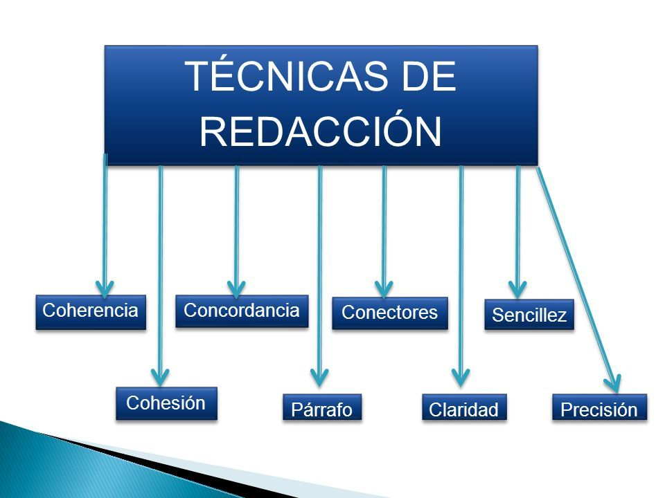

COMPONENTES DE LA COMUNICACIÓN | INFORMACIÓN ASOCIADA
emisor | ¿Quién soy? ¿Escribo en nombre propio o en nombre de un grupo? ¿Qué imagen quiero transmitir de mí mismo?
receptor | ¿A quién me dirijo? ¿Qué sabe del tema? ¿Qué necesita saber?
objetivo | ¿Qué propósito tiene el mensaje? ¿Quiero exponer datos de manera objetiva o bien argumentar una opinión? ¿Mi deseo es informar, convencer, reivindicar...? ¿Qué reacción espero del receptor?
contenido del mensaje | ¿Cuál es la información principal que quiero transmitir? ¿Qué informaciones secundarias y complementarias se necesitan?
tipo de texto | ¿Cómo puedo transmitir mejor el mensaje? ¿Carta, informe, artículo de opinión...? ¿Tiene el tipo de texto elegido convenciones de contenido, forma o fraseología?
código | ¿Cómo me entenderá mejor? ¿Es adecuado usar un lenguaje técnico? ¿Qué tono resultará más adecuado?

En realidad, se trata – como el lector ya habrá observado – de definir, para cada situación concreta, cada uno de los elementos que intervienen en el proceso comunicativo. Las respuestas a estas preguntas nos ayudarán a definir aspectos tan importantes como la información necesaria y a escoger el registro lingüístico más adecuado.

- ¿Cómo se desarrollan las tareas de escribir?
- ¿Qué es la etapa principal de redacción?
- Describe los componentes de la comunicación.

Delimitar el tema
La elección del asunto que queremos comunicar impone las primeras características de nuestro escrito. Pues no es lo mismo encontrar ideas para un trabajo universitario, con un tema propuesto que suscite múltiples vías de investigación y, por lo tanto, mayor creatividad por nuestra parte, que elaborar un currículum vítae en el que las ideas que explicaremos están ya prefijadas. El lector advertirá que el tema que se va a tratar determina también el proceso de búsqueda, el desarrollo y la posible originalidad de las ideas.
Una vez decidido el tema, hemos de ser conscientes de lo que sabemos inicialmente sobre la materia. Un análisis objetivo nos muestra el alcance de la tarea y lo que puede dar de sí el asunto. Ponemos a prueba nuestra competencia informativa sobre la cuestión, nuestra capacidad para recordar datos o ideas; es decir, ponemos en funcionamiento nuestra memoria.

A veces será necesario recopilar toda la información disponible sobre el tema acudiendo a diferentes fuentes de consulta (libros, prensa, internet...). El conocimiento de los datos revelará las lagunas informativas que tenemos sobre el asunto y desarrollará nuestra capacidad crítica y nuestra creatividad. Si poseemos una gran cantidad de información sobre lo que queremos escribir, podremos realizar una buena exposición; ahora bien, también necesitaremos seleccionar, de entre todo el material o datos reunidos, solo las informaciones necesarias para el texto que queremos redactar.

Generar y desarrollar ideas
Cuando ya se han establecido los límites del tema, se abre un período de reflexión en el cual deben aprovecharse las posibilidades de desarrollo de las ideas que contiene y que suscita ese tema.
Es cierto que hay personas más creativas que otras; sin embargo, existen varios procedimientos al alcance de todos que pueden descubrirnos las ideas que nos interesen. Veamos algunos:
- Escritura espontánea. Se trata de escribir notas desordenadas sobre la cuestión, tal como surgen de nuestro pensamiento. Unas ideas llevan a otras, crecen, se diversifican. Podemos añadir datos encontrados en diferentes fuentes. Después, podemos trabajar con ese material «en bruto» para ir hilvanando las ideas de una manera más selectiva y ordenada.
- Estrella de preguntas. Es un recurso que potencia la creatividad personal. Al plantearnos ciertas preguntas sobre la materia y seguidamente intentar responderlas, creamos nuevas soluciones para resolver o enfocar cualquier cuestión. Además, las preguntas y sus respuestas ya dan cierto orden previo a las ideas que po demos exponer.

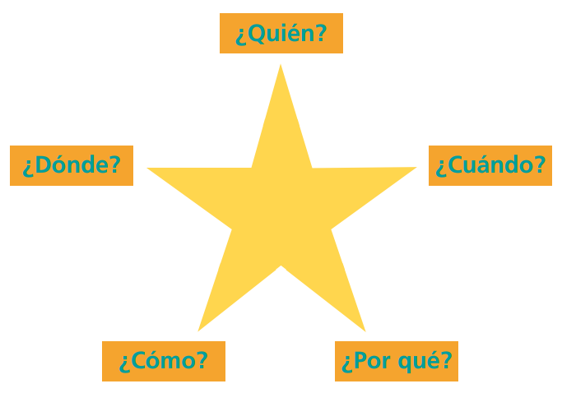

Estas son preguntas sobre las circunstancias de un hecho o fenómeno que ya usaba la retórica clásica. La estrella de preguntas constituye una técnica habitual en el ámbito periodístico, especialmente cuando se trata de construir un texto informativo sobre algún suceso. La denominación de estrella responde al hecho de colocar en el vértice el tema o asunto y de hacer solo aquellas preguntas que tengan una relación directa con este, de manera que no se pierda la unidad temática.
- Palabras clave. Consiste en apuntar una lista de palabras o conceptos relacionados con un tema. Después, podemos seleccionarlos, definirlos y establecer entre ellos una relación lógica o un cierto orden.
Incluye también la posibilidad de relacionarlos en forma de organigrama o de mapa mental, organizar conjuntos y subconjuntos o darles forma de esquema.

Seleccionar y ordenar el contenido
Hemos visto que hay distintos métodos para localizar y desplegar ideas en torno a un tema. Pero, antes de iniciar el redactado, es necesario seleccionar y ordenar las ideas que afloraron libremente, en función de la finalidad o utilidad del escrito. El objetivo del texto debe guiar la selección de la información. Los escritos deben tener un objetivo principal que se haga evidente desde el principio, y conviene tenerlo presente a lo largo del proceso de escritura para evitar desviarse del propósito del texto. El objetivo funciona como un hilo conductor alrededor del cual se articulan las diferentes partes del escrito.
Por consiguiente, hay que elaborar un plan: elegir la organización del material más favorable para lograr nuestros propósitos. De hecho, la estrategia se inició en el mismo momento en que se comenzó a analizar el asunto, y determinará también, más adelante, la textualización de las ideas seleccionadas.

Es aconsejable seleccionar el contenido de un escrito con criterios de economía: el esfuerzo y el tiempo que deberá dedicarle el lector tienen que estar justificados. Por ejemplo, a la hora de preparar un currículum vítae no debemos informar minuciosamente sobre todas nuestras actividades académicas y profesionales, sino seleccionar tan solo las más relevantes; de lo contrario, existe el riesgo de que no sea leído.

En la elaboración de su plan, el emisor debe asumir las premisas fundamentales de la comunicación escrita, que ya se apuntaron en el capítulo anterior y el apartado dedicado al análisis de la situación comunicativa (epígrafe). Recordaremos que el tipo de receptor y la finalidad del mensaje marcarán la estrategia que ha de seguirse para seleccionar y ordenar el contenido del texto.
Evidentemente, habrá distintas estrategias según los diversos tipos de escritos y el grado de implicación del receptor (si debe, o no, adoptar alguna determinación tras la lectura del escrito).

- ¿Qué es importante para elegir el tema?
- ¿Cómo se puede desarrollar el tema?
- Menciona las reglas de la organización del contenido.

El proceso de textualización
Mientras imaginamos y pensamos sobre el tema elegido vamos anotando las ideas, tal y como afloran en nuestra mente o las encontramos en alguna fuente de información; con un cierto desorden, de forma telegráfica y personal, casi garabateando sobre el papel signos y abreviaturas.
Esas anotaciones son el embrión del futuro texto, ya que, una vez seleccionadas las ideas, y ya organizadas de acuerdo con un plan, se van a transformar en un conjunto o unidad coherente que exprese nuestros pensamientos. En esta fase comenzaremos la actividad de redacción propiamente dicha. Es decir, al escribir convertimos las notas previas en oraciones completas, relacionadas con las oraciones anteriores y posteriores.

El proceso de escritura consta de 4 etapas que suelen ser comunes en la mayoría de los casos:
- Preescritura: Esta etapa puede incluir la planificación, la lluvia de ideas, la creación de esquemas o mapas conceptuales, entre otros métodos para organizar los pensamientos antes de escribir.
- Redacción: Se escriben las ideas, se estructuran los párrafos, se busca un estilo y se trata de expresar el mensaje de la manera más clara posible.
- Revisión: En esta etapa se corrigen errores gramaticales, ortográficos, de coherencia y cohesión. Se busca mejorar la claridad del mensaje y la estructura general del texto. Puede incluir la eliminación de información innecesaria o la adición de detalles que fortalezcan el contenido.
- Reescritura: Se pueden realizar cambios estructurales, ajustar el tono o la voz narrativa, y pulir la redacción para lograr un texto más sólido y efectivo.
Es importante destacar que este proceso no es lineal; es decir, no siempre se sigue en un orden estricto. A menudo, los/as escritores/as vuelven atrás y adelante entre estas etapas, ajustando, agregando o eliminando contenido según sea necesario para mejorar el texto.

Borradores
La transición de las notas y los esquemas hacia el texto en sí, no es automática ni surge de manera espontánea. Las notas y los esquemas previos constituyen los primeros borradores del texto. En ellos apreciamos cómo se gestan las ideas que, después, formarán oraciones y párrafos coherentes y debidamente estructurados.
Relacionamos los conceptos elegidos según la finalidad del escrito. Los ordenamos mediante flechas o con distintos colores según la estrategia adoptada. Las ideas desechadas las eliminamos, casi siempre tachándolas.
Los borradores son textos que se escriben provisoriamente y que luego serán corregidos y modificados para elaborar la versión final del texto. Por ejemplo: Uno de los cambio(s) más importante(s) del siglo XX fue la consolidación de la globalización (describir un poco más la globalización con adjetivos u otro tipo de construcción).
Versión final del texto: Uno de los cambios más importantes del siglo XX fue la consolidación de la globalización, que permitió la integración de las economías locales al mercado mundial y un mayor intercambio de productos, bienes, servicios y capitales.
Antes de empezar a escribir un borrador es conveniente:
- Tener claro el objetivo principal. Por ejemplo, si es una monografía o un artículo, es importante entender bien aquello que se pide en la consigna.
- Tener en cuenta las pautas. Por ejemplos, es necesario tener en cuenta la extensión, si es necesario incluir subtítulos o citas, entre otros.
- Investigar sobre el tema. Se puede buscar información en internet y bibliografía específica.
- Hacer una lista con la información que se va a incluir. Después, en el borrador, se tiene que establecer la estructura de cómo va a aparecer esa información.
- Evite que el discurso resulte circular. No repita dos veces la misma idea.
- El orden en la exposición es fundamental. Tenga clara la estructura que va a aplicar al texto, aunque después la modifique.

Emplea la voz activa. También debes tratar de adoptar el hábito de siempre emplear la voz activa en tus escritos, incluso en tus primeros borradores. No emplees la voz pasiva, ya que esta puede llegar a sonar insulsa y aburrida para tu lector. La voz activa te permite ser directo, claro y conciso en tu escrito, incluso en las etapas de elaboración del borrador.
- Por ejemplo, en lugar de escribir algo como “Quien decidió que aprendiera a tocar violín a los dos años fue mi madre”, emplea la voz activa colocando al sujeto de la oración delante del verbo, así “Mi madre decidió que aprendiera a tocar violín al cumplir los 2 años”.
- Asimismo, debes evitar el uso del verbo “ser” en tu escrito, ya que este suele ser un signo de la voz pasiva. Si eliminas el verbo “ser” y te centras en la voz activa, esto garantizará que tu escritura sea clara y eficaz.

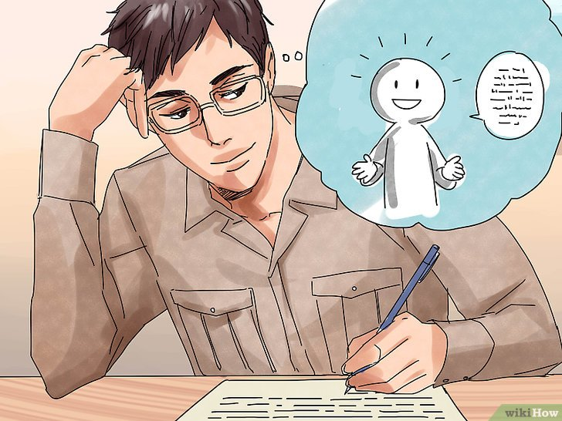A medida que vayamos redactando, se nos irán ocurriendo nuevas ideas y matices que podemos incorporar o bien desestimar; pero teniendo en cuenta, siempre, quién es el destinatario y cuál es nuestro objetivo de comunicación. A tal fin, es positivo compaginar las tareas de redacción y de relectura de lo escrito, porque nos permitirá ir conformando los nuevos párrafos resultantes e incorporar la nueva información de forma lógica y fluida.
La cantidad de borradores y las diferencias entre los primeros y los siguientes pueden variar en función de cada tipo de texto y de la estrategia de trabajo del redactor. No hay una receta de composición del texto válida en todas las ocasiones o para todas las personas. Lo importante es entender la elaboración del texto como un proceso que lo va transformando y mejorando en diferentes fases. Los procesadores de textos nos permiten seguir este proceso recursivo con facilidad; no hay que empezar de nuevo cuando queremos introducir un cambio en un escrito. Podemos cambiar párrafos de lugar, introducir oraciones completas, sustituir palabras... Y con muy poco esfuerzo.

Los borradores se pueden escribir a mano o en algún programa de edición de textos y son fundamentales porque facilitan el proceso de escritura y porque con ellos se logra una mejor versión final de un texto.
¿Cómo establecer el orden de un texto?
Una vez establecidas las ideas principales y las informaciones necesarias del escrito, llega el momento de pensar qué orden resultará más clarificador. Es decir, debemos decidir cómo se organizará el contenido del texto para que la comunicación sea más eficaz. Es el momento de tomar ciertas decisiones que también pueden plantearse en forma de pregunta:

PREGUNTAS CLAVE
- ¿Cómo podemos introducir el tema?
- ¿En qué parte del texto introduciremos la idea principal?
- ¿Debemos suministrar información previa?
- ¿Qué información completará dicha información previa?
- ¿Qué ideas nos ayudarán a cerrar el texto?

Elaborar un esquema es muy útil para establecer el orden de un texto. De hecho, a partir de dicho esquema obtendremos la estructura (la espina dorsal) del escrito. La retórica clásica distinguía en cualquier tipo de texto las siguientes partes: introducción, desarrollo (exposición o argumentación) y conclusión. De acuerdo con esta estructura, los textos breves tendrán tres párrafos. Los textos más extensos, por su parte, constarán de uno inicial, diversos párrafos de desarrollo del tema y uno final, de síntesis. Los apartados donde deberemos esforzarnos más en captar la atención del lector serán, en primer lugar, el inicio del texto (incitación a seguir leyendo) y, en segundo, el final del mismo (conclusión e impresión final).
- ¿Qué es la función de las ideas anotadas?
- ¿Por qué se puede desarrolar el tema?
- ¿Cómo se arreglan los textos?

Introducción
Es el inicio del texto. Tiene como fin básico enunciar el tema del discurso, presentarlo al receptor y captar su atención. Si tratamos de persuadir o demostrar algún hecho, necesitamos ganarnos la confianza del lector y generar en él una actitud positiva hacia el contenido del escrito. Por lo tanto, el inicio es fundamental. La introducción ha de ser clara y breve, sin entrar en detalles ni particularidades, para no cansar de entrada al lector.

Desarrollo
Aquí se exponen la idea principal y la información, argumentos o datos en que esta se basa. Es importante ser claros en la exposición, pues ello facilita la comprensión del tema. Los detalles, la historia y la complejidad de los aspectos particulares pueden desorientar al lector. Por ello, en el desarrollo es aconsejable ir directamente a la cuestión fundamental que trata el escrito y completarla, después, con las ideas más específicas. Si el desarrollo es extenso y complejo, debe dividirse en apartados. De esta forma ayudamos al lector en la comprensión de la totalidad del texto, pues le mostramos una guía para avanzar en la lectura.

Si se trata de un texto argumentativo, el desarrollo ocupa la mayor parte del texto y presenta las pruebas para convencer a la persona destinataria del escrito. Estas pruebas o hechos argumentales defienden ideas o buscan una cierta interpretación de los hechos presentados, y para eso analizan también las circunstancias que los rodean, como son el lugar, tiempo, modo, causa, etc.

Los argumentos no son más que la selección de las mejores ideas halladas durante el proceso de análisis previo del tema. Obsérvese cómo muchos de estos motivos provienen de las respuestas a las preguntas que el emisor se formuló. Junto a las razones circunstanciales, la mención de ejemplos o sentencias refuerza la idea principal.

Conclusión
Es la parte final del texto. El emisor recuerda al destinatario lo más relevante de la exposición, insistiendo en la posición argumentativa adoptada. Es el broche que cierra el discurso y debe resaltar la coherencia, la unidad global del texto. Por su posición, debe ser necesariamente breve y al mismo tiempo sintética.
Al tratarse de la última oportunidad para influir en el receptor, admite la inclusión de recursos psicológicos y literarios, como el uso de interrogaciones o exclamaciones retóricas que modifiquen o conmuevan el ánimo del receptor. Supongamos que queremos pedir un donativo a particulares para paliar el hambre en el África oriental. Una buena conclusión para esta petición sería la siguiente:
¿Y hemos de permitir que mueran más niños de hambre a causa de nuestra indiferencia? De nosotros depende.

Textualizar las ideas supone distribuirlas y desarrollarlas en cada una de las partes mencionadas. En textos de cierta extensión, el desarrollo puede requerir presentar una división de apartados, así como ordenar el discurso siguiendo un esquema lógico, en función del tipo de escrito y del plan elegido.

En una carta comercial, por ejemplo, la distribución de sus partes está ya muy determinada: saludo inicial, introducción, exposición, conclusión o petición y despedida. Otros escritos de estructura menos convencional, o más compleja, permiten elegir entre diversas opciones de esquema lógico; de acuerdo, siempre, con el tema y el propósito.

- ¿Por qué la introducción tiene la impotancia principal?
- Caracteriza el desarrollo.
- ¿Cómo hay que cerrar el texto?

Actividades

TRABAJAR EL TEMA

Ejercicio 1. Rellena los huecos con las palabras propuestas.
Revisión, ortografía, activado, planeación, realizado, correctores, redacción, conceptos, fase, calidad.

El uso de los dispositivos móviles ha perjudicado en gran medida las habilidades de redacción de las nuevas generaciones. Los 1______ automáticos, por ejemplo, han sido la causa de que muchas personas no conozcan la normativa en 2______ y gramática. Las nuevas tecnologías no solo han cambiado la forma en la que nos comunicamos y escribimos mensajes, sino también la 3______ y el estilo de los textos informativos y didácticos, entre otros. No está de más conocer las diversas técnicas de redacción, que nos ayudarán a escribir y a comunicar correctamente aun sin tener el corrector automático 4______.
Antes de conocer las diversas técnicas de redacción, hay que saber que este proceso se compone de tres fases:
- 5______ o pre-escritura. En esta fase se revisan las fuentes de información para plantear la investigación o la redacción. Se debe destacar la información relevante con el fin de realizar una síntesis de la misma, incorporando los 6______ y definiciones más importantes o los datos de mayor interés. Esta parte también nos ayuda a organizar y enumerar la información y a definir la estructura del texto
- Escritura o 7______ del escrito. Tras haber 8______ el esquema o índice pertinente, procedemos a elaborar la redacción del texto. Este está dividido en diversas partes: introducción, cuerpo o contenido y desenlace o conclusión.
- 9______ o post-escritura. En esta 10______ final se debe revisar el texto escrito y las fuentes de información; en definitiva, todo lo que hemos redactado hasta el momento. También hay que revisar la ortografía y la gramática, y comprobar que el texto tiene sentido y es legible en todo momento.

Ejercicio 2. Relaciona los componentes de la comunicación con la información asociada.
- objetivo | - ¿Qué tono resultará más adecuado?
- receptor | - ¿Cómo puedo transmitir mejor el mensaje?
- código | - ¿Qué reacción espero del receptor?
- tipo de texto | - ¿Cuál es la información principal que quiero transmitir?
- emisor | - ¿A quién me dirijo?
- contenido del mensaje | - ¿Qué imagen quiero transmitir de mí mismo?

Ejercicio 3. Corrige los errores de corcondancia.
- En nuestro exclusivo bistró, podrás disfrutar de un desayuno, de un almuerzo o de una cena elaborado por IL DOLCE. Actualmente, toda la tradición y experiencia se ven reflejados en cada una de nuestras especialidades.
- Dar un panorama del modo en que se desarrolla el trabajo en el campo científico y analizar la responsabilidad que en este proceso les cabe a los científicos es el objetivo, que en forma exhaustiva, será tratada en el presente trabajo monográfico.
- El aporte de destacados estudiosos, en este caso Bunge y Marí, ponen en evidencia la heterogeneidad de posturas acerca de la responsabilidad de los científicos.
- Según el autor, los racionalistas afirman que el conocimiento que los seres humanos poseen no surge de las experiencias, sino que son anteriores a la experiencia.
- Ni la argumentación de Bourdieu ni la contraargumentación de Tournier resulta suficientemente sólida para juzgar los efectos del mercado sobre la obra de arte. En este trabajo, serán criticadas ambas y se mostrarán otras alternativas.

ENTENDER EL TEMA

Ejercicio 4. Escanea el código QR y analiza el video sobre el concepto, las características y las etapas de redacción.

- Aquí la bloguera expresa su opinión sobre la importancia de la redacción buena. ¿Estás de acuerdo?
- Aclara el concepto de redacción.
- ¿Cuáles etapas del proceso podemos destacar?
- ¿Cómo se puede perfeccionar el uso de las técnicas mencionadas?
- Comparte tu experiencia de redacción.

Ejercicio 5. Escanea el código QR y analiza el video sobre las técnicas básicas de
redacción.

- Haz un resumen del video.
- Expresa tu opinión sobre cada técnica.
- Compara las estrategias del video previo y este fragmento.
- Añade tus propios consejos.

TEMA 2

CONSTRUCСIÓN DE TEXTOS ESCRITOS

La organización del párrafo
La unión de oraciones constituye un párrafo. Aparece marcado en la escritura con el signo gráfico del punto y aparte, que es interpretado por el receptor como un: «Haz una pausa, descansa y piensa». Este respiro nos permite asimilar la información anterior y nos dispone para recibir una nueva. Tenemos que dosificar esas pausas en relación con nuestra intención.

Un párrafo es una unidad de discurso en la escritura que presenta una idea o argumento completo. Se distingue visualmente por iniciar con una sangría o espacio en blanco y terminar con un punto y aparte. Estructuralmente, se compone de una oración principal que expone la idea central y varias oraciones secundarias que desarrollan o explican dicha idea.

La extensión de los párrafos debe ser equilibrada. La configuración de los párrafos debe seguir dos pautas fundamentales.
- Debemos evitar los párrafos excesivamente largos. Cuando un párrafo ocupa una página da una impresión de pesadez y no invita a la lectura.
- Como norma general, conviene evitar también la coexistencia de párrafos muy largos con otros excesivamente cortos, porque la impresión visual que producen es de desequilibrio. Esto no impide que en un texto argumentativo en el que queremos destacar una idea o la conclusión utilicemos deliberadamente un párrafo más corto. Así hacemos saber al lector que la información que ahí está contenida es altamente relevante. El lector se detiene más en ella.
Las ideas de cada párrafo deben ir en progresión y no ser repetitivas. Es decir, no debemos construir párrafos que vuelvan a incidir en lo mismo que el precedente.

Estructura de un texto
La estructura de un texto escrito es importante porque determina la coherencia del contenido. Un texto debe contemplar inicio y final definidos, además del desarrollo de la idea que se quiere presentar.
En términos generales, la estructura de un texto consta de tres partes:
- Introducción. Es el párrafo con el que se presenta el tema. Lo importante es incluir la idea principal que va a estar contenida a lo largo del texto.
- Desarrollo. Se presentan los argumentos, evidencias y complementos de la idea principal.
- Conclusión. Es el cierre del texto. El punto al que se llega a partir de la información presentada en el contenido.
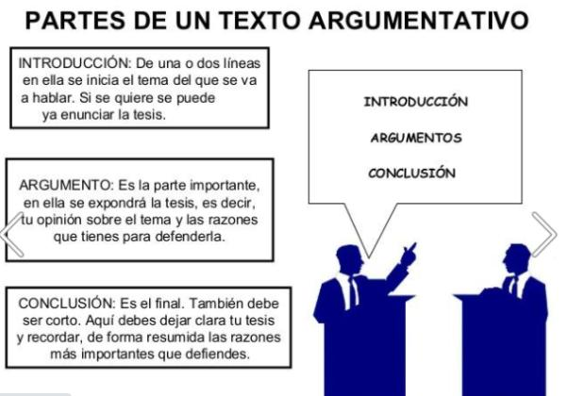
El o los párrafos de conclusión permiten al lector dar un cierre al tema desarrollado. Los hay de 3 tipos:
- Conclusión resumen: sintetiza los puntos principales tratados en el texto.
- Conclusión propósito: incluye otros puntos no tratados en los párrafos de desarrollo pero que se espera abordar en trabajos posteriores.
- Conclusión con efecto: intenta dejar en el lector un recuerdo positivo y divertido de lo que ha leído, puede ser un hecho curioso, una contradicción o una ocurrencia.

Título
El título es un elemento importante del texto escrito. La forma como esté escrito determina que los lectores pasen de largo o se detengan a leer un poco más.
Lo recomendable es escribirlo al final, luego terminar el proceso de redacción del texto, ya que esto dará una idea más amplia de lo que se quiere comunicar.
El título debe ser una oración en sí mismo y debe condensar la idea principal con el fin de que el lector sepa sobre qué va a leer

Estructura según el tipo de texto
Ahora que ya conocemos cuál es la estructura de un texto, vamos a analizar los diferentes tipos de estructura textual que existen dependiendo del tipo de texto con el que nos encontremos. Y es que no es lo mismo redactar un texto narrativo que redactar uno que sea expositivo: ni la estructura ni las características serán las mismas.
A continuación, te hablaremos acerca de los diferentes tipos de textos que existen para que puedas conocer mejor la estructura:
- Texto narrativo: estos textos cuentan historias, hechos o eventos y pueden ser tanto ficticios como reales. La estructura en estos casos suele caracterizarse por presentar verbos dinámicos y por conectar la narración con conectores espaciales.
- Texto descriptivo: este tipo de texto se realiza cuando se quiere describir o definir algo concreto. Puede ser tanto un elemento que forma parte del mundo material o, también, puede querer describir sentimientos, emociones, ideas, etcétera. La estructura del texto de este tipo suele centrarse en relatar los atributos de lo que se está describiendo y, normalmente, se usan formas del pronombre de la 3a persona.
- Texto expositivo: se emplea cuando se quiere hablar sobre un tema de forma objetiva, no se permiten observaciones subjetivas ni personales sino que se trata de un tipo de texto que pretende lanzar una afirmación que viene respaldada por hechos y cifras. Estos textos se caracterizan por contener muchas explicaciones, definiciones, etc. y son los que abundan en los libros de texto que se emplean para aprender una materia. La estructura suele comenzar por una introducción, el desarrollo del tema, el análisis, los datos y la conclusión.
- Texto argumentativo: son textos que parten de una hipótesis y que quiere defender una postura en concreto. Para ello, se usará una estructura muy clara en la que se exponen razones tanto a favor como en contra del tema planteado. Al final, también contará con una recopilación de conclusiones que cerrarán el texto de forma concisa.
- Texto literario: son textos que se incluyen dentro de la literatura y, por tanto, son obras de ficción (aunque pueden existir elementos reales e históricos). Se caracterizan por emplear figuras retóricas, así como tener un tipo de lenguaje muy expresivo y emotivo. La estructura puede ser muy diversa, pero, por lo general, estos textos cuentan con un planteamiento de la historia, el nudo o el problema y la resolución del conflicto o desenlace.

Actividades

TRABAJAR EL TEMA

Ejercicio 1. Lee el siguiente texto narrativo y resalta la introducción, nudo y desenlace.
LA GALLINA DE LOS HUEVOS DE ORO
Un día un granjero caminaba por el bosque, cuando de pronto encontró a una gallina perdida al lado del camino, la cual llevó a su casa para mostrárselo a su esposa. Luego de unos días el granjero y su esposa se dieron con la sorpresa que la gallina había puesto un huevo de oro. Ambos se frotaron los ojos, sin creer lo que veían.
¡Es cierto, es cierto! - dijeron ambos muy contentos.
Tenemos una gallina que pone huevos de oro ¡Imagínate lo ricos que seríamos si pone un huevo todos los días! ¡Debemos cuidar y alimentar muy bien a la gallina!
Al día siguiente, sucedió lo mismo, la gallina puso de nuevo un huevo de oro y el granjero y su esposa lo pusieron de inmediato en una cesta para llevarlos a la ciudad y venderlos por un alto precio.
Sin embargo, la avaricia se apoderó de los dos y les hizo creer que dentro del estómago de la gallina habría mucho oro para hacerse muy rico rápidamente.
¿Por qué esperar cada día, para que la gallina ponga un huevo de oro? - dijo el granjero. Mejor la mato y descubriremos la mina de oro que lleva dentro.
Y así lo hizo, pero se sorprendió al ver que en el interior de la gallina no encontró ninguna mina de oro.
¿Por qué habremos sido tan avariciosos? Ahora nunca llegaremos a ser ricos - Finalizó diciendo el granjero con mucha tristeza a su esposa.
A causa de la avaricia, de querer ser más ricos de una sola vez abriendo a la gallina, perdieron los huevos de oro que día a día la gallina ponía. (Esopo).

ENTENDER EL TEMA

Ejercicio 2. Escanea el código QR y analiza el video sobre el texto y su estructura.

- ¿Qué propriedades tiene un texto formal?
- ¿Cómo podemos describir la estructura del texto?
- ¿Qué se recomienda para trabajar con textos?

Ejercicio 3. Escanea el código QR y analiza el video sobre los tipos de textos.

1. ¿Cuáles son las características del texto?
2. Describe los elementos del texto.
3. Enumera los tipos de textos.

TEMA 3

CONECTORES, MARCADORES O ELEMENTOS DE ENLACE

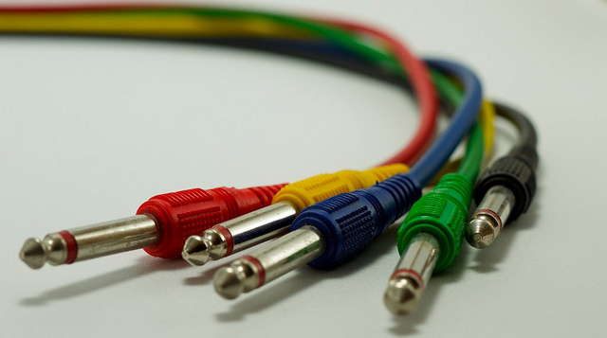Las ideas y los párrafos de cualquier texto deben estar conectados entre sí para que el texto se perciba como algo unificado y coherente. Para conseguirlo, tenemos una herramienta muy útil llamada “conectores”, “marcadores” o “elementos de enlace”, que son las palabras que sirven para marcar la relación existente entre los párrafos, frases e ideas de un texto.
Para que podáis evitar las repeticiones en su uso, aquí tenéis un listado sencillo de conectores según una de las muchas clasificaciones que existen.

Marcadores textuales
- Introducir el tema del texto: El objetivo principal es, nos proponemos exponer, este texto trata de, nos dirigimos a usted para…
- Iniciar un nuevo tema: Con respecto a, por lo que se refiere a, otro punto es, en cuanto a, sobre, el punto trata de, en relación con, acerca de, por otra parte, en otro orden de cosas, en lo que concierne a, en lo concerniente a, en lo tocante a, en lo que atañe a…
- Marcar o señalar un orden: En primer lugar, en último lugar, en último término, primero, segundo, primeramente, finalmente, de entrada, ante todo, antes que nada, para empezar, luego, después, además, al final, para terminar…
- Distinguir: Por un lado, por otra parte, en cambio, sin embargo, ahora bien, no obstante, por el contrario, al fin y al cabo, a/en fin de cuentas, verdad es que, aun así, no obstante…
- Continuar sobre el mismo punto: Además, luego, después, asimismo, a continuación, así pues, es más, incluso, cabe añadir, cabe observar, otro tanto puede decirse de, semejante ocurre con, a continuación…
- Hacer hincapié o demostrar: Es decir, en otras palabras, dicho de otra manera, como se ha dicho, vale la pena decir, vale la pena hacer hincapié, debemos hacer notar, lo más importante es, la idea central es, hay que destacar, debemos señalar, hay que tener en cuenta, o sea, esto es, en efecto, la verdad es que, lo cierto es que, sin duda, tanto es así que…
- Detallar o ejemplificar: Por ejemplo, verbigracia, en particular, en (el) caso de, a saber, como ejemplo, como muestra, pongo por caso, tal como…
- Resumir: En resumen, resumiendo, recapitulando, brevemente, en pocas palabras, en conjunto, recogiendo lo más importante, sucintamente…
- Acabar: En conclusión, para concluir, para terminar, finalmente, así pues, en definitiva…
- Indicar tiempo: Antes, ahora mismo, anteriormente, poco antes, al mismo tiempo, simultáneamente, en el mismo momento, entonces, después, más tarde, más adelante, a continuación, acto seguido…
- Indicar espacio: Arriba/abajo, más arriba/más abajo, delante/detrás, encima/debajo, derecha/izquierda, en medio, en el centro, cerca/lejos, de cara, de espaldas, al centro/ a los lados, dentro y fura, en el interior/en el exterior…
- Indicar opinión: A mi juicio/ entender/ parecer/ modo de ver/ criterio, a juicio de los expertos/ de muchos, según mi punto de vista, en opinión de muchos/de la mayoría…

Para estructurar ideas
- Para indicar causa: Porque, visto que, a causa de, por razón de, con motivo de, ya que, puesto que, gracias a que, por culpa de, a fuerza de, pues, como, dado que, considerando que, teniendo en cuenta que…
- Para indicar consecuencia: Como consecuencia, a consecuencia de, en consecuencia, por consiguiente, consiguientemente, por tanto, así que, de ahí que, de modo que, de suerte que, por lo cual, la razón por la cual, por esto, por ende, pues…
- Para indicar condición: A condición de (que), en caso de (que), siempre que, siempre y cuando, con solo (que), en caso de (que), con tal de (que), si…
- Para indicar finalidad: Para que, en vistas a, con miras a, a fin de (que), con el fin de (que), con el objetivo de, a fin y efecto de (que), con la finalidad de…
- Para indicar oposición: En cambio, antes bien, no obstante, ahora bien, por contra, con todo, por el contrario, sin embargo, de todas maneras…
- Para indicar objeción: Aunque, si bien, a pesar de (que), aun + gerundio, por más que, con todo…
- Explicación: Es decir, esto es, a saber

Para añadir ideas: Y, además, encima, de igual forma…
A veces, los conectores explican algo que se acaba de decir o introducen un ejemplo; otras echan mano de la causa; otras, de la consecuencia; otras suman o quizá introducen alguna reserva.

Un escritor explora y un deseógrafo se adentra en cavernas y hace espeleología; es decir, si el primero no sabe si ese lugar al que se dirige existe, el segundo sí; y, sobre todo, sabe bucear, ya que tiene la experiencia que le da la práctica, de modo que confía en su bagaje. Por un lado, lo estimula el mero hecho del viaje; por otro, la confianza en que las aventuras por las que pasó lo hicieron más capaz, más fuerte, más resiliente, y, a fin de cuentas, es lo que le importa. Y, por si fuera poco, si necesita ayuda, no tiene pudor en pedirla.

Utiliza los marcadores de forma cohesionada. En el caso de los marcadores que están correlacionados, es importante prestar atención a no olvidar ninguno de los elementos y a usarlos de manera cohesionada, porque si no el lector se puede perder fácilmente y entorpecen la comprensión.

Ejemplo incorrecto
Mediante el análisis de varianza de un factor hemos comparado los diversos grupos con referencia a las diferentes variables visuales. En primer lugar, hemos constatado que se cumple en todos los casos la homogeneidad de varianzas con la prueba de Levene. A posteriori, con la prueba estadística de Bonferroni, se ponen de manifiesto diferencias estadísticamente significativas para diferentes variables. También, con el objetivo de evaluar las relaciones entre variables cualitativas, se utilizó la prueba no paramétrica de χ².

Ejemplo correcto
Mediante el análisis de varianza de un factor hemos comparado los diversos grupos con referencia a las diferentes variables visuales. En primer lugar, con la prueba de Levene hemos constatado que se cumple en todos los casos la homogeneidad de varianzas. En segundo lugar, con la prueba estadística de Bonferroni, se ponen de manifiesto diferencias estadísticamente significativas para diferentes variables. Finalmente, con el objetivo de evaluar las relaciones entre variables cualitativas, se utilizó la prueba no paramétrica de χ².

Conclusiones
Cuando se utilizan marcadores y conectores al redactar, el texto adquiere coherencia y unidad, de igual manera se facilita la lectura, ya que se aprecia organización en los párrafos y en la estructura en general. En este sentido, es necesario ofrecer de continuamente retroalimentaciones a los alumnos en relación a sus producciones, para que de esta forma reflexionen acerca de sus avances así como de los aspectos que deben mejorar.

Actividades

TRABAJAR EL TEMA

Ejercicio 1. Rellena los huecos con las palabras propuestas.
Reconoce, coherencia, género, trabadas, dominio, diversas, conectores, propiedad, dispone.

La cohesión es la propiedad textual por la que los textos se presentan como unidades 1______ mediante diversos mecanismos de orden gramatical, léxico, fonético y gráfico. La establece el emisor y el destinatario la 2______, y se materializa en guías puestas en el texto por aquél a disposición de éste, con el fin de facilitarle su proceso de comprensión del mismo. Para ello se recurre a tres grandes tipos de mecanismos lingüísticos: la referencia, la progresión temática y la conexión. Estos establecen relaciones entre 3______ unidades de la superficie del texto (palabras, frases, párrafos, enunciados...).
 Algunos autores habían considerado la 4______ y la cohesión textual como dos propiedades indiferenciadas, pero actualmente se reserva el nombre de cohesión para las relaciones de la superficie textual. La cohesión no es una 5______ necesaria ni suficiente de la textualidad; esta depende en última instancia de la coherencia, como 6______ pragmática que establecen conjuntamente los interlocutores, recurriendo al conocimiento del mundo que comparten.
En la didáctica de las lenguas tiene una gran importancia el 7______ de la cohesión textual por parte de los aprendientes. El español, como todas las lenguas, 8______ de elementos de cohesión propios, y previsiblemente diferenciados de los que utiliza la lengua propia del aprendiente. A modo de ejemplo, el demostrativo neutro eso cumple, entre otras, unas funciones de referencia textual que lo distinguen claramente, por un lado, de las mismas formas de demostrativo de segunda persona con flexión de 9______ y de número, y por otro lado de las formas neutras esto y aquello. Otro caso particular del español es el de la diferencia de significado y uso de los 10______ pero/sino, o las que se dan entre ya que/puesto/que/porque/como.

Ejercicio 2. Rellena los huecos con los conectores propuestos.
En conclusión, encima, en primer lugar, para acabar, así que, en segundo lugar.
Ayer fue un día desastroso. ______ no sonó el despertador y llegué tarde a la oficina. ______ el jefe estaba de mal humor y me advirtió de que esto no podía repetirse. ______, fui al sacar dinero y me di cuenta de que había perdido la tarjeta de crédito; solo llevaba 10 euros en mi cartera, ______ tuve que pedir dinero prestado a un compañero. ______ cuando iba a coger el coche para volver a casa, vi que una rueda estaba pinchada. ______, ayer fue un día desastroso.

Ejercicio 3. Completa con conectores de adición.
Encima, además, por añadidura, es más, también, aunque.
- No sólo nos hemos quedado a sola, ___________ se daño el carro en una calle solitaria.
- ___________ de llegar muy temprano al colegio, la maestra enfermó.
- El acusado por robo en mi casa, ____________ confesó que mató a mi perro.
- ¿Cómo has podido volar? ______, ¡tienes que enseñarme!
- Fuimos a entrenar un poco en el parque, ___________ fuimos a hacer unas compras.
- Fui el auto de un popular libro en España, ___________ fui el creador intelectual de toda una tesis universitaria.
- Supe que venías a mí, __________ sabía que terminaríamos.

Ejercicio 4. Relaciona los tipos de conectores con sus ejemplos.
- lugar | - dado que
- condición | - tan pronto como
- causa | - en caso de
- oposición | - allí
- tiempo | - así que
- consequencia | - no obstante

Ejercicio 5. Identifica los marcadores textuales que encuentres en el texto y clasifícalos.
La tarde en que llegamos a la ciudad, a pesar de que no estábamos muy animados, hicimos miles de cosas. En primer lugar, fuimos a visitar a nuestro abogado; después nos dirigimos a unos grandes almacenes, compramos varias cosas que necesitábamos para la nueva casa y también los periódicos del día. En resumen, no nos aburrimos en absoluto.
Incluso tuvimos tiempo para ir al cine. A la salida del cine nos encontramos con un amigo. Entonces empezó lo más divertido de la tarde, porque nos contó tantos chistes que era imposible parar de reír. Llegamos a casa cansadísimos. Sin embargo, estábamos contentos de haber tomado la decisión de trasladarnos a la ciudad.

ENTENDER EL TEMA

Ejercicio 6. Escanea el código QR y analiza el video sobre la cohesión textual.

- ¿Cómo podemos denifir la cohesión?
- Describe los mecanismos de cohesión textual.
- Compara la tipología de conectores con la del manual.

Ejercicio 7. Escanea el código QR y analiza el video sobre los conceptos de la coherencia y la cohesión.

- ¿Qué es la coherencia? ¿Cómo la logramos?
- ¿Cuáles estrategias menciona la autora?
- La bloguera comparte su clasificación de conectores. ¿Es cómoda para ti?

PARTE II. TALLER DE TEXTOS

TEMA 1

LA EXPRESIÓN ESCRITA EN LA VIDA PROFESIONAL

En el ámbito del trabajo, la expresión escrita cumple una función primordial, ya que los documentos escritos son básicos para el desarrollo de las actividades tanto de empresas privadas como de instituciones públicas. Mediante estos documentos se certifica, se garantiza el cumplimiento de las leyes, se confieren autenticidad a los acuerdos, se explicitan las múltiples relaciones laborales, etc.
La multiplicidad de relaciones que se genera en una organización suele requerir el uso de la lengua escrita en muchas ocasiones. Los diversos textos elaborados tienen unas características comunes:
- El emisor y el receptor son de fácil identificación.
- Se relacionan directamente con una actividad de la organización.
- Tienden a un único objetivo y a una información limitada.
- Están sujetos a convenciones de formato, contenido y lenguaje.
- Tienen carácter de documento.
- Utilizan un modelo de lengua funcional.
Toda forma de comunicación en las relaciones internas y externas de una organización o empresa debe tener las mismas características generales que son deseables para la empresa misma: moderna, eficaz, rentable, bien organizada, etc. Del mismo modo que las actividades de una organización tienden a un incremento de su eficacia, también deben hacerlo los mensajes. En los escritos propios de la vida profesional se utiliza un registro lingüístico determinado, que difiere del tono coloquial empleado en la conversación oral. Se trata de una lengua más formal que la usada en otro tipo de escritos (escolares, correspondencia privada, etc.) y que incorpora terminología propia de la actividad a que se refiere.

El lenguaje utilizado en esos escritos es funcional; no tiene pretensiones estéticas ni emotivas. Para ello, la lengua debe ser formal, directa, sencilla, correcta y tender a la economía. El estilo será sobrio, sin abusar de términos poco frecuentes, de expresiones complejas o de oraciones extensas que incluyan largos incisos o excesivas subordinadas.

Las comunicaciones que se generan y transmiten en una organización suelen diferenciarse en externas e internas, según pertenezcan o no sus destinatarios a ella. También podemos clasificarlas en distintos ámbitos:

COMUNICACIONES DE ÁMBITO LABORAL
correspondencia
Respuesta a una solicitud de trabajo o a la recepción de un currículum, pedido, envío, reclamación, y respuesta a una queja, declinación de una oferta, comunicación de pago, etc.
textos de promoción
Presentación de la empresa, oferta, folleto informativo, catálogo publicitario, comunicado de prensa, currículum vítae, etc.
textos de organización interna
Contrato de trabajo, convocatoria de reunión, acta de reunión, comunicado interno, anuncio, aviso, normativa, etc.
textos de relación con la Administración pública
Solicitud o instancia, alegación, queja, descargo, denuncia, recurso, etc.
textos protocolarios
Presentación personal, invitación, felicitación, bienvenida, nota de regalo, pésame, esquela, etc.

- ¿Cuáles son las características de textos profesionales?
- ¿Cómo podemos describir la lengua oficial?
- Clasifica las comunicaciones en organizaciones.

Cómo mostrar tus habilidades de comunicación escrita
Las habilidades de comunicación escrita son esenciales en cada etapa, desde obtener el trabajo hasta realizarlo lo mejor que pueda. A continuación, presentamos algunas ocasiones en las que demostrarás estas habilidades:
- En tu currículum. Tu currículum debe ser fácil de leer y estar muy enfocado en resaltar tus mayores logros y tus fortalezas. Confía en viñetas, listas y titulares claros. Debes pensar en utilizar tu hoja de vida como una oportunidad para mostrar tu capacidad para comunicarte por escrito de manera concisa y clara.
- En tu carta de presentación. A diferencia de tu currículum, tu carta de presentación debe estar compuesta de más detalles y oraciones bien construidas. Aquí es donde muestras tu capacidad para entretejer los detalles en una narrativa clara y atractiva. Cuenta tu historia con un propósito claro. En lugar de una lista de logros con viñetas, concéntrate en uno o dos de tus grandes logros y entreteje tus logros en una historia que muestre cómo tus fortalezas y experiencia únicas te ayudaron a lograr esos resultados.
- En tu entrevista de trabajo. Si bien tu entrevista de trabajo se centrará más en tus habilidades de comunicación verbal, también debes asegurarte de que tus respuestas sean honestas, breves y concretas. Esto reforzará la impresión de que sabes cómo comunicarte con propósito y eficiencia.
- En tu carta de agradecimiento. Después de la entrevista, tienes una última oportunidad para mostrar tus habilidades de comunicación escrita. La carta de agradecimiento o el correo electrónico te permite demostrar tu capacidad para equilibrar el profesionalismo y la amabilidad. Tu carta de agradecimiento puede mostrar tu dominio del tono y tu atención a los detalles.
- En tus correos. La mayoría de los trabajos actuales requerirán el envío de correos electrónicos casi a diario. Es importante que tu escritura transmita tu profesionalismo, credibilidad y amabilidad. Un correo electrónico bien escrito es directo, específico y proporciona los pasos a seguir por parte de los receptores del mensaje; ya sea responder a tu correo electrónico, programar una cita, completar una tarea o exponer tus dudas y preguntas sobre determinado tema.
- En tus presentaciones e informes. Las presentaciones y los informes son los documentos donde tú y tu equipo informan al resto de la empresa en qué han estado trabajando, qué han logrado y cuáles son sus objetivos y expectativas en el futuro. Hacerlo bien significa proporcionar informes organizados y fáciles de leer que incluso las personas que no estén familiarizadas con tu departamento puedan comprender.
Cuando escribas para una audiencia fuera de tu propio departamento, evita los términos que no se usan mucho fuera de tu propio equipo. Si necesitas utilizar terminología específica, asegúrate de tomarte el tiempo para incluir definiciones y explicaciones.

Ventajas de la comunicación escrita
A continuación, se presentan algunas de las ventajas asociadas con la comunicación escrita:
Una de las mayores ventajas de la comunicación escrita es que permite un registro permanente, algo que no tienen otros tipos de comunicación.
La comunicación escrita fortalece y aclara un mensaje verbal.
Debido a que permite registros permanentes, es excelente para hacer referencias.
La comunicación escrita puede ser muy útil como defensa durante asuntos legales, ya que normalmente hay una evidencia física en forma de copia impresa que se puede archivar.
Es más confiable que la comunicación oral. Un documento escrito y firmado tiene más peso y validez que las palabras habladas.
La comunicación escrita, por su forma, se puede archivar un tiempo para revisarla y editarla después.
La comunicación escrita, sea un correo electrónico o carta tradicional, se pueden enviar fácilmente a los destinatarios que se encuentran en diferentes ubicaciones.

CONSEJOS PARA REDACTAR CON UNA PROSA CLARA,
ECONÓMICA Y EFICAZ
- Escoger las palabras
- Evite el uso de palabras y enlaces vacíos, que tan solo llenan espacio sin aportar significado.
- Use términos concretos y evite los abstractos, porque tienden a oscurecer el texto. Es mejor expresar las acciones con verbos que con sustantivos.
- Escoja palabras conocidas y cortas.
- No abuse de los adverbios acabados en -mente.
- Use verbos con significado pleno y mesure el uso de verbos predicativos (ser, estar, hacer, parecer, encontrar...).

- Construir frases más eficaces
- Tenga cuidado con las frases largas, de más de 30 palabras. Y compruebe que se leen fácilmente.
- Elimine las palabras y los incisos irrelevantes.
- Sitúe los incisos en la posición más oportuna: que no separen palabras relacionadas.
- Busque el orden más sencillo de las palabras: sujeto, verbo y complementos.
- Coloque la información más relevante al principio de la frase.
- No abuse de las construcciones pasivas, de las negaciones ni del estilo nominal, porque complican la prosa.
- Deje actuar a los actores: que los protagonistas de la frase actúen de sujeto y de objeto gramaticales.
- ¡No tenga pereza de revisar les frases! Tiene que elaborar la prosa si quiere que sea enérgica y clara.

Adaptado de: Daniel Cassany, La cocina de la escritura. Ed. Anagrama.

- ¿Cómo hay que usar los verbos?
- ¿Qué es el límite de palabras optimal en una frase?
- Menciona los elementos que hay que eliminar.

TEMA 2

CÓMO ESCRIBIR UN CURRÍCULUM VÍTAE

El currículum vítae (en latín, curriculum vitae significa literalmente “carrera de la vida”) es el documento escrito que resume los hechos fundamentales de la vida laboral y profesional de una persona en el transcurso del tiempo.

¿Qué es y cómo se confecciona un currículum?
A lo largo de nuestra trayectoria profesional, con toda probabilidad deberemos enviar un currículum en varias ocasiones: cuando busquemos nuestra primer empleo o cuando queramos cambiar de trabajo. También los profesionales liberales que trabajan por cuenta propia ofrecen sus servicios y se sirven del currículum para poner de manifiesto la experiencia que avala su competencia profesional.
Para lograr estos objetivos, debemos realizar una presentación inteligente y positiva de nuestra persona a fin de proyectar nuestra mejor imagen a la empresa o institución a la que nos dirigimos.
Los currículum normalmente son personales, individuales. Pero también pueden considerarse como tales las ofertas realizadas por las grandes empresas privadas que aspiran a la adjudicación de obras públicas de gran envergadura.

Con respecto a los currículum personales, puede haber algunas diferencias en su diseño, según se persiga el primer empleo o se trate de cambiar de trabajo. También existen los currículum dirigidos; es decir, aquellos que se adaptan a unos requisitos muy concretos solicitados por las empresas en la sección de demandas de los periódicos.

El currículum puede confeccionarse de forma esquemática, con una redacción telegráfica, o bien en primera persona. Un currículum esquemático es más sintético, aunque también resulta más impersonal. Si lo redactamos en primera persona, el currículum adquirirá un carácter más cercano, al mismo tiempo que demostramos nuestra capacidad para la expresión escrita:

Licenciado en Económicas, UAB 2004.
Estudié Ciencias Económicas en la Universidad Autónoma de Barcelona, y obtuve el título en junio de 2004.

Generalmente, un currículum consta de los siguientes apartados:

APARTADOS USUALES DE UN CURRÍCULUM
- datos personales
- formación académica
- experiencia laboral
- conocimientos de idiomas
- otros conocimientos
- referencias

La distribución de algunas secciones, como Otros conocimientos y el apartado relativo a los idiomas, puede cambiarse en función del contenido del currículum. El orden interno de la exposición de los datos en cada apartado puede también variar, lo que clasifica al currículum en varios tipos que examinaremos en el apartado siguiente: currículum vítae cronológico directo, currículum vítae cronológico inverso y currículum vítae funcional.
También podemos añadir una fotografía tamaño carné al currículum si así lo deseamos, o bien si la empresa en cuestión lo requiere por cuestiones de imagen. El currículum no lleva firma, pero sí que es aconsejable fecharlo. Pues, normalmente, los buenos currículum se archivan por si es necesario recurrir a ellos en el futuro.

Datos necesarios en el currículum
El contenido de las distintas partes del currículum vítae puede variar según se trate de un currículum que responda a las demandas de una empresa o sea, simplemente, un ofrecimiento a iniciativa de la persona que busca trabajo. Si buscamos nuestro primer empleo, o deseamos un cambio o un ascenso, como veremos más adelante.
En cualquier caso, las empresas suelen pedir a los candidatos que cumplan unos requisitos ideales y una experiencia cualificada difíciles de reunir. Pero si cumplimos gran parte de los requisitos, hay que intentarlo y promover el interés del seleccionador hacia nosotros, subrayando aquellas cualificaciones y aspectos más relevantes.
Por contra, aquellos datos que consideremos no determinantes en la selección, no los incluiremos. Si redactamos un currículum en respuesta a una solicitud muy concreta, omitiremos este tipo de datos, pues sabemos con certeza que no nos van a ayudar.

No es nada conveniente mentir o falsear los datos en cualquiera de los apartados del currículum vítae. Es un despropósito que puede ser, sin duda, contraproducente y revelador de una forma de proceder nada correcta, que nos descalifica por sí sola y nos somete a riesgos innecesarios, ya que la empresa siempre puede comprobar nuestras referencias.

Datos personales
El currículum deberá incluir estos datos:

DATOS PERSONALES
- Nombre completo (con los dos apellidos)
- Fecha y lugar de nacimiento
- Domicilio
- Localidad y código postal
- Teléfono de contacto
- Correo electrónico (si se dispone de él)
- Número de DNI (Documento Nacional de Identidad)

Al consignar nuestros datos personales debemos ser muy precisos. No solo porque nos identifican como candidato, sino porque esbozan ya nuestro perfil personal y permiten al seleccionador hacerse una mínima composición de lugar sobre nosotros.
En este apartado, hasta hace unos años se acostumbraba a incluir datos sobre el estado civil o situación familiar (casado/a, soltero/a, divorciado/a, viudo/a, con o sin hijos). Este tipo de información no es pertinente hoy en un currículum. Tampoco debemos proporcionar datos sobre nuestra constitución física, a no ser que las empresas los soliciten con motivos objetivos. Por ejemplo, la estatura es un dato requerido por las empresas de relaciones públicas y de seguridad y vigilancia.

Si somos extranjeros y queremos trabajar en España, además de aportar el número de pasaporte correspondiente, es necesario enviar una fotocopia del permiso de residencia.

En el caso de que la firma que busca personal exija una fotografía de los candidatos, esta será siempre actual, de tamaño carné y de buena calidad.

- ¿Por qué personas pueden necesitar un currículum?
- ¿Cómo hay que promover el interés hacia nosotros?
- ¿Qué información incluyemos en los datos personales?

Formación académica
Junto con la experiencia laboral y el conocimiento de idiomas, este es uno de los apartados más importantes. Debemos incluir aquí nuestro historial educativo y formativo, aunque no siempre será necesario que sea exhaustivo. Si somos licenciados, es obvio que hemos completado el ciclo elemental, y solo en el caso de que nos parezca muy importante porque tiene alguna peculiaridad que conviene a la oferta – por ejemplo, haber estudiado en el Liceo Francés, si optamos a un puesto en el que se exija esa lengua – lo incluiremos.
El orden de exposición varía según el tipo de currículum, pero lo más aconsejable es iniciar el relato por los estudios superiores (currículum cronológico inverso) y terminar por los elementales. Así, el seleccionador observará rápidamente el nivel académico máximo del candidato y tendrá la opción de comprobar las etapas formativas anteriores.

También se indicará dónde y cuándo se realizaron los estudios. Pues la valoración que se haga del título puede depender del centro que lo expidió (sin duda, el nivel y los métodos de trabajo varían de una escuela o universidad a otra) y de su lejanía o cercanía en el tiempo.

La formación de las personas actualmente prosigue más allá de la universidad, en los cursos, másteres, seminarios y congresos especializados. Asimismo debemos incluir estos cursos en el currículum.

Experiencia laboral
En este apartado es recomendable listar las experiencias laborales en orden cronológico inverso; es decir, en primer lugar citaremos la última experiencia laboral y, si es el caso, nuestro trabajo actual. Esta exposición inversa tiene la ventaja de que presenta nuestra cualificación profesional de la manera más llamativa y fácil de ver para el destinatario.
En todos los trabajos citados se especificará la duración, el tipo de contrato (de aprendizaje, a tiempo parcial, en concepto de prácticas...), así como el nombre de las empresas correspondientes, para que estas, si así lo estiman oportuno, puedan aportar referencias sobre nuestra persona. En muchas ocasiones son los propios candidatos quienes poseen las referencias en forma de cartas redactadas por sus antiguos superiores. Si son veraces y pueden ayudarnos, las adjuntaremos al currículum.
En alguna ocasión puede ser interesante, además de nombrar la empresa, resaltar un proyecto o una responsabilidad concreta desempeñada, porque informa de ciertos aprendizajes o aptitudes.

Ejemplo:
Durante todo el año 2006 he trabajado en el bufete de abogados Thompson & Thompson de Madrid, donde mi actividad consistía en redactar cartas de citación y encargarme del archivo de expedientes, por lo que he adquirido experiencia en derecho y correspondencia administrativa.

Aunque ya se ha dicho que no es necesario reseñar todas nuestras experiencias laborales, sobre todo si poco o nada tienen que ver con la oferta a la que nos postulamos, en algunas ocasiones puede ser interesante añadir algunas de estas. Un trabajo temporal veraniego para pagarse los estudios, por ejemplo, puede indicarle al seleccionador que somos una persona con iniciativa, voluntad y ganas de trabajar.

Idiomas
En la empresa y el comercio actuales, las comunicaciones con el exterior son cada vez más importantes y los mercados se están expandiendo continuamente. Por ello, el dominio de idiomas, con preferencia del inglés como primera lengua internacional, pero sin olvidar otras como el francés y el alemán (usadas en mercados como África y Europa del Este), es más que recomendable si se quiere acceder a un buen puesto de trabajo.
Las otras lenguas peninsulares distintas al castellano, como el gallego, el catalán o el euskera, según la comunidad donde deseemos trabajar, también nos abrirán muchas puertas.
Si se afirma que se domina un idioma determinado, hay que precisar en el currículum el nivel de conocimiento que se tiene de él en la comunicación oral, escrita y el grado de comprensión en su lectura. Si es necesario, se avalará todo ello con los correspondientes certificados de la Escuela Oficial de Idiomas o de cualquier otro centro de enseñanza de lenguas.

- ¿Cómo se puede describir la formación académica?
- Caracteriza el apartado de la experiencia laboral.
- ¿Qué idiomas conoces?

Otros conocimientos
Se trata de un apartado que, si bien no es fundamental en la decisión final del seleccionador, puede ayudarnos a inclinar la balanza de nuestro lado. Aquí se presentan todas aquellas habilidades o capacidades relacionadas con el mundo laboral que se posean, así como cualquier otra actividad o mérito concreto que forme parte de nuestra experiencia profesional, como, por ejemplo, toda clase de publicaciones que hayamos realizado (artículo especializado, libro, colaboración periodística, etc.).

Son muy relevantes los conocimientos informáticos, pues el ordenador es fundamental en la gestión y administración de la empresa actual. Por consiguiente, es necesario especificar con detalle los programas informáticos que dominamos con soltura: procesadores de textos, bases de datos o programas de cálculo y contabilidad. Estos conocimientos pueden incluirse en este apartado, si no se han adquirido en un curso formal que se haya citado en el apartado correspondiente a la formación.

Anexos
Todos los documentos (certificados, cartas de referencia), ya sean originales o fotocopias compulsadas, se presentarán en un anexo. Puede enviarse como adjunto al currículum o bien presentarlo una vez nuestra candidatura ha sido aceptada. Hasta aquí hemos visto las diferentes partes de que consta un currículum vítae convencional. Ahora bien, si elaboramos un currículum para cambiar de empresa hay que añadir a los apartados mencionados otros específicos.

Empleo actual y objetivos de trabajo
Describiremos nuestro cargo laboral actual, la función exacta que desempeñamos en la empresa y nuestras aspiraciones para el futuro.
A continuación, escribiremos de forma literal la denominación del puesto de trabajo solicitado por la empresa en el anuncio insertado en prensa:

- ¿Qué otros conocimientos tienes?
- Aclara el contenido de anexos.
- ¿Cómo formulamos el empleo actual?
Puesto al que opta: vendedor inmobiliario para proyecto de ventas de viviendas a precio tasado.

Aspiraciones económicas
Algunas empresas piden, en sus ofertas de empleo, que en el currículum se incluyan las aspiraciones económicas del candidato. Este dato puede expresar el grado de ambición de cada individuo, así como informar a los empleadores sobre los sueldos que está pagando la competencia; es decir, la situación del mercado.

Los modelos más comunes
Como ya se ha señalado en las páginas anteriores, hay tres tipos básicos de currículum vítae en función de la selección de los datos y el orden interno en que se exponen:
- Currículum vítae cronológico directo. Expone nuestro historial empezando por lo más antiguo y finalizando con lo más reciente. Sigue, por tanto, el transcurrir lineal del tiempo. Por ello, es sencillo y adecuado para todo tipo de trabajos, y permite al seleccionador seguir fácilmente la evolución académica y laboral del candidato.
- Currículum vítae cronológico inverso. Al contrario que el anterior, empieza indicando los últimos hechos realizados por el candidato en cada actividad y se remonta hacia el pasado. Es especialmente adecuado cuando la última experiencia laboral está muy relacionada con el puesto de trabajo que la empresa ofrece.
- 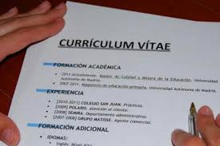Currículum funcional. Destaca las cualidades más relevantes para el cargo solicitado por la empresa, seleccionando y ordenando los datos según su importancia, casi siempre siguiendo los requisitos expuestos en la oferta de la empresa anunciante. Es un currículum más específico y especializado, normalmente hecho a propósito para un determinado puesto u oferta de trabajo.
Presenta la ventaja de camuflar los posibles vacíos o lagunas habidas durante nuestra formación académica o nuestra experiencia laboral: cursos escolares suspendidos, pérdidas de convocatoria, períodos de paro, etc. Por contra, su inconveniente reside en que solo será funcional y llamativo si contamos con la suficiente experiencia laboral entre la que seleccionar lo más destacable; en caso contrario, su apariencia será un tanto pobre.
- ¿Cómo hay que expresar las aspiraciones económicas?
- Enumera los modelos de currículum vítae más comunes.
- ¿Cuál modelo es el mejor para ti?

Vocabulario básico
Currículum vitae (CV). Resumen del conjunto de estudios, méritos, cargos, premios, experiencia laboral que ha desarrollado u obtenido una persona a lo largo de su vida laboral o académica.
Nombre. Palabra o conjunto de palabras con las que se designan y se distinguen los seres vivos y los objetos físicos o abstractos.
Apellidos. Nombre antroponímico de la familia con que se distingue a las personas.
DNI (documento nacional de identidad). Documento principal y válido para acreditar la identidad de un ciudadano argentino o la de un residente en el país que lo haya tramitado oportunamente.
Dirección personal (DP). Se encarga de analizar, con un enfoque humano y de negocios, el reto.
Dirección de correo electrónico. Dirección que utiliza para recibir y enviar correos electrónicos. Se muestra a los destinatarios de sus correos electrónicos para que sepan quién le envió un correo electrónico.
Teléfono de contacto. Secuencia de dígitos utilizada para identificar una línea telefónica dentro de una red telefónica conmutada.
Hojas de cálculo. Programa o aplicación informática que permite la manipulación sobre datos números dispuestos en tablas para la operación sobre cálculos complejos de contabilidad, finanzas y negocios.
Diseño gráfico. Arte, profesión y disciplina académica cuya actividad consiste en proyectar comunicaciones visuales destinadas a transmitir mensajes específicos a grupos sociales con objetivos determinados.
Fecha de nacimiento. Tiempo especificado por el día, el mes y el año en que tiene lugar un suceso.

Texto
Pasos para hacer un сurrículum
Es hora de redactar cada una de las secciones que llevará tu currículum vitae. A continuación, te explicaremos a detalle todos los pasos para hacer tu currículum y qué escribir en cada uno.
1. Datos personales o datos de contacto
En un currículum hay información de contacto que debes incluir.
- Nombre y apellido. Esta información será la única que tenga un tamaño de letra superior al resto del contenido de tu currículum si tú lo deseas.
- Ubicación. Es importante que menciones en qué ciudad y país te encuentras. Hay países, como Estados Unidos, en donde te piden que escribas tu dirección, pero por cuestiones de confidencialidad, cada vez se utiliza menos.
- Teléfono. Actualmente ya no se recomiendan los teléfonos fijos, solo móviles para que puedas responder con rapidez al momento de ser contactado.
- Correo electrónico. Recuerda que necesitas incluir un e-mail profesional, la recomendación es que no contenga apodos, solo tu nombre y apellido.

2. Objetivo profesional: Sobre mí
Después de haber incluido tu información de contacto, es momento de escribir un breve párrafo descriptivo en donde expliques tu perfil profesional lo más detallado posible. Es importante que describas tus objetivos profesionales y expongas por qué eres ideal para la vacante con base en la experiencia y habilidades que tienes. Se trata de una breve descripcion personal para tu Currículum vitae.
- Utiliza idealmente sujeto tácito, es decir, en vez de “Soy un administrador con más de cinco años de experiencia”, debes redactar “Administrador con más de cinco años…”
- Menciona tus años de experiencia.
- Si has trabajado en empresas internacionales o muy importantes, menciónalas.
- Agrega características que te distingan de los demás candidatos (valores o habilidades que consideres relevantes).
- Enfócate en tus logros, no en las tareas diarias.

3. Experiencia laboral y profesional
Si tienes poca experiencia laboral a poner en tu currículum, es mejor que este apartado lo coloques después de “Formación académica”. Pero si cuentas con suficiente trayectoria, este será el apartado principal y más importante de tu CV.
- Inicia en orden cronológico inverso donde el último trabajo o el actual esté primero.
- Escribe fecha de inicio y de término de tu experiencia laboral, y si aún estás ahí especifícalo con la palabra “presente” o “actual”.
- Nombre de la empresa.
- Título del cargo ocupado.
- Ciudad y país.
- Al menos tres viñetas en donde describas tareas y logros realizados en dicha empresa. Descríbelas con verbos de acción y datos concretos que demuestren los resultados obtenidos.

4. Formación académica o educación
La formación académica en un currículum también se escribe en orden cronológico inverso. Las consideraciones que debes tomar en cuenta para redactar este apartado son las siguientes:
- Inicia con tu grado más alto.
- Incluye los tres últimos niveles de estudio.
- Menciona las fechas de obtención del diploma.

5. Habilidades y aptitudes
En algunos formatos de currículum este apartado engloba las habilidades personales y los programas o software que el candidato domina. Incluso, hay combinaciones entre ambas.
Puedes elegir entre: trabajo en equipo, solución a contingencias, adaptabilidad, puntualidad o bien, Photoshop, Illustrator, Office, Google Ads, etc.
Habilidades no técnicas que tienen una notable importancia para el empleador:
Esta lista de habilidades conforma la base fundamental de cualquier candidato y son aplicables a cualquier tipo de trabajo:
- Sentido de la responsabilidad
- Confianza
- Capacidad de trabajar en equipo
- Conocimiento y respeto de las normas
- Capacidad de actualizar los conocimientos
- Sentido de las relaciones con los clientes
- Iniciativa
- Creatividad
- Gestión del estrés y presión
- Capacidad de análisis

6. Idiomas
En un mundo cada vez más globalizado, hablar más de un idioma es casi una obligación. Es importante que indiques en tu currículum qué idiomas hablas, lees o escribes. Menciona el nivel en que los manejas para que los reclutadores sepan si tu perfil es más conveniente que el de los demás.
En casos como el Inglés o Español, puede ser útil indicar de qué región lo hablas: Inglés de Australia, Estados Unidos, Reino Unido o si tu español es de España o de Latinoamérica.
Indica tu nivel en cada uno de los idiomas que hables:
Nivel básico.
Nivel intermedio.
Nivel avanzado o profesional.
Nativo.
Otra forma de definir tu nivel lingüístico es mediante el MCER (Marco Común Europeo de Referencia para las lenguas):
A1 - Principiante
A2 - Elemental
B1 - Intermedio básico
B2 - Intermedio
C1 - Intermedio avanzado
C2 – Profesional

7. Intereses
Cada vez es más común que las empresas hagan a un lado su tendencia capitalista de considerar al empleado como un número más y empezar a ver su lado humano. Por ello, el apartado de intereses les permite a los reclutadores darse una idea de cómo eres.
En el puedes hablar de cualquiera de estos datos:
- Certificados.
- Carnets.
- Cursos adicionales.
- Hobbies e intereses.
- Disponibilidad horaria.
- Flexibilidad para viajar.
- Vehículo propio.
- Voluntariados
- Pertenencia a asociaciones

8. Un currículum con o sin foto
La cuestión de hacer un currículum con o sin foto es un tema controversial. Hay quienes afirman que no debe llevar y quienes aseguran que sí.
La realidad es que depende del país en donde quieras postularte. En Estados Unidos no se pide la foto en el CV pues lo consideran como un elemento que incita a la discriminación. En cambio, en otros países como España o algunos de Latinoamérica sí se acostumbra enviar fotografía para darse una idea más completa del perfil del postulante.

Vocabulario del texto
Teléfono fijo. Dispositivo no portátil que se encuentra enlazado con otro teléfono o con una central a través de conductores metálicos.
Apodo. Sobrenombre que se le otorga a un individuo de acuerdo a alguna característica física o a una circunstancia.
Viñeta. Según el texto, segmento que compone una lista.
Englobar. Reunir, contener o encerrar distintos elementos en un mismo conjunto o lugar
Contingencia. Algo que es probable que ocurra, aunque no se tiene una certeza al respecto.
Reclutador. Persona encargada de reclutar o alistar los nuevos.
Incitar (a algo). Promover o estimular una acción.
Postulante. Candidato, aspirante a un cargo.

Ejemplo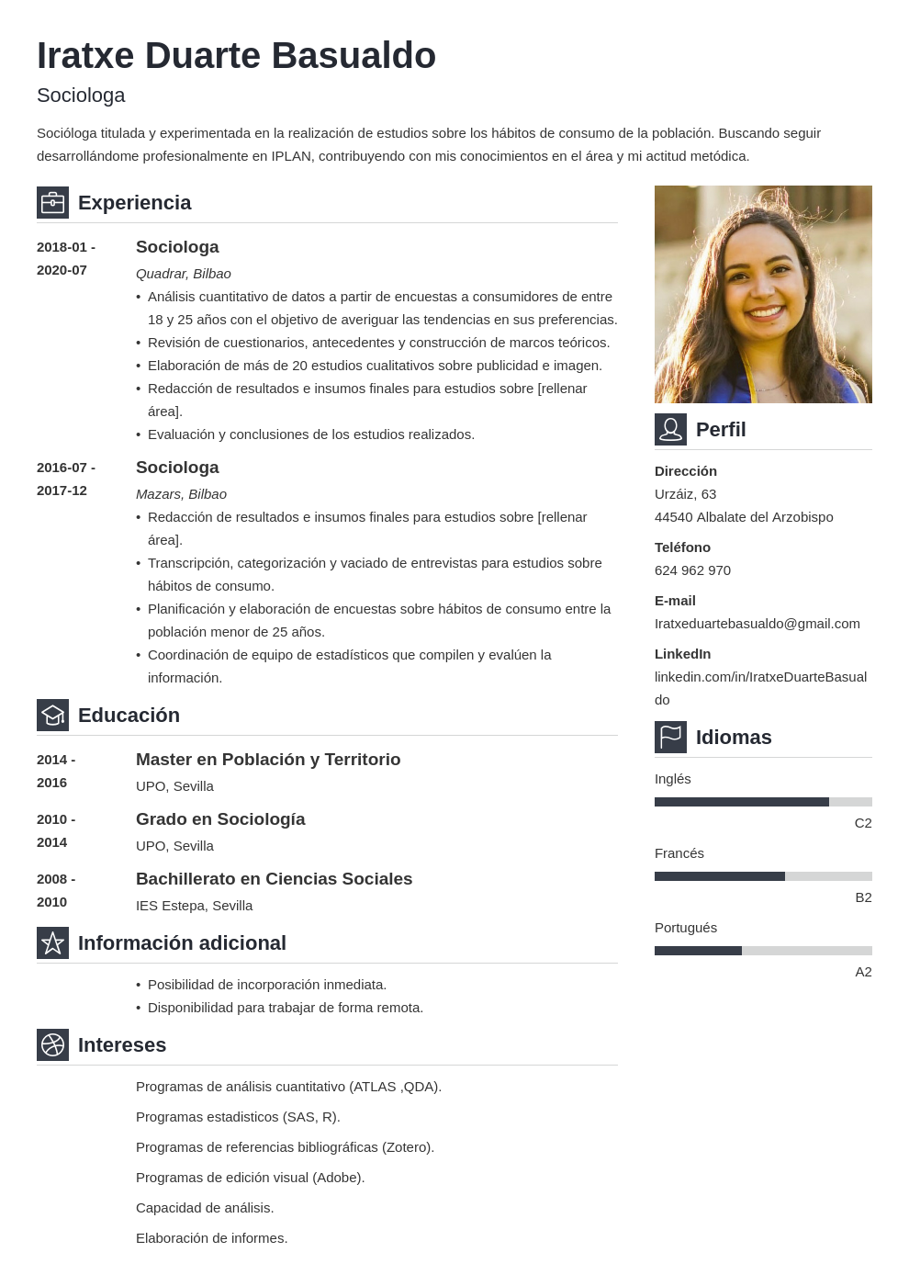
Actividades

TRABAJAR EL TEMA

Ejercicio 1. Rellena los huecos con las palabras propuestas.
Fecha de nacimiento, apellido (x2), teléfono, currículum vitae, datos en tablas, nombre (x2), e-mail, DNI (x2).

Antes de empezar, una pequeña observación: si en la primera línea de tu CV pone “1______” o “CV”, puedes quitarlo. La persona que lo recibirá sabrá qué tipo de documento es y con ello ganarás un poco de espacio que más adelante puede ser útil.

2______
Mejor ponerlo completo (3______ y 4______). En caso de que vayas a enviar tu CV al extranjero puedes optar por unir ambos con un guión. También hay otros aspectos a tener en cuenta:
- Nombre de pila: bajo mi punto de vista optaría por poner el nombre completo, aunque es cierto que a muchos no les gusta o se sienten más identificados con su hipocorístico, es decir, un diminutivo o apelativo cariñoso que en algunos casos puede sonar infantil o puede ser objeto de mofa.
- Número de nombres: si tus padres decidieron ponerte más de un nombre, deberías incluir uno o los dos que emplees más habitualmente.
- Si tu primer 5______ es un nombre: puedes emplear – por ejemplo – la fórmula “De Diego”. Es una buena opción para evitar que lo confundan con un nombre compuesto.
- Mayúsculas: los nombres y apellidos van con la primera inicial en mayúsculas.

6______
A ser posible poner solamente uno para facilitar la labor del entrevistador. En ciertos casos, algunos candidatos incluyen su teléfono fijo (familiar) y no está de más advertir en casa que puedes recibir llamadas de trabajo. El prefijo sólo hace falta ponerlo cuando vayas a enviar tu CV al extranjero (en el caso de España es el +34).
En este apartado quiero hacer una mención especial a los mensajes del buzón de voz: algunos son inenarrables, así como los tonos de espera que tienen algunos móviles…

7______
Como he comentado en otros artículos, es importante poner un email serio, ya que de lo contrario dirá poco de ti como profesional.

8______
No hace falta ponerla. Es fácil calcular la edad de alguien por las fechas de sus estudios y su experiencia profesional. Al igual que la foto, deberíamos evitar datos que induzcan a un sesgo en nuestros procesos de selección.

9______
No hace falta poner el 10______ ni tampoco el número de la seguridad social. Sería muy extraño que te los llegaran a solicitar en una entrevista.
Para terminar, unas últimas recomendaciones: no hace falta incluir o encerrar tus 11______ y tampoco poner el enunciado “Email” cuando escribas el correo electrónico (el reclutador, como es lógico, sabe que lo que lleva @ es un mail).

Ejercicio 2. Busca los sinónimos.
Puntos, nombre y apellidos, dirección de correo electrónico, convenios.

Datos – ______
DNI – ______
Email – ______
Contratos – ______

Ejercicio 3. Responde a las preguntas.
- ¿Cómo se define el currículum vitae?
- ¿Cuáles son sus características?
- ¿Cuál es la función de un currículum vitae?
- ¿Qué es el DNI y para qué sirve?
- ¿Cuál es la dirección de correo electrónico?
- ¿ Para qué sirve?
- ¿Cómo se puede utilizar la hoja de cálculo?
- ¿Qué son las hojas de cálculo y su importancia?
- ¿Qué significa Fecha y lugar de nacimiento?

Ejercicio 4. Marca cada definición si es verdadera o falsa.
- DNI – (documento nacional de calidad) – V/F
- Curriculum Vitae (CV) – es un resumen del conjunto de estudios, méritos, cargos... – V/F
- Hojas de cálculo – es un programa o aplicación informática que permite la manipulación sobre imagenes números – V/F
- Diseño gráfico – es la tecnologia, profesión y disciplina académica… – V/F
- Email – dirección de correo electrónico – V/F

Ejercicio 5. ¿Qué preguntas suele hacerse una persona que piensa en un nuevo trabajo? Identifica qué preguntas son apropiadas. Marca con un círculo las preguntas que considera apropiadas.
- ¿Buscas mejorar tu posición actual?
- ¿Quieres irte de vacaciones?
- ¿Cuáles son sus sentimientos después de comunicarse con esta persona?
- ¿Empezar tu carrera profesional?
- ¿Cambiar de sector?
- ¿Cuáles son sus sentimientos después de comunicarse con esta persona?
- ¿Cuál es tu principal deseo en la vida?
- ¿Encontrar una empresa con un excelente ambiente laboral?

Ejercicio 6. Determina qué consejos son adecuados para ti cuando:
- busques trabajo.
- Revisa tu CV y tus perfiles.
- No se preocupe demasiado por su trabajo.
- Elija no con su alma, sino donde pagan más.
- Las redes sociales también hablan de ti.
- Agrega información falsa a tu currículum.
- Pide referencias.
- Renueva tus habilidades oxidadas.
- Dedica tiempo a conocer lo que realmente quieres.
- Elabora una red de networking.
- Divide y vencerás.
- tengas la entrevista de trabajo.
1. Habla normalmente, no trates de impresionar con palabras rebuscadas, ya que eso puede jugarte una mala pasada, utiliza solamente lenguaje técnico dependiendo de la pregunta.
2. Se puede llegar tarde.
3. Puedes venir con la ropa que creas que te queda bien.
4. Puedes comunicarte con rudeza.
5. Habla con voz clara y en un tono correcto. Responde y pregunta con seguridad y muéstrate positivo, pero nunca arrogante. No hagas preguntas que no sean relevantes, sólo por hacerlas.
6. A la pregunta de: ¿A qué salario estás aspirando? Puedes investigar con amigos, en internet o empresas especializadas, cuál es el rango utilizado para un puesto como el que estás interesado, así no pedirás demasiado, de manera que te descarten por estar por encima del presupuesto que la empresa tiene asignado para ese cargo, ni tampoco te quedarás muy por debajo del que te pretenden ofrecer.
7. Сambia tu elección directamente en la entrevista.
8. No hables de tu mérito.
9. Da una primera impresión positiva y profesional, dando un firme apretón de manos, o dos besos, dependiendo de lo que hace primero el entrevistador.
10. Escucha atentamente todas las preguntas que te hacen, de manera que puedas responder acertadamente a ellas. Si no entendiste alguna pregunta no temas pedirle al entrevistador que te la repita.
- Aunque te encuentres nervioso, debes proyectar una imagen de seguridad y actitud positiva. Debes estar siempre pendiente del tono de tu voz, tu postura, y entusiasmo. Utiliza tus manos para reforzar puntos importantes, pero no gesticules en exceso con ellas.
- No comas, bebas, fumes o mastiques chicle durante la entrevista.
- Сome, bebe, fuma o mastica chicle durante la entrevista.

Ejercicio 7. Prepárate para una entrevista y responde a las preguntas que por lo general se les preguntan en una entrevista.
¿Sabes lo que es una entrevista de trabajo?
Cuando quieres trabajar en alguna empresa, antes de contratarte las personas que se encargan de elegir a los trabajadores (se llaman personas de recursos humanos) te hacen una entrevista en la cual te preguntan cosas relacionadas con tu personalidad, tu formación, el trabajo que vas a realizer, etc.
Imagina que vas a hacer una entrevista de trabajo y contesta a las siguientes preguntas. Contesta de manera completa, nada de frases cortas. Sé original y correcto. ¡¡¡Puedes obtener el trabajo!!!

- ¿Por qué crees que es importante trabajar?
- ¿Qué es lo major que tú podrías aportar a nuestra empresa?
- ¿Por qué razón enviaste tu solicitud a muestra empresa?
- ¿Qué es lo que te llamó la atención de nuestro anuncio?
- ¿Qué sabes de nuestra empresa?
- ¿Qué expectativas tienes en relación a tu próximo puesto de trabajo?
- ¿Por qué motivos te gustaría trabajar en nuestra empresa?
- ¿Cuál es la situación más difícil a la que tuviste que enfrentarte?
- ¿Alcanzas siempre tus objetivos?
- En tu opinión, ¿cuánto tiempo necesitarías para realizar una verdadera contribución a nuestra empresa?
- ¿Tuviste que tomar alguna vez una decisión impopular?
- ¿Qué cosas te gustaría aprender?
- ¿Cuál es tu meta en la vida?
- ¿Cómo elegiste tus estudios y por qué?
- Dime tres cosas malas de ti.
- Ahora dime tres cosas buenas.
- ¿Le gusta trabajar solo o en equipo? ¿Crees que es importante? ¿Por qué?
- ¿Qué harías si estuvieras en desacuerdo con algún superior?
- Cuando tienes algún problema con alguien trabajando en grupo, ¿cómo lo soluciona?
- ¿Qué haces en tu tiempo libre?
- ¿Tienes otras alternativas en vista? ¿Hiciste otras entrevistas?
- Según tu personalidad, ¿cuál crees que es tu trabajo ideal?

Ejercicio 8. Joana tiene una entrevista de trabajo. Relaciona las preguntas con las respuestas.
JOANA: Buenas días, venía por el anuncio del periódico para la plaza de profesora de Educación Infantil.
DIRECTORA: Sí, muy bien. ¿Qué titulación tienes?
JOANA: __________________________________
DIRECTORA: ¿Tienes experiencia?
JOANA: ___________________________________
DIRECTORA: Estupendo, y ahora ¿qué te gustaría saber sobre esta escuela?
JOANA: ¿Qué horario tenéis?
DIRECTORA: ______________________________
JOANA: ¿Qué edad tienen los niños con los que voy a trabajar?
DIRECTORA: ______________________________
JOANA: Prefiero los pequeños. ¿Y el sueldo?
DIRECTORA: _______________ ¿De acuerdo? Pues el lunes te esperamos.

- Hay dos turnos: de 8 de la mañana a 3 de la tarde, y de 10 a 5.
- Soy profesora de Educación Infantil.
- Puedes elegir: bebés o niños de uno a dos años.
- Sí, he trabajado un año en una escuela del Ayuntamiento.
- 1.000 € durante el primer año.

Ejercicio 9. Lee la entrevista. Luego responde a las preguntas.
Michel: ¡Hola! Buenos días.
Juana: ¡Hola! Buenos días. ¿qué desea?
Michel: Encontrar trabajo.
Juana: Te voy a dar información sobre ofertas de empleo.
Michel: En mi país trabajé en el campo y también de albañil.
Juana: Aquí hay trabajo en el campo, en la recolección según la temporada. En la construcción se piden profesiones como: pintor, electricista, carpintero, fontanero y albañil.
Michel: Soy buen albañil, conozco bien el oficio.

- ¿Quiénes son los personajes que intervienen en la lectura? ________________________________________________________
- ¿En qué momento del día, va a buscar trabajo Michel? ________________________________________________________
- ¿Qué busca Michel? ________________________________________________________
- ¿Quién le da la información? ________________________________________________________
- ¿En qué trabajaba Michel cuando estaba en su país? ________________________________________________________
- ¿Qué profesión conoce muy bien Michel? ________________________________________________________
- ¿Qué otras profesiones le ofrece Juana?
________________________________________________________

Ejercicio 10. Analiza las preguntas.
Para que su entrevista sea 100 por ciento perfecta, aquí hay algunas preguntas básicas que puede hacer un empleador.
- ¿Tienes más de cinco años de experiencia en el sector?
- ¿Tienes un nivel C1 de inglés?
- ¿Tienes un Máster o un Posgrado especializado en [Sector al que pertenece la empresa]?
- ¿Estarías dispuesto/a a trabajar los fines de semana o en días festivos?
- ¿Tienes disponibilidad para viajar?
- ¿Tienes carnet de conducir?
- ¿Sabes trabajar en equipo?
- ¿Eres capaz de trabajar bajo presión y con plazos muy ajustados?
- ¿Has trabajado alguna vez con clientes?
- ¿Cuántos años llevabas en tu anterior puesto de trabajo?
- ¿Cuál es la horquilla salarial en la que te mueves?
- ¿Cómo te has enterado de esta oferta de trabajo?
- ¿Dominas X programa informático? ¿Posees formación especializada en dicha herramienta?
- ¿Has estudiado alguna vez en el extranjero?

Ejercicio 11. Lee la lista de las profesiones más populares en España y comenta con tus compañeros.
Peluquero. Persona que tiene por oficio el arreglo del cabello de las personas.
Dependiente. Persona que tiene por profesión la atención a los clientes y venta de productos en las tiendas.
Relojero. Persona que repara y/o vende relojes
Zapatero. Persona que repara y/o vende zapatos.
Panadero. Persona que hace pan o vende el pan y sus derivados.
Escritor. Persona que utiliza palabras escritas en varios estilos y técnicas para comunicar ideas.
Pintor. Artista que practica el arte de la pintura, que consiste en crear cuadros y frescos.
Arquitecto. Diseñador del espacio, los edificios y monumentos.
Albañil. Persona que realiza todo tipo de trabajos básicos de construcción tales como: preparación de los materiales, alzado de paredes y muros, fabricación de placas y otros tipos de cubiertas de edificaciones, llenado y nivelado de encofrados con hormigón, y otras tareas.
Escultor. Artista creativo que desarrolla ideas para esculturas o estatuas.
Fontanero. Persona que tiene por oficio colocar, conservar y reparar las conducciones de agua e instalaciones sanitarias que regulan, canalizan y distribuyen el agua en un edificio.
Carpintero. Persona que tiene por oficio fabricar o arreglar objetos de madera.
Agricultor. Persona que tiene por oficio trabajar y cultivar la tierra.
Campesino. Persona que vive o trabaja en campo.
Electricista. Persona que tiene por oficio colocar y reparar instalaciones eléctricas.
Camionero. Persona que tiene por oficio conducir camiones.
Abogado. Persona legalmente autorizada para asesorar y defender los derechos e intereses de otra persona en materia jurídica y representarla en un pleito.
Juez. Persona que tiene autoridad para juzgar y sentenciar y es responsable de la aplicación de las leyes.
Médico. Persona que se encarga de curar o prevenir las enfermedades de tipo general.
Barrendero. Persona que se dedica profesionalmente a barrer veredas o aceras, calles y lugares públicos.
Jardinero. Persona que tiene por oficio cuidar o cultivar los jardines.
Cristalero. Persona que tiene por oficio colocar cristales, especialmente en ventanas y puertas.
Azafata. Persona que tiene por oficio atender a los pasajeros de aviones o de trenes prestándoles servicios para su comodidad y seguridad.
Bomberо. Persona que se dedica a extinguir incendios y rescatar personas en dicho caso y otros tipos de siniestros así como intervenir en la prevención de estos eventuales sucesos.
Camarero. Persona que tiene por oficio atender y servir comidas y bebidas a los clientes en un bar, restaurante o establecimiento semejante.
Profesor. Persona que tiene por oficio enseñar una ciencia, un arte, una técnica
Sastre. Persona que tiene por oficio confeccionar a medida prendas de vestir masculinas y, ocasionalmente, femeninas.
Modista. Persona que tiene por oficio diseñar y confeccionar prendas de vestir, en especial de moda.
Tendero. Propietario, encargado o dependiente de una tienda, en especial de comestibles.
Carnicero. Persona que tiene por oficio vender carne destinada al consumo.
Pescadero. Persona que tiene por oficio vender pescado y otros productos del mar.
Verdulero. Persona que tiene por oficio vender verduras y otros productos de huerta.
Cajero. Persona que tiene por oficio llevar el control de caja y atender los pagos y cobros en ciertos establecimientos
Mecánico. Persona que tiene por oficio reparar y montar máquinas o motores y cuidar de su mantenimiento, en especial vehículos.
Minero. Persona que tiene por oficio trabajar en las minas.
Bailarín. Persona que baila danzas clásicas, folclóricas o modernas.
Dentista. Persona encargada de prevenir, diagnosticar y tratar enfermedades y trastornos dentales y bucales.
Deportista. Que practica algún deporte, profesionalmente o por afición.
Botones. Empleado de un hotel, banco u otro establecimiento que se ocupa de los recados y otras pequeñas tareas que se le ordenan; los botones van uniformados y suelen ser jóvenes.
Enfermera. Persona que tiene por oficio asistir o atender a enfermos, heridos o lesionados bajo las prescripciones de un médico, o ayudar al médico o cirujano.
Locutor. Persona que tiene por oficio hablar en radio o televisión para presentar un programa, dar noticias, poner voz a las imágenes en retransmisiones deportivas y en documentales.
Herrero. Persona que tiene por oficio fabricar o trabajar objetos de hierro.
Marinero. Persona que presta servicio en una embarcación.
Portero. Persona que tiene por oficio vigilar un edificio y cuidar del mantenimiento del portal, la escalera y otras partes comunes de este.
Basurero. Persona que tiene por oficio recoger las basuras y llevarlas a vertederos o basureros.

Ejercicio 12. Adivina la profesión.
a) ¿A quién llamarías en las siguientes situaciones.
- Tu pelo está demasiado largo. ______
- Necesitas ir al aeropuerto. ______
- Tu perro está enfermo. ______
- Tu casa está en llamas. ______
- Quieres aprender chino. ______
- Estás en un bar y quieres tomar un café. ______
- No encuentras tu pasaporte. ______
- Estás en una tienda de televisores, pero no sabes cuál comprar. ______
- Tienes fiebre y te duele la cabeza. ______
- No tienes nada que ponerte. ______
b) ¿Qué profesión recomendarías a estas personas?
- Susana: “Me encantan los animales”. ______
- Pablo: “Me gusta el riesgo y ayudar a otras personas”. ______
- Sofía: “Quiero trabajar rodeada de niños”. ______
- Cristina: “Me gusta proteger a las personas”. ______
- Alberto: “Me gusta trabajar con máquinas”. ______
- Manuel: “Quiero ganar mucho dinero”. ______
- Pedro: “Soy feliz en un autobús”. ______
- Nora: “Me encanta vender cosas”. ______
- Antonio: “Quiero ayudar a los enfermos”. ______
- Elena: “Me gustan los idiomas”. ______
c) ¿Cuál de estos trabajos no es apropriado si...
- ...no soportas la visión de la sangre?
- ...no te gustan los niños pequeños?
- ...no te gusta viajar?
- ...te da vértigo la altura?
- ...no te gustan los adolescentes?
- ...no te gustan los animales?
- ...no te gusta conducir?
- ...no te gusta manejar dinero?
- ...no te gusta trabajar por la noche?
- ...no tienes una vista estupenda?

Ejercicio 13. Piensa en aspectos positivos y aspectos negativos de las siguientes profesiones.
Profesión | Aspectos positivos | Aspectos negativos
cuidadora | Ayuda a las personas enfermas.  Siempre está en un lugar caluroso.  Puede comer gratis en su trabajo. | Trabaja día y noche.  Gana poco dinero.  Tiene mucha responsabilidad.
jardinero

panadero

actor

pintor

peluquero

Ejercicio 14. Elige una profesión que te guste. ¿Qué crees que se necesita? Ordena según la importancia estos ocho requisitos.
Ser joven. | Tener experiencia.
Saber escribir una lengua extranjera. | Tener formación.
Ser educado/a. | Ser responsable.
Tener buena presencia. | Conducir un coche.

Ejercicio 15. Expresa tu opinión sobre los momentos más importantes en un trabajo. Ordena estos aspectos según las prioridades.
la estabilidad | los horarios
el interés del trabajo realizado | el ambiente de trabajo
el salario | desarrollo personal
comisión de servicio | otro

Ejercicio 16. Elige una profesión y descríbelo sin decir su nombre. Tus compañeros tienen que adivinarla.

Ejemplo:
Trabajo cinco o seis días a la semana. Tengo vacaciones largas en el verano. Trabajo con la gente, especialmente con los jóvenes. Leo muchos libros y revistas científicas. Participo en eventos diferentes. Empiezo a trabajar el primero de septiembre.

Ejercicio 17. Piensa en las siguientes cuestiones.
- ¿Por qué la gente trabaja?
- ¿Cuáles son las profesiones más frecuentes en tu país?
- Los trabajos en riesgo de desaparecer.
- Las profesiones con más futuro.
- Los trabajos peor pagados.
- Los trabajos mejor pagados.
- El trabajo más interesante.
- El trabajo más aburrido.
- La profesión que genera más estrés.
- La profesión más arriesgada.
- El trabajo de tus sueños.
- Las profesiones que exigen muchas capacidades.
- Las profesiones más calmantes.

Ejercicio 18. Lee estos anuncios de personas que buscan trabajo. Relaciona cada texto con el número correspondiente. Hay tres anuncios que no debe seleccionar.
BÚSQUEDA DE TRABAJO

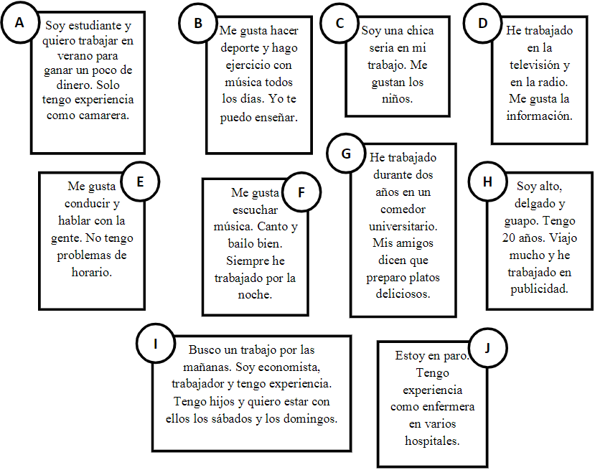

- Tengo un restaurante en Málaga y necesito más personal durante los meses de julio y agosto.
- Busco cocinero con experiencia para preparar la cena de una gran fiesta para 50 personas.
- Mi madre es una mujer que tiene muchos años y necesita atencion. Busco a una persona que cuide de ella por las noches.
- 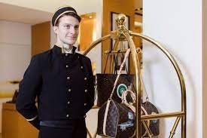Tenemos dos hijos pequeños y ya están de vacaciones. Mi marido y yo trabajamos todo el día y buscamos a una persona para cuidar de ellos.
- Mi médico dice que tengo que hacer gimnasia todos los días. Quiero un profesor de aeróbic.
- El hotel “Maravilla” busca cantante para los conciertos de este verano.
- El banco “Money” busca personal serio y con experiencia. El horario de trabajo es de 8:00 a 15:00 horas de lunes a viernes.

Ejercicio 19. Expresa tu opinión sobre los proverbios.
- Al que madruga Dios le ayuda, si madruga con buen fin.
- A quien trabaja, el día nunca le parece largo.
- Bien cena, quien bien trabaja.
- Después del trabajo viene la alegría.
- El hombre a trabajar y la mujer a gastar.
- El que de joven no trabaja, de viejo duerme en la paja.
- Padre millonario y trabajador, hijo vago y malgastador.
- Si no queréis trabajar, necesitáis trabajar para ganar suficiente dinero para no trabajar más.
- Un aumento de sueldo es como un martini: sube el ánimo, pero sólo por un rato.
- Trabajar, solo con la muerte puede acabar.

Ejercicio 20. Subraya la palabra distinta.
- taller zapatería floristería relojería
- bar correos restaurant cafetería
- pintor veterinario fontanero albañil
- medico hospital ambulatorio quirófano
- maestro profesor conserje estudiante
- correos carta ladrillo cartero
- futbolista periodista deportista ciclista

Ejercicio 21. Adivina de que profesión se trata.
Torero, carpintero, policía, mecánico, abogado, basurero, payaso, secretaria, bombero, científico.

- Con una manguera, casco y escalera apago los fuegos y las hogueras.
- Todos los días del año me levanto muy temprano a quitar los desperdicios y basuras de tu barrio.
- Con madera de pino, de haya o de nogal construyo los muebles para tu hogar.
- Con traje de luces estoy en la plaza, delante de un bicho que, a veces, me mata.
- Con unos zapatos grandes y la cara muy pintada, soy el que hace reír a toda la chiquillada.
- Tocando el silbato y moviendo los brazos ordeno y dirijo los coches del barrio.
- Hablo por teléfono, saludo a los clientes de nuestra oficina, y a veces preparo café para mi jefe. Yo organizo el trabajo de él, y escribo cartas en el ordenador.
- Trabajo en un garaje. Reparo y cuido los automóviles. A veces, gano mucho dinero cuando puedo trabajar con autos de otras naciones.
- Investigo las cosas que pasan y escribo los resultados en una revista.
- Defiendo a mis clientes y les doy consejos legales.

Ejercicio 22. Completa la crucigrama.

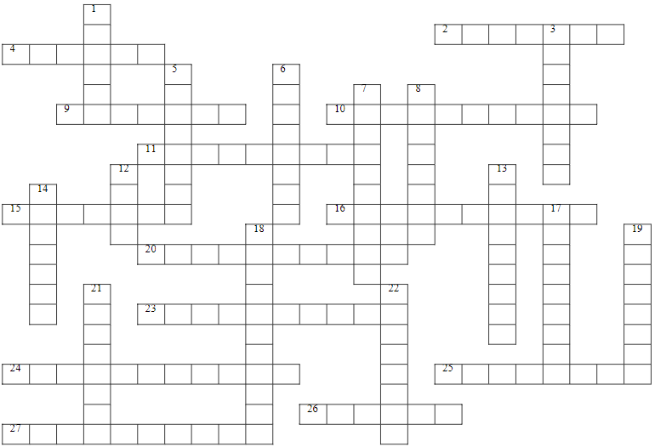

- Trabaja manualmente en una fábrica o en una industria.
- Defiende a personas acusadas de un crimen.
- Analiza y desarrolla proyectos en una empresa.
- Actúa en piezas de teatro, películas de cine o programas televisivos.
- Hace arreglos en coches u otros automóviles.
- Cuida los dientes de las personas.
- Juega a algún deporte.
- Crea manualmente objetos de utilidad o decorado.
- Es funcionario del Estado, en el área de seguridad.
- Apunta las citas, atiende las llamadas telefónicas.
- Supervisa una obra en construcción.
- Da las sentencias en un juicio.
- Ayuda a cuidar a la gente enferma en un hospital.
- Construye edificios.
- Arregla las cañerías cuando tienen problemas.
- Realiza investigaciones científicas.
- Conduce un coche o autobús.
- Vive en un país extranjero y maneja asuntos políticos.
- Prepara las comidas en un restaurante o bar.
- Diseña casas y apartamentos.
- Enseña en clase.
- Trabaja en un banco.
- Investiga y escribe noticias.
- Atiende a los clientes en una tienda.
- Sirve a los clientes en un bar o restaurante.
- Examina a los enfermos y les prescribe la receta.
- Crea y gestiona empresas.

ENTENDER EL TEMA

Ejercicio 23. Escanea el código QR y analiza el video sobre la elaboración del currículum vítae básico en español.

- ¿Qué estructura propone el bloguero?
- ¿Cuáles elementos no han sido mencionado anteriormente?
- ¿Cómo ordenamos la información sobre nuestra educación?
- ¿Qué ponemos si todavía estamos trabajando en un sitio?
- ¿Cómo podemos organizar la información sobre los conocimientos?

Ejercicio 24. Escanea el código QR y analiza el video sobre las partes principales del currículum vítae.

- ¿Cómo se llama el tamaño de foto para el CV?
- ¿Cuáles datos se consideran secundarios por la bloguera?
- ¿Qué se incluye en experiencia laboral?
- Compara la estructura del CV en España con los ejemplos en tu país.

PREPARAR EL DOCUMENTO

Ejercicio 25. Los estudios de máster llegan a su fin. Necesitas que pensar en tu futuro lugar de trabajo. Redacta el CV y mándalo a una empresa.

TEMA 3

CÓMO ESCRIBIR UNA CARTA PERSONAL

Características generales
Muchos de los aspectos formales se sustentan en la costumbre y en la tradición epistolar.
Por lo que respecta a la presentación formal, este tipo de carta se define por escribirse a mano, de puño y letra, pues no hay nada más personal que nuestra caligrafía. Raras veces las escribiremos mecanografiadas o con la ayuda de la tecnología informática, ya que se perdería parte del mensaje externo y visual que nuestra caligrafía puede ofrecer y sugerir.
El tamaño del papel que se utiliza en las cartas personales es muy variado. Incluso es habitual encontrar en el mercado medidas no estandarizadas de papel de carta que se venden a juego con el color o la textura de algunos sobres, que tampoco responden a las medidas más habituales. No obstante, en general se prefiere el tamaño cuartilla, formato de uso casi restringido a las cartas personales, o bien el DIN A4, cada vez más usual por su amplia difusión en todos los ámbitos.
La calidad del papel – su textura y densidad o gramaje – determinan el carácter de nuestra carta privada. Al escribir una carta de amor, por ejemplo, causaremos un mayor impacto si cuidamos este tipo de cuestiones, así como el color del papel.

Si somos muy detallistas, también podemos encargar nuestro propio papel de cartas personalizado, con nuestro nombre y dirección impresos, y hacer lo mismo con los sobres correspondientes. Igualmente puede optarse por la fabricación de un sello de goma con nuestros datos.

Es aconsejable usar pluma, bolígrafo o rotulador de punta fina para escribir nuestras mejores cartas, ya que el trazo fino garantiza la claridad de la grafía: el principal rasgo distintivo de los escritos personales. Cabe indicar que también en el sobre se escriben a mano todos los datos. La disposición del remite o datos del emisor es un tanto libre, puesto que puede situarse tanto en el reverso superior del sobre como en la parte superior izquierda del anverso.

Elementos formales
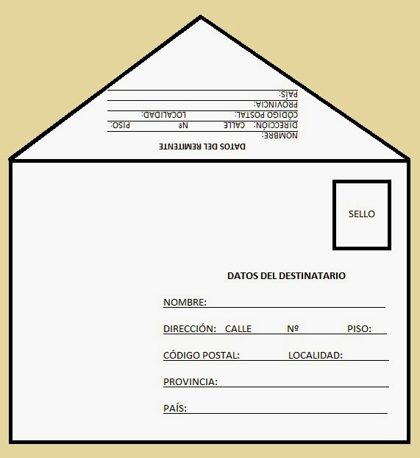La textualización de la carta personal es libre. Las convenciones de la correspondencia formal desaparecen en una carta privada. Y no tienen cabida los tratamientos protocolarios, las referencias de identificación, la indicación del asunto, el nombre y la dirección completos del destinatario, etc. Todo ello se simplifica; de manera que los únicos elementos formales de uso general en una carta privada son la fecha, el saludo, la despedida y la firma de la persona que la escribe. La fecha se sitúa generalmente en la parte superior de la página, alineada a la derecha, y se puede escribir tanto con cifras como con letras.
Si la carta se envía mediante correo electrónico será necesario adjudicar al escrito un título o asunto, que puede consistir en una o dos palabras sobre un tema tratado en él o bien el saludo inicial. Los elementos convencionales (saludo, despedida y firma o nombre del emisor) son igualmente necesarios; a excepción de la fecha, totalmente prescindible porque los datos de envío ya la muestran.

El contenido
En la carta personal, el texto propiamente dicho reproduce la estructura de otros textos de uso general; es decir, se organiza en introducción, exposición o narración y conclusión.
El inicio de la carta, la toma de contacto con el destinatario que hace las veces de introducción, suele ser una pregunta retórica sobre el estado general del receptor (¿Cómo estás? ¿Cómo te va la vida?), similar a la que podría usarse en el inicio de una conversación oral. Asimismo puede hacerse referencia al objetivo del escrito:

Finalmente, he tenido tiempo de enviarte unas líneas para contarte como me va por Inglaterra y para invitarte a...

O usar fórmulas más tradicionales, como:

Espero que al recibo de esta carta tú y tu familia estéis bien de salud.

Frente a los tipos de texto más formales, que tienden a ser monotemáticos, la carta personal o privada se distingue precisamente porque puede contener varios temas en un mismo escrito.

Saludos y despedidas
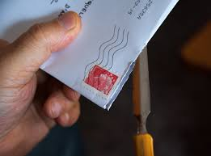El saludo inicial de estas cartas es un elemento muy personal y subjetivo. La gama de posibles saludos es muy diversa, en función del tono general de la carta. Normalmente se apela de forma coloquial al receptor, haciendo uso de su nombre.
La despedida suele ser escueta e informal, en consonancia con el saludo inicial. Es decir, los saludos más coloquiales abren textos que cierran las despedidas más informales. Y si el saludo es afectuoso suele serlo también la despedida. Presentamos un cuadro que, de manera solo orientativa, muestra esas relaciones entre el saludo y la despedida.

SALUDOS Y DESPEDIDAS FRECUENTES EN UNA CARTA PRIVADA
saludos | despedidas
Querido/a amigo/a, | Un abrazo,
Querida Marcela, | Un fuerte abrazo,
Estimado Fernando, | Besos,
Hola, | Hasta pronto,
Hola, chica, | Hasta la vista,
¡Hola, guapo! | Hasta luego,

Posdata
A diferencia de lo que ocurre en la correspondencia formal, donde el uso de la posdata debe ser muy restringido, en esta clase de correspondencia este elemento tiene cierta justificación. De hecho, como al escribir una carta personal no solemos tomar nota previa de los asuntos que queremos comunicar, tanto lo que se nos olvida relatar en el texto como ciertos hechos anecdóticos pueden incluirse en la posdata, con el fin de evitar reescribir todo el texto para adjudicarles otro lugar más lógico en la estructura del cuerpo del escrito.
- ¿Cuáles son los rasgos principales de una carta personal?
- Caracteriza el contenido de la carta personal.
- ¿Para qué sirve la posdata?

Texto
Carta personal
La carta personal es un documento que se utiliza más bien en el sentido informal y hasta cierto punto íntimo; es decir, cuando se tiene un nivel de confianza superior entre el emisor y receptor de la misma. Su utilización no responde a reglas específicas de redacción: únicamente con una correcta ortografía, puntuación y sintaxis es suficiente para que se haga llegar el mensaje que se desea dar a entender.
Si tú quieres elaborar una carta personal pero no sabes bien cómo, a continuación te vamos a dar a conocer algunos detalles que podrías tomar en cuenta para que tu documento quede a la perfección y sepas, de aquí en adelante, cómo redactar una de ellas, así que presta mucha atención.

¿Cuáles son los casos en que se utiliza una carta personal?
Los casos pueden ser súper variados, aunque dentro de las cartas personales hay algunos documentos que son un poco más “formales” por llamarlos de alguna manera: las cartas de recomendación personal y familiar, pero hablando de forma más general, los motivos pueden ser los siguientes:
- Saludar a esa persona a la que se dirige la carta.
- Felicitarlo por algún acontecimiento importante en su vida (matrimonio, nacimiento de un hijo, cumpleaños, etc).
- Extender condolencias por algún fallecimiento (esto sólo aplica en el caso de que la persona se encuentre a la distancia y le sea imposible estar de forma personal).
- Comunicar alguna buena noticia del emisor (cambio de trabajo, planes de boda, término de algún ciclo escolar, etc).
- Dar a conocer un cambio de domicilio del emisor, entre otras más.
Como puedes darte cuenta, el uso de una carta personal dependerá totalmente de las intenciones que llegue a tener el emisor, pero prácticamente todas ellas son válidas, ningún motivo se rechaza o descarta a la hora de elaborar una carta personal.

Estructura de una carta personal
Como lo leías al principio, no hay una estructura rígida; sin embargo, en el afán de ayudarte un poco más, te compartimos una sugerencia de estructura para este documento:
- Inicia por la fecha y el lugar de dónde se emite ese documento.
- Continúa con el saludo (totalmente informal) hacia el destinatario.
hay varias formas de expresar el saludo; por lo general se hace usando querido/querida, aunque, dependiendo del grado de confianza que se tenga con el destinatario, se puede emplear desde un simple hola hasta otros saludos más formales del tipo estimado / estimada, etc.
Ejemplo:- Queridísima Cristina:
- En el cuerpo se redacta la información que se quiere transmitir. Normalmente se empieza con un párrafo introductorio sobre el objeto de la carta. Ejemplo:
- Por fin he encontrado un poco de tiempo para poder contarte todo lo que me ha pasado en estas últimas semanas. Desde que te fuiste he estado muy ocupado en el trabajo. Además he decidido que me voy a mudar a una casa más grande, por eso llevo todos estos días sin parar de buscar anuncios de pisos por las zonas que más me gustan de la ciudad.
- Cierra con una despedida afectuosa de la carta.
- Termina con tu nombre.
- Si la hiciste en computadora, una vez impresa, fírmala de tu puño y letra.

Tips que debes tomar en cuenta para la redacción
Eso sí, aunque sea un tipo de carta mucho más íntimo esto no exenta que haya algunos detalles que se deban de cuidar al momento de elaborarla, aquí te compartimos nuestros tips:
- ¡Sé creativo! Es decir, déjate llevar por lo que vas sintiendo al momento de escribir la carta personal, piensa un poco que a la persona a la que la diriges la tienes frente a ti, ¿qué le dirías? y ¿cómo se lo dirías? Esto te ayudará a que no te bloquees al momento de redactar.
- Prefiere los párrafos cortos para ir separando tus ideas. Aunque es una carta que no tiene reglas muy estructuradas es importante que privilegies una extensión moderada, porque como cualquier texto, al momento en el que empieces a escribir demasiadas líneas puede causar pesadez visual y pocas ganas de leerla.
- Aunque una carta generalmente se escribe a computadora por el tema de la formalidad, en el caso de la carta personal, también se vale que lo hagas a mano, puesto que con ello se demuestra mucho más calidez en las personas. De hecho, es válido el empleo de la comunicación electrónica, es decir, a través de correo electrónico.

Tipos de carta personal
Existen varios tipos de cartas, en ese sentido estas se clasifican como:
- cartas de felicitación, ya sea por bodas, cumpleaños, logros, agradecimiento.
- cartas de invitación.
- cartas de agradecimiento.
- cartas de amor.
- cartas de pésame.
- cartas de viaje.
- cartas personales reales.
- cartas personales ficticias.
- cartas de ficción.

Vocabulario
Acontecimiento. Hecho o suceso, especialmente cuando reviste cierta importancia.
Matrimonio. Unión de hombre y mujer, concertada mediante ciertos ritos o formalidades legales, para establecer y mantener una comunidad de vida e intereses.
Condolencia. Participación en el pesar ajeno.
Descartar. Excluir o eliminar a alguien o algo.
Puño. Mano cerrada.
Pesadez. Cargazón, exceso, duración desmedida.

Ejemplo
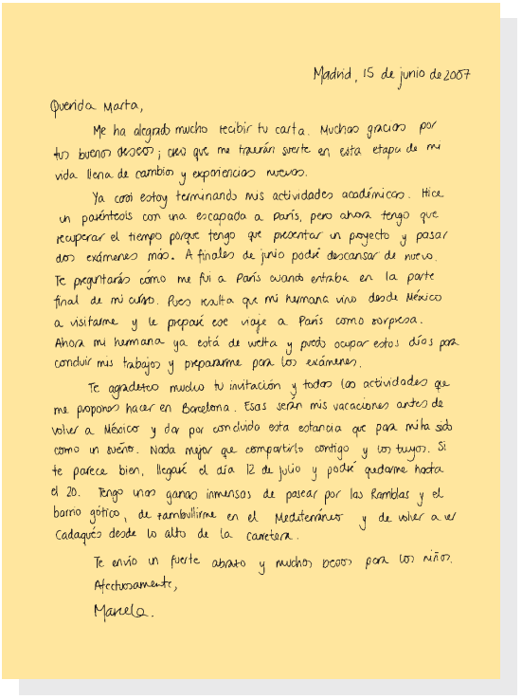

Actividades

TRABAJAR EL TEMA

Ejercicio 1. Rellena los huecos con las palabras propuestas.
Escrito, dirección, olvidado, margen, hola, disposición, lenguaje, abreviatura, párrafo, destinatario.

Para escribir una carta personal hay que tener en cuenta varios factores. Tenemos que seguir una 1______ adecuada respetando las distintas partes en que se suelen estructurar este tipo de cartas. El 2______ también deberá corresponder con el tipo de relación que se tenga con el destinatario.
Las cartas personales se pueden dividir en las siguientes partes:
- Encabezamiento: en el 3______ superior izquierdo se escribe tanto el lugar como la fecha en que se redacta la carta. También se puede incluir el nombre o la 4______ del receptor.
- Saludo: hay varias formas de expresar el saludo; por lo general se hace usando querido/querida, aunque, dependiendo del grado de confianza que se tenga con el 5______, se puede emplear desde un simple 6______ hasta otros saludos más formales del tipo estimado/estimada, etc.
- Cuerpo: en esta parte se redacta la información que se quiere transmitir. Normalmente se empieza con un 7______ introductorio sobre el objeto de la carta.
- Despedida y firma: existen diferentes formas para despedirse por 8______ según el tipo de relación que tengan los interlocutores.
- Posdata: en ocasiones se puede añadir una posdata al final de la carta en la que se recuerda o se incluye alguna información puntual o que se nos haya 9______ escribir en la parte del cuerpo de la carta. Se indica con la 10______ P.D.

Ejercicio 2. Analiza la estructura de la carta.
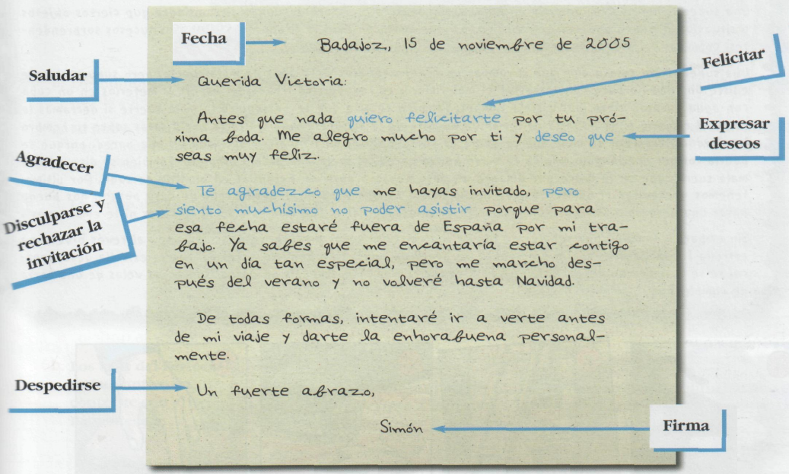

Ejercicio 3. Clasifica las siguientes expresiones.
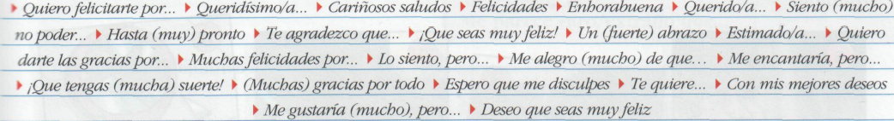

Saludar | Despedirse | Felicitar | Agradecer | Rechazar la invitación y pedir disculpas | Expresar deseos

ENTENDER EL TEMA

Ejercicio 4. Escanea el código QR y analiza el video sobre la esctructura de la carta personal.

- ¿Cómo han cambiado las cartas?
- ¿Para qué sirvan las cartas personales?
- ¿Estás de acuerdo con la esctructura estándar? Propone tus opciones.

Ejercicio 5. Escanea el código QR y analiza el video sobre la redacción de cartas personales en formatos diferentes.

- ¿Cómo podemos firmarnos?
- ¿Cuáles partes tiene el sobre?
- ¿Qué es la solución cuando el envío de la carta de papel es problemático?
- Recuerda otros usos de signos de puntuación.
- Detállate sobre los deícticos.
- ¿Cuál modo de enviar prefieres?

PREPARAR EL DOCUMENTO

Ejercicio 6. Elige una estas situaciones y escribe una carta.
- Tu mejor amigo te ha invitado a su boda y además quiere utilizar tu elegante coche para llevar a la novia hasta la iglesia. Estás encantado/a con la propuesta.
- Una vieja amiga de la universidad te invita a la presentación de su nuevo libro en el Círculo de Bellas Artes de Madrid. Pero no puedes ir porque al día siguiente te casas y estás muy ocupado/a con los preparativos. Pero aprovechas la ocasión para invitarla.

TEMA 4

CÓMO ESCRIBIR UNA CARTA FORMAL

La correspondencia se usa para establecer, mantener y promover relaciones de intercambio entre las organizaciones y sus públicos: clientes, usuarios, proveedores, colaboradores... Se trata, por tanto, de una forma de comunicación externa que afecta directamente al rendimiento económico y a la proyección de la imagen de una empresa.

La carta en el ámbito profesional
En su conjunto, la comunicación formal está constituida por escritos de estructura muy fija, hasta tal punto que determinados documentos mercantiles y administrativos se presentan directamente como formularios. La correspondencia se utiliza, por ejemplo, para presentar un currículum, responder a solicitudes, quejas y reclamaciones, ofrecer servicios, hacer pedidos, comunicar envíos o pagos, reclamar...
La carta es el texto más habitual en esta clase de mensajes. Pero la gran variedad de temas y mensajes que se transmiten mediante este modelo de documento impide establecer generalidades aplicables a todas las cartas: únicamente puede estandarizarse su formato y una parte de la fraseología.
En la correspondencia formal se utilizan dos tipos de lenguaje con propósitos y rasgos distintos:
- El lenguaje administrativo, que tiene una intencionalidad más objetiva de acuerdo con la función informativa y documental de la mayoría de los textos administrativos.
- El lenguaje comercial, que está orientado fundamentalmente a la persuasión.
En los dos apartados siguientes se señalan las características más relevantes de cada uno de ellos.

Estructura y vocabulario del lenguaje administrativo
El lenguaje administrativo, de tradición burocrática, presenta todavía fórmulas arcaicas, cultismos y tecnicismos, que pueden suponer una barrera comunicativa para los ciudadanos. Cada vez más, sin embargo, la Administración pública adopta la lengua común o estándar y tiende a la modernización, simplificación y acercamiento de la lengua administrativa a la realidad social.
Pero lo cierto es que la lengua administrativa cuenta con un vocabulario e incluso con unos giros gramaticales propios, que forman todo un estilo lingüístico. La lengua administrativa está muy influida por el léxico judicial y legislativo, y tiene, por tanto, un carácter neutro y objetivo, carente de subjetivismos, pues su función principal es informar a los ciudadanos, administrar justicia, organizar los recursos públicos, etc.
Un lenguaje especializado. Además, este lenguaje administrativo se especializa según la actividad concreta de cada sector, por lo que también existe un lenguaje administrativo judicial, laboral, diplomático, etc., que se utiliza en los respectivos escritos de cada actividad.
Unas convenciones propias de cada administración. A la mencionada especialización hay que añadir que cada administración pública (estatal, autonómica y local) tiene sus propias convenciones formales que varían de una a otra, sobre todo en función de la lengua oficial que se utiliza. En este manual nos limitaremos a señalar los aspectos formales de los escritos profesionales redactados en el idioma castellano.

Estructura y vocabulario del lenguaje comercial
El lenguaje y los escritos comerciales son un factor básico enla buena marcha de los negocios. No solo porque posibilitan la comunicación y la relación comercial entre la empresa y los clientes, sino también porque la correspondencia comercial de una empresa es la proyección externa de su imagen. Si esta es positiva, no cabe duda de que los objetivos comerciales se cumplirán más fácilmente.
Los tipos de escritos comerciales son muy variados, como lo son igualmente las relaciones mercantiles; pero, sin embargo, todos ellos tienen una constante común: el sentido práctico de los negocios se traspasa al lenguaje comercial, por lo que este es también sumamente práctico y sencillo, en definitiva, muy funcional.

El lenguaje comercial, a diferencia del administrativo, es llano y dinámico, porque persigue un objetivo muy concreto: comunicar con eficacia. Por ello, los mensajes son claros y el conjunto del escrito persigue siempre ganarse al receptor, convencerlo. Por lo tanto, predomina la función conativa.
Para llegar al cliente y conquistar su voluntad, las ideas deben aparecer claras y diáfanas, y formar un mensaje que exprese perfectamente la intención del escrito (referente).

Los factores básicos de la comunicación comercial son: el receptor (cliente), el referente (producto, servicio que se ofrece) y el objetivo (convencer). Y por lo tanto, también serán los elementos que más condicionen sus características estilísticas.
En los apartados siguientes veremos cómo la claridad, la elegancia y el buen gusto, en función del receptor y del objetivo, se muestran en la creación de la carta comercial.

- ¿Qué tipos de lenguaje se utilizan en las cartas formales?
- Especifica los rasgos del lenguaje administrativo.
- ¿Cómo podemos describir el lenguaje comercial?

Claridad
Para hacerse comprender, nada más directo que ser claro y preciso en la exposición de nuestro mensaje. Esta precisión en torno a la construcción del mensaje se inicia originariamente en la elección de las ideas. La claridad y la precisión se consiguen si sabemos qué queremos comunicar, a quién y cómo. Por ello, es muy recomendable elaborar un guion que incluya los temas o ideas que se van a tratar.

MEDIOS PARA LOGRAR LA MÁXIMA CLARIDAD EXPRESIVA
- Conseguir la mayor precisión significativa.
- Evitar la ambigüedad.
- Utilizar frases cortas.
- Utilizar períodos sintácticos claros (sujeto + verbo + complementos del verbo).
- Evitar la profusión de adjetivos que introduzcan subjetividad en el texto.
- Restringir el uso del gerundio.
- Restringir el uso de giros expresivos arcaicos.

La claridad también se logra con un estilo sobrio y directo. Repetir innecesariamente palabras o ideas, anunciar constantemente lo que va a decirse, perderse en los detalles insignificantes y confundir lo accesorio con lo principal son los principales errores que dificultan la comprensión del mensaje en una carta comercial.

Si tratamos de usar un léxico preciso pero específico de la materia (por ejemplo, un formulismo técnico de terminología bancaria), corremos el riesgo de que el destinatario tenga dificultades en su comprensión. En estos casos conviene definirlo o incluir una explicación.

Elegancia
Pocos adornos estilísticos caben en una carta comercial, cuando su razón de ser es la comunicación objetiva y el grado máximo de entendimiento con el receptor. Pese a todo, la elegancia en el estilo comercial puede hallarse en la selección que se realice de la fraseología, de las fórmulas fijas que se utilizan en la redacción de las cartas. Elegir unas u otras, en función de la circunstancia o contexto comunicativo, constituirá una elección de estilo muy significativa.

Tono
El tono de la carta comercial es fundamental. Si se acierta en el tono, venceremos las reticencias iniciales del receptor. Hay que mostrarse amable y cortés en todo momento. Aunque lo que esté en juego sean unos beneficios económicos, no hay que descuidar la relación humana y las buenas maneras. Pero sin caer en excesos ni en afectadas adulaciones. Cuando tengamos que comunicar algo negativo para el receptor, es conveniente enfocar el asunto desde un punto de vista positivo, extremando la diplomacia. En lugar de dar un “no” directo, es preferible usar expresiones como quizá en otra ocasión, o de momento nuestra empresa no tiene previsto...

- ¿Cómo podemos lograr la máxima claridad expresiva?
- Detalla la elegancia.
- ¿Por qué el tono es importante?

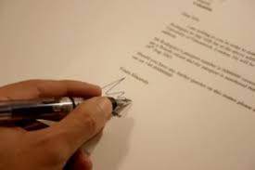La presentación
Tanto la comunicación administrativa como la comercial participan de las mismas convenciones formales. Dejando a un lado el contenido particular de cada escrito, este tipo de comunicación en su conjunto tiene una presentación formal muy definida. A continuación repasaremos algunas de sus características más generales.
Los espacios en blanco, los márgenes (mucho mayores y más frecuentes que en otros documentos), junto con el espacio interlineal, destacan, estructuran y dividen los escritos comerciales y administrativos en tres partes muy diferenciadas: encabezamiento, texto o cuerpo y cierre. Hablaremos luego de ellas de forma individualizada.
Teniendo en cuenta las observaciones anteriores, y los criterios generales de legibilidad gráfica, se recomienda la alineación del texto en bandera; es decir, justificado a la izquierda. Para la correspondencia, el resultado es la siguiente distribución:

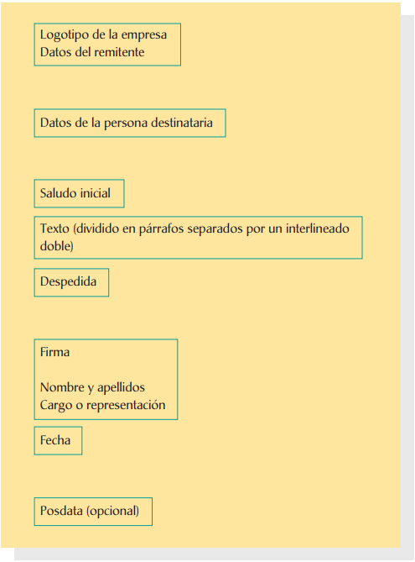

En la correspondencia formal mediante correo electrónico, la distribución del texto debe ser similar, con la diferencia de que es innecesario escribir en la pantalla los datos del remitente y del destinatario, que incluiríamos en la cabecera de una carta, así como la fecha del escrito. Sin embargo, se considera imprescindible que el redactor escriba su nombre al final del texto a modo de firma.

Si se utilizan sobres apaisados (también llamados americanos) con ventana, se sitúan los datos del destinatario junto al margen derecho, para poder enviar la carta por correo sin necesidad de reescribir las señas del destinatario en el sobre.

En la correspondencia formal se utilizan también abreviaturas, muchas de ellas exclusivas de este tipo de escritos. Su abuso es contraproducente pues, si el receptor no las conoce, reducen la legibilidad del mensaje. Por ello, es conveniente restringirlas a los escritos comerciales especializados. Algunas de las más conocidas son las siguientes:

LAS ABREVIATURAS MÁS COMUNES
a/c | a cuenta
avda. | avenida
C., c/ | calle
C., Cía., cía. | compañía
C.c., cta. cte. | cuenta corriente
d./v. | días vista
dpto. | departamento
dto. | descuento
Ef., ef. | efectos
Fra. | factura
fº, fol. | folio
OM | orden ministerial
Pl., Pza | plaza
PA, p.a. | por autorización
PD | posdata
PO, p.o., p/o | por orden
PP | portes pagados/por poderes
pral. | principal
SA | sociedad anónima
SL | sociedad limitada
Uds. | ustedes
Vº Bº | visto bueno
Vd., Vds. | usted/ustedes
vta., vto. | vuelta/vuelto

El inicio y el final del escrito son las partes más estereotipadas de la correspondencia formal. A ellas vamos a dedicar las siguientes líneas, puesto que el cuerpo lo constituye el contenido mismo de la carta y depende de la finalidad específica que persiga cada documento.

Encabezamiento
Es quizá la parte más formalizada y más característica de la correspondencia comercial y administrativa. Suele constar de las siguientes secciones:

EL ENCABEZAMIENTO
- Membrete o logotipo del emisor
- Referencias de identificación (optativas)
- Localidad y fecha (también puede aparecer al pie del escrito,
- debajo de la firma; ahora bien, nunca en ambos sitios)
- Destinatario y dirección
- Asunto (optativo)
- Saludo

Exceptuando la consignación inicial de la referencia o el eventual registro de salida, el resto de secciones son obligatorias en el encabezamiento. En cuanto a su orden y disposición, hay que indicar que algunas de estas secciones, como la fecha y el destinatario, varían con frecuencia.

Cuando existen unos plazos temporales para la entrega de informaciones o mercancías, es aconsejable registrar la fecha de salida (envío) y la de entrada (recepción) del documento.

- Datos del remitente
Los datos del remitente, también denominados membrete, están compuestos por el logotipo de la empresa, su dirección postal y electrónica y sus números de teléfono y de fax. Este logotipo se sitúa en la parte superior del escrito, preferentemente en el lado izquierdo, aunque puede ocupar toda la cabecera.

EL LOGOTIPO
El logotipo es un elemento gráfico que identifica a la empresa y que puede transmitir algunos de los atributos relacionados con su carácter o sus actividades. Los logotipos pueden ser un gráfico – iconos o símbolos – o bien tipográficos, formados por el nombre de la empresa o su marca escrita con un tipo de letra, tamaño y color determinados. A veces, junto al logotipo se explicita la actividad principal de la empresa.

- Referencias de identificación
Alineadas con el margen izquierdo, debajo del logotipo de la empresa, pueden aparecer en la correspondencia formal – sobre todo, en los escritos oficiales administrativos – unas letras mayúsculas o minúsculas que identifican, mediante las iniciales de sus nombres y apellidos, a la persona que concibió, redactó o dictó el escrito y a la que mecanografió el documento. También pueden incluirse números de registro o de expediente, muy útiles para facilitar la búsqueda y el archivo informático, y hallar toda la información referente a un asunto: número de cliente, número de póliza de seguros, etc.
Así, por ejemplo:

ref: PL/mc/0617

indica que la carta la redactó Patricia López y la mecanografió Mercedes Contreras, y que el escrito es la comunicación número 17 de 2006. Tales referencias de identificación constituyen un sistema de control interno para la empresa. Pues no solo permiten clasificar más fácilmente los asuntos, sino incluso averiguar quién se ha encargado de ellos, o quiénes han actuado como emisor y como canal en la comunicación comercial.

- Datos del destinatario
En la correspondencia formal, el destinatario, junto con su dirección postal, se consigna antes que el contenido del escrito. Los datos del destinatario se colocan en la parte superior del escrito, normalmente en el lado izquierdo. Cuando se utilizan sobres con ventana, el destinatario y la dirección se trasladan al lado derecho, intercambiando su posición y su orden con la fecha, como ya se ha indicado. En algunos envíos masivos, como los que utiliza el márqueting directo, los datos del destinatario pueden imprimirse en etiquetas adhesivas, que se colocan o bien en el lado derecho de la carta o bien en el sobre. De todas formas, la solución más elegante es imprimir directamente en el sobre los datos del destinatario.

- Asunto
Antes del saludo puede anunciarse con una o dos palabras el tema o asunto principal de la carta, a fin de facilitar su archivo, tanto para el emisor como para el destinatario, ya que este último puede conocer de un vistazo el contenido del escrito. Si en la carta se tratan varios temas, habrá que encontrar aquel aspecto o característica común a todos ellos y tomarlo como referencia. Así, por ejemplo, ventas, compras, mantenimiento, material fungible, etc.

El saludo y las fórmulas de tratamiento
El saludo inicial tiene una función de toma de contacto, que se establece mediante fórmulas de tratamiento.
Las fórmulas de tratamiento son expresiones lingüísticas estereotipadas que reflejan la cortesía y consideración del emisor hacia la persona a quien se dirige. No solo se trata de una cuestión de buenos modales, sino que estas fórmulas confieren el tono a toda la carta; es decir, marcan sutilmente la totalidad del mensaje.
El tono y el tratamiento que se dispense al receptor se fundamentan en la jerarquía social y el conocimiento o desconocimiento del destinatario. Así, se utilizará un tratamiento más respetuoso si el receptor es indeterminado u ocupa un cargo importante. Por el contrario, el saludo inicial será más informal y personalizado si conocemos al receptor, y ocupa un cargo, trabajo o puesto laboral afín al nuestro. Obsérvese cómo en las siguientes fórmulas de tratamiento inicial existe toda una gradación en función de lo expuesto:

FÓRMULAS DE TRATAMIENTO
singular | plural
Señor/a | Señores/as
Distinguido/a señor/a | Distinguidos/as señores/as
Muy señor mío | Muy señores míos/nuestros
Estimado/a señor/a | Estimados/as señores/as
Estimado/a colega | Estimados/as colegas
Estimado Sr. González  Estimada Sra. González | Estimados Sr. y Sra. González
Querido/a amigo/a | Queridos/as amigos/as

Las fórmulas de tratamiento se concluyen con una coma (o bien dos puntos) y no se abrevian, excepto Sr. y Sra. si van seguidos del apellido o del nombre y el apellido. Hasta hace unas décadas los tratamientos en la correspondencia formal solían ser largos y solemnes, pero han quedado fuera de uso por ser demasiado engorrosos y poco adecuados en la sociedad actual.
La exagerada afectación de algunos tratamientos se explica por los formalismos sociales – extremos en tiempos pasados – y por arcaicas ideas sobre la empresa o la Administración. Hoy en día, se tiende a utilizar fórmulas breves, que sean respetuosas y usuales al mismo tiempo. Así, no hay por qué usar su señoría, si guardamos el mismo respeto con un escueto usted.
Las fórmulas de tratamiento en el lenguaje administrativo son muy curiosas y diversas. En su conjunto reflejan la jerarquía administrativa en todos sus campos (legislativa, judicial, ejecutiva), así como la imagen que los ciudadanos tienen de sus respectivas administraciones. Respecto a esto último, cabe decir que cuando un ciudadano se dirige a un funcionario o a un cargo administrativo de responsabilidad debe evitar el servilismo típico de otras épocas.
En los últimos tiempos diversas reformas de la normativa protocolaria han ido rebajando, hasta casi hacerlo desaparecer, el imperativo de uso de ciertos títulos y tratamientos en la Administración estatal. Estas nuevas normativas intentan mostrar una imagen moderna de la Administración, como un instrumento que sirve a la ciudadanía y que, por lo tanto, tiene una relación de igual a igual con ella.

Con el objetivo de contribuir al uso de un lenguaje no sexista, debemos eliminar el tratamiento de señorita: se considera discriminatorio y poco respetuoso, porque no se usa un equivalente masculino. Señorito, además de no tener el mismo significado, también se considera caduco. Los manuales de lenguaje administrativo advierten de la gravedad que supondría usar este tratamiento en la relación con las ciudadanas y proponen, en todos los casos, el uso de señor/señora como distintivo del sexo, independientemente de la edad o del estado civil de cada persona.

Todo lo hasta aquí expuesto acerca de las fórmulas de tratamiento es aplicable a España y a la correspondencia formal en castellano. Puesto que existen diferencias en el uso de los tratamientos en Hispanoamérica (empleo mucho más liberal), al igual que en otras lenguas peninsulares.
- ¿Qué son las abreviaturas más comunes?
- Describe las partes del encabezamiento.
- ¿Cómo hay que usar las fórmulas de tratamiento?

Cuerpo del mensaje.
En esta parte del correo debemos recordar el tratamiento de cortesía que estamos usando. Los correos nos permiten escribir un poco más en comparación con la carta tradicional. Aunque, de todas formas, si escribimos un carta, tampoco debemos excedernos tanto con nuestro mensaje. Por el contrario, el correo y la carta informal nos da la entera libertad de escribir todo lo que queramos.

Formal: no debemos excedernos con el número de párrafos.
Informal: tenemos libertad total con el número de párrafos.

Además de prestar atención a los párrafos, también debemos recordar el tratamiento que estamos usando a la hora de escribir nuestro mensaje. Normalmente en español se utiliza el estilo formal para: solicitar información, hacer una reclamación, hacer una queja, etc. Uno de los errores más comunes de todos los hablantes al redactar este tipo de cartas es el uso de las estructuras informales. Aquí tienes unos ejemplos de estructura:

Dame información por favor > Me podría dar información/me gustaría que me diese información.
Tenéis que arreglarlo por favor > Por favor, ustedes deben arreglarlo/Por favor, ustedes tienen que arreglarlo porque está en el contrato.
Ponte en contacto conmigo lo antes posible > Ruego que se ponga/n en contacto conmigo lo más pronto posible.

Ojo: Que no te engañe, el uso de por favor no añade formalidad.

El cierre
Todos los escritos de la correspondencia formal se concluyen de acuerdo con el orden y los elementos siguientes:

ELEMENTOS DEL CIERRE
- Fórmula de cierre
- Despedida
- Firma (a mano)
- Nombre de la persona que escribe
- Cargo laboral
- Fecha
- Anexos
- Posdata

- Fórmulas de cierre
Aparecen integradas al final del texto, formando parte de la conclusión. Por ello, suelen reiterar el mensaje principal del escrito haciendo hincapié en lo que se espera del receptor. Muchas de estas fórmulas instan, invitan al receptor a participar en el proceso comunicativo.

- A la espera de noticias suyas ...
- A la espera de que todo merezca su conformidad ...
- Quedamos a su disposición para atenderles ...
- Agradeciendo su atención ...
- Aprovechamos la ocasión para saludarles ...
- Les agradecemos la atención que puedan prestarnos y aprovechamos la ocasión para hacerles patente el testimonio de nuestra consideración más distinguida.

Estas fórmulas preparan para la despedida y expresan un grado de cortesía que varía en función de las características del receptor y de la intencionalidad del mensaje. Ambos elementos, fórmulas de cierre conclusivas y la despedida misma, deben estar en consonancia con el saludo o el tratamiento inicial, manteniendo el tono del saludo y del texto de la carta.

- Despedida
Es la frase o la expresión de despedida. Puede tener autonomía sintáctica o presentarse conectada, sintáctica o lógicamente, con la fórmula de cierre. La despedida final debe ser breve y sencilla, en consonancia con el saludo. Muchas formas de despedida están formadas por adverbios de modo que contienen el sufijo mente. Si el tratamiento inicial fue muy respetuoso y considerado, puede aumentarse el grado de cortesía de la despedida matizándola con otros adverbios y adjetivos:

- Atentamente
- Muy atentamente
- Le saluda atentamente
- Cordialmente
- Un afectuoso saludo
- Reciba un cordial saludo
- Agradezco de antemano su atención
- Reciba mis más altas consideraciones
- Quedo a sus órdenes
- Quedo de usted
- Sin otro particular, quedo a la espera
- Quedo a su disposición
- Sin más por el momento, le agradezco de antemano
- Respetuosamente
- En espera de noticias suyas, le saluda atentamente, Juan Montes

La sintaxis de la despedida puede conllevar tres posibilidades de puntuación.
- Acaba con un punto: si es una frase completa con verbo conjugado:

Reciba un cordial saludo.

- No lleva signo de puntuación final: si se trata de una frase acabada con el nombre de la persona que firma el escrito:

Le saluda atentamente (firma) Juan Fernández Carrión

- Acaba con una coma: cuando es una expresión breve, sin verbo:

Atentamente,
Cordialmente,

- La firma
Después de la despedida se dejan varios espacios para la firma, que casi siempre es una rúbrica original a mano. Si se trata de un documento de amplia difusión, como las cartas comerciales publicitarias, la firma a veces está digitalizada y se imprime junto con el texto de la carta.
La firma tiene una importancia capital en la correspondencia formal. Confiere validez y autenticidad al contenido del escrito. Un documento sin firma puede invalidar el mensaje. Si se trata de una orden administrativa, esta no puede aplicarse si no está firmada ni sellada. En los intercambios comerciales, las firmas acreditan y documentan los acuerdos y, además, sirven para identificar a las personas que intervienen en la transacción.
Dada su importancia, la firma tiene implicaciones jurídicas, pues falsificar una rúbrica, y consecuentemente un documento, está penado. Por ello, cuando la persona que envía el documento no puede firmarlo y lo hace otra en su nombre, suele indicarse esta circunstancia mediante abreviaturas: p.p. (por poderes), p.a. (por autorización) o bien p.o. (por orden).

- Nombre del firmante
Como la firma es un rasgo gráfico individual y abstracto, que muchas veces resulta ilegible, es necesario consignar el nombre completo (nombre y apellidos) del firmante debajo de la rúbrica.

- Cargo
Es imprescindible en la correspondencia formal indicar el cargo administrativo o comercial que desempeña el firmante. Pues el cargo va a ser la referencia exacta para que el receptor sepa quién le escribe y a quién debe dirigirse en el caso de que la comunicación se establezca por ambas partes.

- Fecha
Fechar los documentos profesionales es muy importante, ya que el transcurso del tiempo establece una serie de obligaciones y compromisos, tanto para el emisor como para el receptor del escrito. Así, en los documentos administrativos la fecha tiene un valor jurídico claro, pues todas las leyes, resoluciones administrativas y judiciales, sanciones, etc., tienen unos plazos para ser reclamadas, o para prescribir y perder su vigencia. Asimismo, los documentos comerciales también están sujetos al paso del tiempo.
Los contratos mercantiles tienen una determinada duración; en los acuerdos comerciales existen unas fechas concretas de entrega de la mercancía; los productos manufacturados tienen una garantía temporal, un plazo en que es posible reclamar, etc.
Por lo tanto, el tiempo delimita claramente el cumplimiento de los acuerdos administrativos y comerciales.
En español, el sistema para consignar la fecha es el siguiente: día de mes de año.

1 de marzo de 2006

Obsérvese que no se suprime la preposición de, ni se escribe la inicial del nombre del mes en mayúscula, ni tampoco se sustituye el nombre del mes por su numeración anual. Todo ello por razones estilísticas, pues se considera que la mejor forma de fechar es hacerlo de la manera más parecida a la fórmula oral de expresar las fechas.

- Anexos o documentos adjuntos
Si con la carta se envían informaciones o documentos complementarios, tales como cátalogos de precios, talones bancarios, cátalogo de existencias, especificaciones técnicas, etc., es útil indicarlo en el texto o al final de la carta, para evitar posibles errores o confusiones:

Anexo: Catálogo de precios
Anexo: Características técnicas PC SX486

- Posdata
En las cartas comerciales no es muy recomendable la aparición de mensajes finales en forma de posdata. Ello es un indicio que revela que el redactor se olvidó de incluir algún dato importante. Si finalmente la incluimos, situaremos la posdata en el ángulo inferior izquierdo del escrito utilizando las abreviaturas PD o PS (post data o post scriptum en latín, que significan “después de la fecha” y “después de lo escrito”).

PD: Les enviamos un calendario donde podrán anotar las actividades del año.

- Da la característica detallada del cierre.
- ¿Cómo se escribe la fecha en el español comercial?
- ¿Cuándo se utiliza la posdata?

Ejemplo
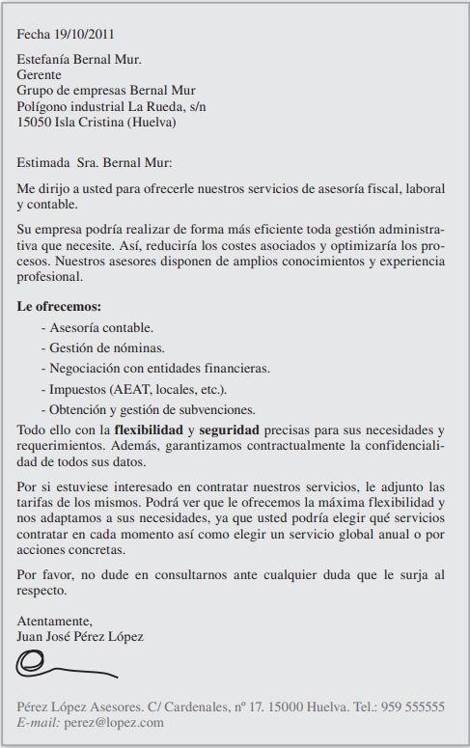

Actividades

TRABAJAR EL TEMA

Ejercicio 1. Pon preposiciones necesarias en las siguientes oraciones.
a)
- Nos dirigimos ... ustedes ... el fin ... informarles que ... el 1 ... febrero hemos cambiado nuestro sistema contable computarizado.
- ... todas las demás cuestiones, nuestro encargado está ... su disposición.
- ... cualquier pregunta que tengan ... el respecto, les rogamos se sirvan poner ... contacto ... nuestro experto, el Sr. Fierra.
- Como podrá usted comprobar ... el folleto adjunto, contamos ... la más avanzada tecnología ... nuestros aparatos, y ... unos precios competitivos ... el sector.
- Esperamos que nuestra oferta sea ... su interés y quedamos ... su entera disposición.
- El centro ... asesoramiento y nuestro depósito ... consignación están vinculados ... nuestra sucursal ... ventas.
- ... esta manera estamos ... condiciones ... suministrar los productos ... plazos cortos.
- Queremos invitar ... visitar nuestra oficina ... Madrid.
- Les informamos ... los servicios ... que dispone nuestro banco.
- La junta ... accionistas se celebró el 7 ... marzo.
b)
- Les rogamos tomen nota ... nuestro nuevo número ... fax.
- ... partir ... hoy tenemos una nueva dirección.
- Nos trasladamos ... la calle Huelva, 3.
- Debido ... la frecuente confusión ... el nombre ... nuestra empresa ... el ... otra, nos hemos decidido ... modificar nuestra razón social.
- Nos proporciona una gran alegría poder comunicarles que acabamos ... abrir una sucursal ... su cuidad.
- Nuestra nueva sucursal se encuentra ... contacto permanente ... nuestra central ... través ... una red ... computación.
- ... efecto inmediato el nombre ... la firma es Sara, S.L.
- ... la presente, les informamos que hemos transformado nuestra empresa ... una sociedad limitada.
- Queremos darles ... conocer que la sucursal dispone ... un almacén.
- ... motivo ... un cambio ... el sistema ... códigos postales, nuestro código postal ha sufrido un cambio.
- ... caso ... escribir la dirección completa deberá indicar lo ... abajo.

Ejercicio 2. Pon artículos en las siguientes oraciones donde sea necesario.
- ... inauguración de ... nuevo comercio tendrá lugar ... 2 de ... corriente.
- Nos permitimos anunciarles que ... día 4 abriremos ... sucursal en Madrid.
- Por decisión de ... junta de socios, a partir de hoy, ... razón social será Bagon, S.L.
- Les participo que he transformado mi pequeño negocio en ... sociedad limitada.
- Por lo que le rogamos sepan disculpar ... eventuales demoras en ... envío de facturas.
- Todo ... equipo humano que formamos esta oficina queremos expresarles ... cordial saludo.
- Esperamos que con ... sucursal y con ... personal técnico a su servicio, podremos estrechar ... vínculos que nos unen.
- ... considerable aumento de ... ventas de ... productos en Moscú durante ... últimos años ha inducido a establecer ... sucursal en su calle.
- ... cambio de ... sistema no tendrá ninguna influencia en ... relaciones comerciales.
- Sirvanse dirigirse a ... experto, ... Sr. Solar.

Ejercicio 3. Relaciona las palabras de los ejemplos con sus sinónimos.
- constituir | - avisar
- relacionar | - concurrente
- dar a conocer | - significante
- сompetitivo | - inaugurar
- eventual | - vincular
- considerable | - probable

Ejercicio 4. Relaciona las palabras de los ejemplos con sus antónimos.
- expansivo | - permanecer
- inducir | - destemplar
- unir | - altivo
- acordar | - hosco
- accesible | - separar
- modificar | - disuadir

Ejercicio 5. Compara la esctructura de estas cartas formales.
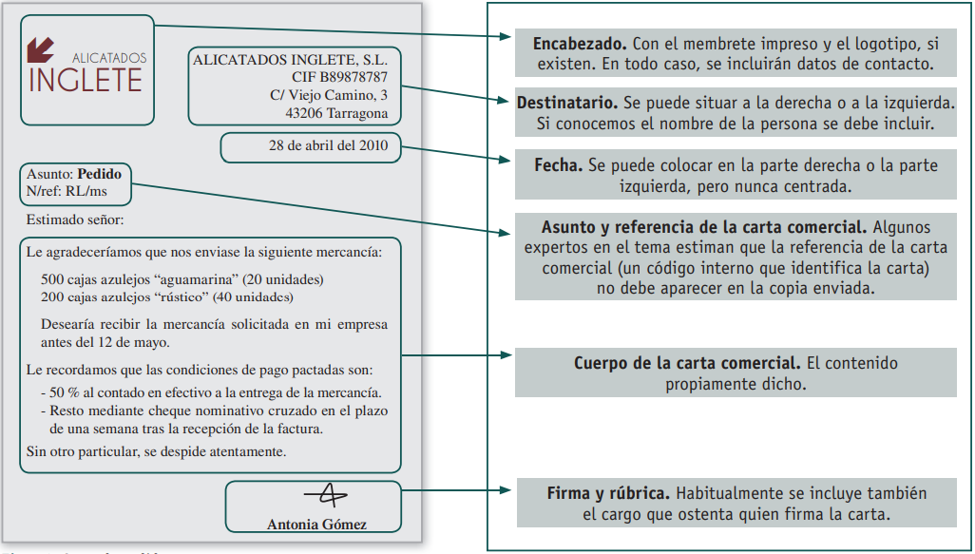
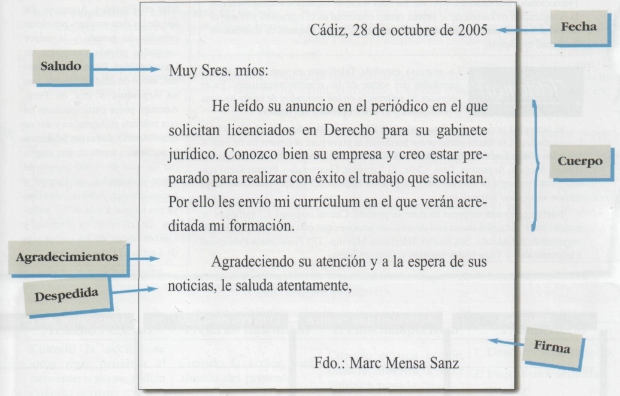

ENTENDER EL TEMA

Ejercicio 6. Escanea el código QR y analiza el video sobre las características básicas de la carta formal.

- ¿Cómo se diferencian las cartas formales y perosonales?
- ¿Para qué sirven las cartas formales?
- Compara la esctructura describida por el dictor con la del manual.

Ejercicio 7. Escanea el código QR y analiza el video sobre la estructura de una carta formal.

- ¿Cómo se llama el autor de la carta?
- ¿Qué componente es opcional?
- ¿Dónde se sitúan la ciudad y la fecha?
- ¿Por qué hay que ser breve?
- ¿Cuáles frases es posible utilizar para la presentación?
- Evalua la estructura del bloguero.

PREPARAR EL DOCUMENTO

Ejercicio 8. Redacta las siguientes cartas completas (con encabezamiento, cuerpo y cierre).
- Carta en la que usted en nombre de su empresa avisa a sus clientes sobre la inauguración de una nueva sucursal en su cuidad.
- Carta en la que su firma avisa a sus colaboradores en España del cambio de su domicilio debido a las circunstancias internas asegurando que eso no influirá en sus relaciones comerciales.
- Carta en la que la empresa avisa del cambio de su sistema contable con motivo de modernizar la red de computación.
- Carta en la que su empresa informa sobre el cambio de su razón social debido a la separación de su socio.

TEMA 5

CÓMO ESCRIBIR UN ENSAYO

¿Qué es un ensayo?
Según la Real Academia Española (RAE), un ensayo es “un escrito en el cual un autor desarrolla sus ideas sin necesidad de mostrar el aparato erudito”. Con una definición así, quizás no nos quede muy claro el concepto. Probemos de nuevo…
Un ensayo es un tipo de escritura que expone una serie de argumentos y reflexiones sobre un tema concreto de gran interés para el autor. Su finalidad es expresar su propia opinión basada en investigaciones y conocimientos personales y, en función del tipo de ensayo, también puede buscar un convencimiento en el lector.
Otra definición más sencilla y clara es que un ensayo es un escrito libre. Esto quiere decir que el tema sobre el que trate dicho escrito podrá ser libre y personal, cada autor escogerá el que más le interese.

¿Por qué es interesante escribir un ensayo?
Porque le permite al autor manifestar sus ideas y opiniones sin tener que preocuparse por utilizar una estructura rígida predefinida ni tener que documentar exhaustivamente lo que cuenta.

¿Cuántos tipos de ensayo hay?
Existen tres tipos de ensayo:
- Expositivo
- Argumentativo
- Crítico
La realidad es que todos engloban el mismo concepto ya que se trata de exponer una idea basada en ciertos argumentos e investigaciones añadiendo también alguna crítica. En todos los ensayos se juzga un tema específico.
- Define el concepto del ensayo.
- ¿Por qué el ensayo atrae la atención de los escritores?
- ¿Cómo se dividen los ensayos?

Quiero escribir un ensayo. ¿Por dónde empiezo?
Lo primero es tener muy claro el tema que queremos exponer. Es posible que sean varias las ideas que ronden por nuestra mente y de las que nos gustaría dar nuestra opinión en un ensayo. ¿Cómo elegir entonces? El brainstorming es una de las mejores herramientas personales con la que contamos. Para que sea efectivo, ten en cuenta los siguientes pasos:
- Ideas. Apunta todas las ideas susceptibles de ser las protagonistas de tu ensayo.
- Criba. Ahora empieza la criba. Léelas todas y reflexiona sobre ellas, seguro que no todas son igual de importantes para ti.
- Conocimiento. Evalúa tu conocimiento: De todas las que has apuntado, ¿sobre cuál dirías que tienes un mayor conocimiento e información?
- Investigación. Ya has llegado al último paso. La investigación será una pieza clave para completar tu ensayo. Una vez terminado este proceso ha llegado la hora de entrar en materia y empezar a escribir, pero antes…

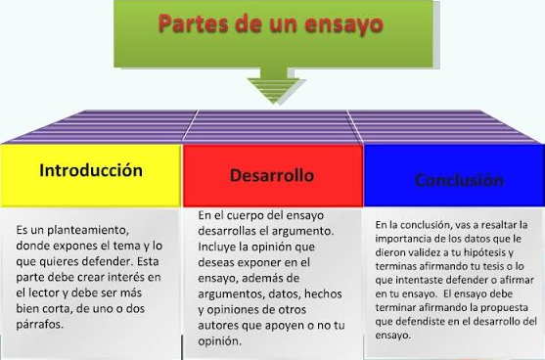

¿Cuáles son las partes en las que se divide un ensayo?
Aunque como dijimos anteriormente, un ensayo es un escrito libre que no se somete a rígidas normas, sobretodo en lo que respecta a su redacción, sí es importante antes de comenzar a escribir respetar una clásica estructura común:
- Introducción
- Desarrollo
- Conclusión
- Anexos
Describamos detalladamente cada una de ellas…

- ¿Cómo empezamos a escribir un ensayo?
- ¿Qué es la estructura estándar?
- Supone estructuras alternativas.

Introducción
Piensa que un ensayo es como empezar a leer una novela, si no te has enganchado en la primera página, es probable que no la sigas leyendo. Debes de exponer el tema de una forma que consiga captar la atención del lector y sienta ganas de seguir leyéndote hasta el final.
En esta primera parte deberás mostrar no solo el tema, sino también tu postura sobre el mismo, tu opinión. Esta será la mejor forma de empatizar con tu público. Por ejemplo en un ensayo argumentativo se expondrá una tesis en la introducción que trataremos de defender a lo largo de todo el desarrollo con opciones objetivas y subjetivas.
Si se tratase de un ensayo científico, tendríamos que exponer una teoría o hipótesis que ofrece la solución a un problema para posteriormente defenderla mediante la aportación de pruebas y opciones 100% objetivas.

Desarrollo del cuerpo
Esta parte abarcará el contenido principal del ensayo, los argumentos que harán crecer la idea principal expuesta en la introducción. Una vez has captado la atención del lector con una idea de interés, el siguiente paso será argumentar y plantear determinadas cuestiones relacionadas, basándote en otras fuentes que pueden ser: libros, revistas, entrevistas, medios digitales, etc.
 El desarrollo del cuerpo, será la parte más extensa del ensayo, representa un 80% del mismo, por lo que será necesario resumir toda la información relevante que queramos exponer. No por ser extensa debe resultar pesada, tenemos que intentar amenizarla todo lo posible. También el desarrollo, es el momento de darle forma a nuestras opiniones y valoraciones personales sobre el tema. Es importante que todas las ideas que expongas estén entrelazadas entre sí para que exista una coherencia.

Si se tratase de un ensayo científico, en el desarrollo se mostrarían las pruebas que certifiquen la hipótesis presentada en la introducción. Diferentes teorías, bibliografía, elementos probatorios, etc. caben en esta parte. Si fuese un ensayo argumentativo, nos tocará en el desarrollo, defender la tesis inicial basándonos en nuestra propia opinión y experiencia así como en otras afines, desmontando argumentos contrarios.

Conclusión
La conclusión será la parte final de tu ensayo que servirá para reforzar la idea expuesta anteriormente. En esta parte se resumirán por un lado los argumentos expuestos más relevantes y por otra, dejemos totalmente clara cuál es nuestra postura final. La conclusión debe de ser breve y concisa. Es la parte en la que te reafirmarás de todo lo dicho.
Imaginemos que el ensayo ocupa una página. En este caso la conclusión será de tres o cuatro líneas. Si fue más extenso llegando a 20 páginas, se necesitará una conclusión de posiblemente dos o tres páginas. En un ensayo científico, la conclusión reafirma de forma definitiva la teoría o hipótesis de la introducción. En uno argumentativo, se resumirán las ideas principales que queremos queden grabadas en la mente del lector.

Anexos
La mayoría de los ensayos científicos incluyen al final del libro una bibliografía, una sección de recursos y/o unos anexos dónde el lector puede ampliar la información o contrastarla.
- ¿Por qué la introducción es tan importante?
- ¿Cómo hay que formar el desarrollo?
- Menciona el volumen aproximado de la conclusión.

Texto
Practicar la redacción de ensayos para mejorar en la escritura
Practica la redacción
¿Sabías que Ernest Hemingway escribió su primera novela sin haber escrito nada antes? ¿Sabías que Steven Spielberg dirigió su primera gran película de Hollywood sin haber estado nunca antes detrás de una cámara? Por supuesto que no sabías esas cosas, ¡porque no son ciertas!
Grandes genios creativos han llegado a donde están después de horas de perfeccionar sus oficios y practicar sus técnicas. Es posible que tu objetivo no sea convertirte en un maestro trascendente en la redacción de ensayos. Tal vez solo quieras obtener una calificación decente en tu curso de inglés o, mejor aún, hacer un examen completo de un curso de inglés.
Alcanzar esos objetivos, por supuesto, requerirá trabajo: trabajar como escribir ensayos de muestra y fortalecer tus habilidades con el tiempo. Y, a menos que tengas tu propio maestro de escritura personal esperando para darte retroalimentación cada vez que hagas un ensayo de práctica, deberás desarrollar una rutina para practicar tus habilidades y evaluar tus propias fortalezas y debilidades como escritor.

Conoce tus debilidades
Si escribir no es tu materia favorita, entonces supongo que insistir en tus propias debilidades cuando se trata de escribir no es tu forma favorita de pasar tu tiempo. Pero puede haber una verdadera recompensa por finalmente tomarte un poco de tiempo para conquistar los puntos problemáticos en tu escritura. Ser capaz de hacer un examen de un curso de redacción universitario podría ser una de esas recompensas.
Piensa en algunos de los comentarios que has visto aparecer una y otra vez en ensayos que entregaste a los maestros en el pasado. ¿Tus profesores de inglés te han perseguido constantemente por no poner nunca apóstrofos en el lugar correcto, ensuciar tus ensayos con empalmes de comas, nunca usar oraciones de transición al principio de tus párrafos o todo lo anterior?
No te convertirás en un maestro ensayista de la noche a la mañana. Pero, superar algunos de los problemas más persistentes que aparecen en tu escritura será de gran ayuda en términos de fortalecer tu escritura en general. Desarrollar la confianza es clave para convertirse en un mejor escritor con experiencia.

Céntrate en la estructura del ensayo
Piensa a continuación en la estructura del ensayo. Para aquellos de nosotros que nos asusta la idea de tener que escribir, los ensayos pueden parecer grandes y misteriosos bloques de palabras, cuyos secretos sólo comprenden unas pocas personas.
 Es posible que haya aprendido la estructura básica de un ensayo de 5 párrafos en las clases que has tomado. No es un requisito que siempre uses esta estructura, y algunos escritores la encuentran menos útil que otros. Pero, si recién estás empezando a trabajar para dominar el oficio de redacción de ensayos, puedes practicar la estructura de cinco párrafos, que consta de un párrafo introductorio con una declaración de tesis, tres párrafos del cuerpo y un párrafo final.
También es una buena idea adquirir el hábito de delinear las estructuras de tus ensayos antes de comenzar a escribir. Esto te ayudará a asegurarte de incluir todos los puntos aplicables y la información importante en tu documento. Hacer un esquema también lo ayudará a concentrarte en la estructura mientras practicas la redacción de ensayos por tu cuenta.

Comienza a escribir ensayos de práctica cronometrados
Para la mayoría de las personas, es difícil comprometerse a dejar todo lo demás a un lado, ir a una habitación tranquila, poner una alarma y completar un examen de ensayo de práctica. Si bien establecer un temporizador para ti puede parecer que hace que la tarea sea más desagradable, en realidad es una forma de garantizar que estarás replicando una situación real de examen de ensayo y que terminarás con un ensayo sin dejar que se prolongue durante días.
Debido a que muchos exámenes requieren que escribas ensayos persuasivos, puede ser una buena idea comenzar su práctica con uno. Date una hora y una habitación tranquila. Puedes escribir a mano o mecanografiar tu ensayo. Debido a que muchos exámenes estandarizados ofrecen solo la opción de completar tu examen en una computadora, no es una mala idea practicar en uno.
Para un examen cronometrado, se te presentará un tema de ensayo. Para tu sesión de práctica, puedes hacer una búsqueda rápida en línea de temas de ensayo persuasivos para encontrar uno sobre el que te sientas cómodo escribiendo, pero con el que no estés demasiado familiarizado. Recuerda que deseas capturar la experiencia de realizar un examen de redacción real.
Para algunos exámenes, es posible que te proporcionen algunos extractos breves de fuentes que analicen cada lado de un tema sobre el que tendrás que escribir. Para que tengas algo de material fuente con el que trabajar para tu sesión de práctica, tómate unos minutos para hacer un poco de investigación rápida e informal a través de búsquedas en línea para tener una idea de un par de puntos en cada lado del tema. Toma nota de esos puntos. Mientras escribes tu ensayo de práctica, puedes usarlos para discutir los puntos a favor y en contra de tu posición.
Establece un temporizador de 30 minutos, que suele ser el tiempo que tendrás para cada ensayo en un examen de ensayo. Pero asegúrate de verificar las reglas provistas para cualquier prueba o clase para la que te estés preparando.
Recuerda a cuatro reglas
Aquí hay un conjunto de cuatro pasos que puedes seguir a medida que usas tu tiempo:
- Elabora una declaración de tesis funcional. Este será tu punto principal o posición en tu ensayo. Tómate un minuto para hacer esto.
- Haz un bosquejo de sus puntos principales. Puedes hacer esto en una hoja de papel borrador o usar un documento separado en su computadora. El esquema no debe ser formal; simplemente trabaja en planificar los puntos principales de tu argumento. Recuerda hacer uso de la investigación rápida que hizo al planificar tus puntos. Tómate unos tres minutos para hacer esto.
- Escribe al menos tres párrafos del cuerpo, haciendo un punto argumentativo importante en cada uno. Puedes usar tus puntos de tu investigación rápida para respaldar tu argumento, y también debes abordar y argumentar en contra de al menos un punto opuesto que encontraste. Tómate unos 18 minutos para escribir estos párrafos.
- Escribe tus párrafos introductorios y finales. En tu introducción, da una vista previa rápida de los puntos principales de tu ensayo e incluye tu declaración de tesis al final. En tu conclusión, recalca tu punto más fuerte y resume tus principales argumentos. Tómate los últimos 8 minutos más o menos para hacer esto.
Querrás hacer tantas de estas sesiones de práctica de ensayos como pueda, pero antes de comenzar con tu próxima sesión, deberás evaluar tu ensayo.

Aprende a evaluar tu escritura
Podrías escribir tus propios ensayos de práctica durante todo el día (todos los días), pero solo avanzarás realmente una vez que te esfuerces en convertirte en un experto en la evaluación de tu propia escritura. Afortunadamente, puedes desarrollar una lista de verificación de evaluación fácil de usar para guiarlo a través del proceso de revisión de tu propio trabajo. A medida que revisas tu ensayo para averiguar si es bueno, hazte estas preguntas:
- ¿Tengo una tesis clara que transmita mi punto principal?
- ¿Contiene cada párrafo del cuerpo un argumento claro y lógico?
- ¿He respaldado mis puntos con hechos y ejemplos específicos?
- ¿Están organizados los párrafos del cuerpo de una manera lógica?
- ¿He realizado transiciones fluidas entre párrafos?
- ¿Son mis párrafos introductorios y finales claros y efectivos?
- ¿He cometido errores gramaticales?
Considera estas preguntas una a la vez mientras revisas tu ensayo de práctica. Si descubres que no ha hecho algo tan eficazmente como te gustaría, considera cómo podrías fortalecer ese aspecto de tu artículo y concéntrate en mejorar esa área de tu escritura durante tu próxima sesión de práctica.

Vocabulario del texto
Trascendente. Según el texto, enormemente desarrollado.
Muestra. Parte o porción de un producto que permite conocer la calidad del mismo; ejemplar o modelo que se ha de copiar o imitar.
Retroalimentación. Retorno de parte de la energía o de la información de salida de un circuito o un sistema a su entrada. Calco del ingl. feedback.
Empalme. Objetos que se combinan, acoplan o unen.
Comprometerse. Adjudicar a uno mismo una obligación o hacerlo responsable de algo.
Mecanografiar. Escribir a máquina.
Bosquejo. Primera traza, boceto o diseño que se realiza de una obra pictórica o de cualquier otra producción de la creatividad humana.
Borrador. Versión provisional de un texto o de un dibujo.
Respaldar. Proteger, apoyar, garantizar.
Abordar. Plantear un asunto o tratar sobre él.

Ejemplo
Redes sociales
Que hoy día una persona no cuente con un perfil en Facebook, no tuiteé algunas veces al día, o cuelgue fotos en Instagram es una excepción muy rara. Especialmente si hablamos de personas jóvenes. La era del internet llegó a mediados de los 90s para el público en general, y con ella una nueva manera de relacionarse: las redes sociales.
¿Qué es una red social? Es un medio de comunicación en el que la gente se relaciona con otras personas de manera virtual; quiere decir que se establecen amistades, negocios e incluso relaciones sentimentales, sin siquiera haberse conocido en persona. Estas nuevas dinámicas sociales son preocupantes dado que los jóvenes de las nuevas generaciones están perdiendo las habilidades para relacionarse con otros de su misma edad de manera sana.
Escudados detrás de la pantalla de un teléfono o de un computador sus habilidades sociales disminuyen, así como la “sintonía” para con otras personas; la empatía y la simple tarea de acercarse a hacer un amigo y hablar con alguien nuevo parecen tareas demasiado complicadas para los jóvenes acostumbrados a hacer amigos a través de un teléfono inteligente. Muchas personas se han vuelto adictas, como señala Roberto Balaguer en su libro Internet: un nuevo espacio psicosocial: “Internet es básicamente placentero, de ahí que tenga posibilidades de tornarse una adicción. Aparece un aumento de la autoestima en los casos de adicciones, ya que encuentran en esta “vida alternativa” un placer, una sensación de intimidad, pocas veces lograda y una sensación de ‘ser uno mismo’”.
Pero a pesar de las costumbres nocivas que las redes sociales están cultivando entre jóvenes y niños, estas también nos acercan al resto del mundo y nos tienen informados a través de paginas de noticias, o la radio online; en la red encontramos información útil para tareas, películas educativas y series de interés. Usada de manera inteligente puede ser una gran herramienta de aprendizaje.
Sin embargo en las redes sociales, y internet en general, se pierde la posibilidad del anonimato dado que la mayoría de las personas publica fotos e información que muchas veces es innecesaria. Es el compartir por compartir, sin un objetivo formal, sino por el simple placer de mostrar la vida privada. El problema de este compartir desmesurado es que se pierden las fronteras de dónde comienza la vida privada y dónde termina porque muchas veces se entera uno de cosas que, bajo otras circunstancias, no deberían competirle. Así que hay que preguntarse por qué se publica lo que se publica y si uno quiere que todo el mundo se entere de lo que está haciendo todo el tiempo. Probablemente no. El afán de las celebridades por figurar y por mantenerse en una posición relevante las lleva a postear fotos y a tuitear indiscriminadamente, sin filtro alguno de contenido; y los jóvenes imitan eso y creen que todo vale en las redes sociales.
Por otra parte plataformas como LinkedIn o FB ayudan a crear contactos de trabajo que son positivos y pueden beneficiarnos; de ahí que mucha gente decida colgar su curriculum en estas páginas para hacer pública su formación e intereses laborales. Muchos jóvenes consiguen mejores trabajos gracias a las redes de contactos que se tejen a través de estos sitios. En esa medida las redes sociales pueden convertirse en útiles herramientas de trabajo, en lugares que ayudan a localizar a personas determinadas para cargos específicos, y en redes proactivas donde el intercambio de información y datos es de gran ayuda. La necesidad del intercambio de información inmediato nos fuerza a usar estos sitios y no quedarnos por fuera de la acción.
Muchas empresas que antes se apoyaban en los antiguos medios de comunicación como la prensa y la radio para patrocinar sus productos y servicios, han pasado a la era digital porque esta llega a un público más amplio y variado de manera más rápida. Aún así, los grandes nombres siguen confiando en los medios impresos porque las viejas generaciones o bien no tienen acceso a computadores o teléfonos inteligentes, o no quieren cambiar sus hábitos. Lo cierto es que las redes sociales le sirven a los jóvenes que crecieron con la internet a su lado; muchos adultos no extrañan lo que no conocen pero poco a poco comienzan a dar pequeños pasos en el mundo digital.
Las redes sociales unen a las familias del siglo XXI. En un mundo globalizado la distancia geográfica ya es un concepto que no asusta ni a parejas ni a familias. Es cada vez más común ver relaciones a larga distancia (que puede hayan nacido gracias a las redes sociales) o ver a familias que viven en diferentes lugares del mundo. Para estas, tener un teléfono inteligente y poder conectarse a redes sociales es una manera de sentirse cerca, de ver crecer a los nietos, y de poder acceder a fotos y recuerdos que en otros momentos de la historia hubieran tomado meses en llegar a través del correo postal.
En la misma onda de pensamiento, toda esa información que compartimos y que nos hace menos anónimos también nos quita privacidad. Con esta llegan los peligros de quienes acechan buscando víctimas que publican se han ido de vacaciones, o que han ganado una suma de dinero considerable, o que tienen un carro lujoso. Todos quienes exponen esa información se pueden convertir en víctimas de organizaciones que se dedican a “pescar” en la red a posibles blancos. Lean solo este fragmento de la políticas de uso de FB:
 “Recibimos la información del ordenador, teléfono móvil u otros dispositivos que utilizas para instalar las aplicaciones de Facebook o para acceder a Facebook, incluso si varios usuarios inician sesión desde el mismo dispositivo. Esto puede incluir información sobre la comunicación y la red, como tu dirección IP o número de teléfono móvil, y otra información”. En pocas palabras, FB tiene la potestad de monitorear todo lo que haces dentro de su red. Si no aceptas tales condiciones, simplemente, no puedes hacer uso de su servicio, pero al hacerlo toda tu información está ahí, para que quien pueda como, se haga a ella.
Lo cierto es que vivir sin ellas es difícil en un mundo en el que la velocidad de intercambio de datos va a un ritmo vertiginoso. Quien no sabe usar las redes no puede trabajar, o conseguir un mejor empleo, no se hace a becas para estudiar o nunca se entera de que puede acceder a ellas, no actualiza su información de lo que sucede en el mundo, ni se pone en la capacidad de figurar como un posible candidato para un empleo. No tenerlas a la mano hace daño, es estar desinformado; pero tenerlas todo el tiempo es también saber demasiado, más de lo que cualquiera necesitaría. Desconectarnos también nos ayuda a recapacitar acerca de nuestro día, acerca de nuestras necesidades y nos ayuda a encontrar el balance en nuestras prioridades. Hay que encontrar la justa medida entre estar on y estar off, y aprender a disfrutar nuevamente de las cosas simples, como caminar y escuchar música sin el afán de saberlo todo, todo el tiempo, a toda hora.

Vocabulario del ejemplo
Preocupante. Que produce inquietud o temor.
Escudar. Resguardar y defender a alguien del peligro que lo amenaza.
Sintonía. Coincidencia de ideas u opiniones.
Placentero. Agradable, apacible, alegre.
Tornarse. Transformarse.
Enterar. Informar a alguien de algo o instruirlo en cualquier negocio.
Afán. Deseo intenso o aspiración de algo.
Tejer. Componer, ordenar y colocar con método y disposición algo.
Acechar. Observar, aguardar cautelosamente con algún propósito.
Blanco. Persona o cosa sobre la que se dispara o a la que se dirige una acción determinada.
Potestad. Dominio, poder, jurisdicción o facultad que se tiene sobre algo.
Vertiginoso. Que causa vértigo (el trastorno del sentido del equilibrio caracterizado por una sensación de movimiento rotatorio del cuerpo o de los objetos que lo rodean).
Recapacitar. Volver a considerar con detenimiento algo.

Actividades

TRABAJAR EL TEMA

Ejercicio 1. Rellena los huecos con las palabras del vocabulario del texto.
- Fíjate, Sarah, que me ha impresionado mucho lo que haces con tu computadora, y por eso me compré una. Estoy aprendiendo a ______.
- Sus recuerdos parecían ______ sus argumentos.
- Le mostró el dibujo y el ______ de la traducción.
- El espacio y los colores antinaturales (el prado rojo, por ejemplo) refuerzan el mensaje ______ del cuadro.
- El objetivo de los procesos de ______ tanto positiva como negativa reside en el enfoque de mejorar el comportamiento de cualquier sistema.
- Esta auténtica revolución tecnológica ha tenido consecuencias de toda índole (culturales, sociales, económicas y políticas) que resulta imposible ______ en un manual de introducción a la historia del arte.
- Esta es la excusa fácil para no ______, pero lo cierto es que todos podemos hacer algo.
- ¿Leíste el ______ de la Cena para Corresponsales?
- Calienta la ______ y remueve el contenido con una varilla de vidrio para que el cobre esté continuamente en contacto con el aire.
- Mañana a la tarde se interrumpirá el suministro de agua debido a tareas vinculadas al ______ de redes.

Ejercicio 2. Diferencia claramente las partes en los ensayos de ejemplo.

ENTENDER EL TEMA

Ejercicio 3. Escanea el código QR y analiza el video sobre las características de un ensayo.

- ¿Estás de acuerdo con la descripción del concepto del ensayo literario que propone la bloguera?
- ¿Cómo podemos caracterizar un ensayo?
- Propone tu estructura del ensayo.

Ejercicio 4. Escanea el código QR y analiza el video sobre la redacción de ensayos.

- ¿Qué es la estrategia mejor cuando necesitas escribir el ensayo? ¿Es aplicable en todas las situaciones de la vida?
- ¿Cuáles son los objetivos básicos del ensayo?
- Especifica todos los elementos importantes.

PREPARAR EL DOCUMENTO

Ejercicio 5. Quizas ahora tengas los últimos días de tus estudios. ¿Cómo ha cambiado tu visión de la vida? Descríbelo en un ensayo.

TEMA 6

CÓMO ESCRIBIR UN ARTÍCULO

¿Qué es un artículo de opinión?
Un artículo de opinión pertenece al género periodístico y consiste en un texto que expresa la opinión del autor sobre un tema de la actualidad, tras ser interpretado y analizado de manera minuciosa.
El artículo de opinión suele ser publicado en un periódico o una revista y se diferencia de un artículo editorial porque lleva la firma del autor. Las ideas del autor pueden no estar alineadas de manera estricta con el perfil editorial del periódico en el que se publique el artículo.
El público interesado en los artículos de opinión suele ser aquel que busca diferentes puntos de vista basados en argumentos sólidos, sobre las noticias periodísticas del momento.

Características de un artículo de opinión
Un artículo de opinión se caracteriza por:
- Extensión del texto. Suele ser breve, alrededor de 800 palabras.
- Nombre del autor. Siempre debe aparecer. Puede no ser un periodista, aunque debe estar especializado en el tema a abordar.
- Análisis de opinión. Debe contar con argumentos y fundamentos.
- Tipo de texto. Puede ser esporádico o ser parte de un espacio de una editorial (denominado columna de opinión).
- Tema a tratar. Puede ser de lo más variado, siempre y cuando sea sobre un hecho de la actualidad.
- Libertad de criterio del autor. Puede estar alineada o no con el perfil de la editorial que lo publica.
- Titular. Debe ser original y lograr captar la atención del lector.
- Objetivo. Consiste en brindar una mirada personal del autor para despertar la conciencia crítica del lector.
- Público receptor e interesado. Suele ser muy amplio, no necesariamente especializado en el tema.

Estructura de un artículo de opinión
A pesar de que un artículo de opinión suele tener una estructura variable o con bastante libertad para diagramarla, suele constar de cuatro partes principales:
- Título. Identifica de manera clara el tema analizado y debe ser atractivo para el lector.
- Introducción. Detalla la información más relevante de manera resumida, para situar en contexto al lector.
- Cuerpo. Desarrolla el análisis del autor propiamente dicho, con argumentos y ejemplos.
- Conclusión. Detalla un resumen del análisis del autor o puede ser una frase breve que invite a la reflexión.

Clasificación de los artículos de opinión
Los artículos de opinión se clasifican en diferentes tipos:
- Las columnas. Son artículos que se publican en secciones reservadas de una editorial para que un periodista, especialista o personalidad de prestigio exprese su análisis en torno a un determinado tema. Las únicas limitaciones que estos escritos suelen tener son: la extensión del artículo, que no puede exceder el espacio destinado para la sección y el vocabulario, que debe ser comprendido por el público general.
- Las críticas. Son artículos que ofrecen una opinión y un juicio de valor específico. Suelen tratar sobre acontecimientos culturales relacionados con el arte, como las críticas de películas, de obras de teatro, de exposiciones de pintura y de libros, críticas gastronómicas a restaurantes, a jefes de cocina, entre otros.
- Los editoriales. Son artículos de opinión que no incluyen la firma de un autor en particular, sino que representan a una opinión colectiva de una institución o de un medio de comunicación. Los artículos de editorial tienen como objetivo explicar o justificar, emitir un juicio de valor o captar la atención del público ante un acontecimiento reciente de público conocimiento.
- ¿Cómo podemos definir el artículo de opinión?
- Especifica los rasgos del artículo de opinión.
- ¿Qué tipos del artículo de opinión conoces?

Texto
Cómo elaborar un artículo desde cero en 10 pasos sencillos
Elaborar un artículo desde cero es tanto un proceso creativo como operacional. Siguiendo algunos pasos básicos la redacción de nuevas entradas puede verse optimizada tanto en tiempo como en la calidad de los contenidos.
Cuando publico posts sobre el blogging doy consejos sobre todo tipo de asuntos. Me he dado cuenta que hay una cosa que todavía no he hecho realmente. Compartir cómo yo elaboro un artículo desde cero. Tal vez es interesante entender tanto el proceso creativo como el más operativo a la hora de cómo publico entradas en este blog.
Espero que os llevéis algunas ideas para vuestros futuros artículos. Empecemos con el primer paso…

1. Generar una idea nueva.
Todo empieza con una idea para un post nuevo. No tengas miedo a tener que ser brillante o escribir sobre algo que jamás se haya escrito antes. Lo que realmente importa es publicar de manera frecuente para ir mejorando con cada post nuevo. Como con todo en la vida la mejor idea sin ejecución no te sirve de nada. Por otra parte una que al principio incluso te puede parecer mala pero está muy bien elaborada puede llegar a tener mucho éxito. Los lectores agradecen y notan si alguien ha invertido tiempo y cariño en elaborar una entrada.

2. Adaptar, retomar o mejorar ideas y contenidos existentes.
Publicar de manera frecuente en un blog cuesta. Cuando me planteé el reto de publicar todos los días honestamente pensaba que iba a ser más fácil. Aparte de ser disciplinado no siempre se generan ideas nuevas. Hay días donde estas bloqueado y no consigues motivarte para ningún tema que te viene a la cabeza. En estos casos he descubierto una manera para sacarme de esta calle sin salida. Un pequeño “truco” que utilizo es actualizar contenido propio o elaborar artículos con ayuda de terceros. No podemos saberlo todo. A veces es bueno dejarse inspirar y ayudar por otras personas.

3. Elaborar una primera versión del título.
Cuando empieces a publicar tus primeros posts te darás cuenta rápidamente del impacto que tiene la elección de un buen título. El contenido es importante pero si no le das la importancia suficiente a este tema te quedarás sin visitas aunque el artículo lo merezca. Las primeras palabras son clave. El usuario medio tiene una atención muy limitada. Ten en cuenta que compites con millones de contenidos alternativos. Igual lo tuyo no es ser muy llamativo. Yo tampoco lo soy visto que me considero como alguien que es más tranquilo e introvertido. Si piensas que no lo necesitas te aseguro que vas a tener muchas dificultades para destacar y captar las visitas que te gustarían tener.

4. Crear la estructura básica.
Los blogs ya no se leen, se escanean. Para la publicación de un post de manera correcta hay que ir más allá que simplemente presentarle al lector un bloque de texto. Es importante destacar las partes importantes del artículo. Un visitante tiene que poder captar los mensajes más importantes en pocos instantes. Es así como se aumenta la probabilidad que el usuario permanezca y empiece a interactuar con tu artículo a través de un posterior comentario o la difusión con sus seguidores en redes sociales. El esqueleto de un post requiere por lo tanto que una vez elegido el título se creen párrafos y subtítulos que hagan la lectura cómoda. Aquí no se trata todavía de tener claro al 100% de cómo se van a rellenar las diferentes partes pero si como el texto se pretende desarrollar.

5. Escribir la introducción.
La parte inicial del texto no es lo primero que va a leer el visitante de tu blog. A día de hoy ya se puede considerar un reto que llegue hasta aquí. Teniendo en cuenta la “escaneabilidad” de los textos hay una probabilidad mayor que un lector le dedique más tiempo a tu contenido. Muchos bloggers intentan saltarse esta parte con el típico relleno de “bla bla” que sirve únicamente para meter 2-3 líneas de texto entre el título y la parte principal. Aprovecha desde el principio para enganchar a las personas que lleguen a tu bitácora. Nos las dejes escapar fácilmente. Haz que se sientan cómodos. Cuéntales una historia que capte su atención. Si comparte algo personal se identificarán incluso más contigo. Inténtalo. Seguramente te sorprenderás.

6. Redactar la parte clave.
Aquí es donde está la “chicha”. Las ideas principales a nivel “geográfico” se sitúan más o menos en el medio campo del post. Si esta parte no convencen rápidamente las probabilidades de generar algún tipo de interacción bajan infinitamente. No tengas miedo de arriesgar defendiendo posturas difíciles (siempre que sean bien argumentadas). Incluso si alguien te pone a parir es una buena señal. Sin críticas no eres relevante. O cómo diría @ristomejide en su bio de Twitter: “Si cuando hablas nadie se molesta, eso es que no has dicho absolutamente nada.”

7. Incluir los enlaces internos y externos.
Siempre que tenga sentido es bueno incluir enlaces dentro de un post. Incluso puede haber razones estéticas para hacerlo. En la mayoría de las cosas demuestra 2 cosas. Por una parte tienes la oportunidad de recomendar contenidos de terceros que demuestra que dominas bien tu campo de conocimiento. Ofreces una lectura adicional que el visitante sin haber pasado por tu artículo nunca hubiera descubierto. Esta persona se acordará de la fuente y sabrá valorarlo de manera positiva. Por otra parte puedes incluir enlaces internos tal como los estoy haciendo en este post también que permiten una lectura más detallada de aspectos determinados.

8. Escribir la parte final del post.
La parte final del post sirve para generar una “conversión”. La idea es que el lector de ese artículo vuelva. Te interesa que genere alguna acción como suscribirse a tu blog o seguirte en Twitter para que en el futuro también tenga acceso a tus contenidos. Una manera de hacerlo es anunciando nuevas temáticas relacionadas que podrían ser igualmente de su interés. Otro pequeño truco es la creación de series de artículos donde no todo se cuenta de golpe sino se separa en varias temáticas para generar visitas recurrentes al blog.

9. Elegir una pregunta para generar conversación.
Las últimas líneas de tu post deben ir dedicadas a una pregunta que le haces al lector. Un blog vive de la interacción de los lectores entre sí y/o con el blogger. Generar comentarios ayuda a generar más comentarios y con ello contenido “fresco” aportado por las personas que visitan tu blog. En la pregunta al final pides la opinión de todos que hayan leído el artículo y quieran darla. Una manera de provocar comentarios es la publicación de posts incompletos o participativos.

10. Incluir una imagen.
La imagen es como un ancla o imán que dificulta que el usuario se escape rápidamente. Una foto profesional y de calidad refleja estos atributos de manera inconsciente a la calidad del artículo sin haberlo leído previamente. Ayuda a generar confianza para darle una oportunidad al contenido principal. Es clave seleccionar de manera adecuada cuando se quiere generar cierta emoción por parte del lector. Más importante todavía es no caer en una trampa legal y “coger las fotos de Google”. Estimo que más del 50% de los bloggers piensan que Internet es un espacio anónimo donde se puede hacer uso de fotos tal como a uno le convenga. Hay que tener mucho cuidado visto que pueden caer multas gordas a través de cartas de abogados. Os recomiendo tener mucho cuidado con este tema.

Vocabulario del texto
Plantear. Proponer, suscitar o exponer un problema matemático, un tema, una dificultad o una duda.
Enganchar. Atraer a alguien con arte, captar su afecto o su voluntad.
Bitácora. Cuaderno o publicación que permite llevar un registro escrito de diversas acciones.
Enlace. Unión, conexión de algo con otra cosa.
Ancla. Instrumento de hierro que se lanza al fondo del agua para sujetar la embarcación.
Imán. Mineral que tiene la propiedad de atraer el hierro, el acero y en grado menor algunos otros cuerpos.
Trampa legal. Acto ilícito que se cubre con apariencias de legalidad.

Texto complementario
7 pasos principales para escribir un artículo en tu blog
Son muchos los que hablan de la fórmula infalible para escribir un artículo perfecto para un blog. Yo prefiero hablar de cosas que pueden funcionar, porque en la mayoría de los casos así ha sido. En este post te hablaré de 7 pasos que, si das correctamente, lo más probable es que tus artículos empiecen a destacar y a ser más atractivos. ¿Empezamos?
Ya te hemos hablado anteriormente de las enormes ventajas que puede traerle a tu negocio tener un blog activo. Nos gusta insistir en esto porque los beneficios son muy grandes y puede ser de gran interés para ti y tu marca. Pero eso sí, tener un blog no es simplemente escribir de vez en cuando. Hay que hacerlo regularmente y hay que hacerlo bien. ¡Muy atento!

1. Piensa un tema o una idea.
Antes de nada párate a pensar sobre qué quieres hablarle a tu público. Sea de lo que sea tu negocio, siempre hay temas para escribir un artículo. Eso sí, hay un requisito: tienen que estar relacionados con los productos o servicios que ofreces. No es la primera vez que me topo con negocios que hablan en su blog de cosas totalmente diferentes solo para ganar más tráfico. ¡Y esto es absurdo! Al final, estás haciéndolo peor porque el tráfico que llega a tu web no está para nada interesado en ti.
Es decir, si tú lo que tienes es una agencia de seguros no puedes escribir un artículo que se titule: “10 alimentos ricos y sanos para incorporar a tu dieta”. Así dicho parece muy obvio, pero os sorprenderíais del número de blogs de este tipo que me encuentro.

2. Redacta un título atractivo.
Un titular llamativo hará que captemos la atención de los lectores. Algunas de las claves para obtener uno bueno son:
- Usar palabras clave.
- Hacer listas (como por ejemplo el titular de este artículo).
- Resolver un problema o una cuestión.
- Explicar un caso de éxito o fracaso.
- Aludir a un público específico.

3. Escribe una súper introducción.
Esto, además del título, también es crucial a la hora de escribir un artículo. ¿Que por qué? Pues porque si un lector empieza a leer tu post y ya nada más empezar no le parece interesante lo que ve, va a durar en tu blog menos que un telediario. Evita esto creando una introducción de interés, que aporte valor y que adelante algo de lo que podrá seguir disfrutando si sigue leyendo.
Trata de hacer eso generando expectativa y explicándole al lector todo lo que va a aprender y experimentar gracias a tu post. Esto hará que generes curiosidad en él, y seguramente consigas que siga leyéndolo.

4. Incluye contenido visual.
Esto es primordial. Como ya sabes, (y cada vez más), los elementos visuales hacen que cualquier contenido en Internet, gane. Y para escribir un artículo no iba a ser menos. Mejora tu post insertando algunas imágenes, gifs o vídeos en donde creas conveniente.
Una imagen es mucho más fácil de asimilar que un contenido escrito, y esto hará que las personas no solo van a leer tu blog por las fotos, si no por el contenido publicado en general. ¿Qué cuántos elementos visuales debes incluir? Lo que recomiendan es una imagen cada 350 palabras, pero esto es muy variable.
Lo que sí es seguro, es que es una muy buena forma de hacer mucho más atractivo tu artículo y de generar empatía con el lector, algo muy importante también para que lo compartan a posteriori.

5. Palabra clave, palabra clave, palabra clave.
Si quieres que tu blog se posicione en Google, lo más importante es que al escribir un artículo tengas en cuenta siempre una palabra clave. Elige una que se adapte al tema y que tenga un buen volumen de búsquedas (sin pasarse). Una vez la tengas, repítela un gran número de veces a lo largo del post. Yo te recomiendo utilizarla unas 2-3 veces cada 100 palabras. De esta manera tendrás más posibilidades de ascender puestos en los motores de búsqueda. Eso sí, sin pasarse. Google premia la naturalidad y si la pones de manera forzada seguramente serás penalizado. Para los más atentos: Si averiguas cuál es la palabra que he utilizado en este post dímelo en los comentarios.

6. ¡Extra, extra!
Al escribir un artículo, debes pensar también en material extra para ofrecerle a tu posible lector. Es otra manera de llamar su atención y aumentar las posibilidades de que lo comparta con su red de contactos. Dos buenos ejemplos son los links y los botones de compartir.
Los links harán que proporciones al lector información adicional a la que tú le estás contando, para que su lectura sea lo más completa posible. Esto lo agradecen mucho sobre todo si están realmente interesados en el tema sobre el que estás hablando.
Por otro lado, los botones de compartir en redes sociales son importantísimos para que tu contenido se haga viral. O al menos, para llegue al mayor número de gente posible. Le facilitas a la gente la vida, ya que de otra manera, tendrían que copiar el link y pegarlo en la red social en la que quieran compartirlo, y añadir algún comentario. Con los botones les ahorras todo eso. Yo tengo muy claro que sin ellos, muchas personas nunca compartirían nada. ¡Somos vagos por naturaleza!

7. Conclusión y llamada a la acción.
Seguro que aun recuerdas cuando en el cole te decían que todo lo que escribieras tenía que tener una conclusión. Bueno, pues eso que te decían no era ninguna tontería y, la hora de escribir tu artículo, es casi tan importante como la introducción. No dejes al lector con la miel en los labios. Si empiezas un tema tienes que cerrarlo y, si encima das tu propia conclusión basada en todo lo que has dicho antes, mejor que mejor.
Y, por supuesto, haz una llamada a la acción que invite al usuario a interactuar con tu post, con tu contenido o con tu página.

Vocabulario del texto complementario
Topar. Hallar algo o a alguien casualmente.
Pegar. Unir o juntar una cosa con otra, atándola, cosiéndola o encadenándola con ella.
Vago. Holgazán, perezoso, poco trabajador.
Cole. Colegio.

Ejemplo
Los flecos de la Guerra Civil siguen contando
Por José Andrés Rojo
Publicado en el diario El País de España, el 21 de noviembre de 2016
El afán de saber lo que pasó reúne a gentes de muy distintas ideologías.
No va a cambiar el mundo si a estas alturas nos enteramos de que hubo unos cuantos espabilados del bando franquista que cruzaron el río Manzanares unos días antes de la fecha que los historiadores han dado hasta ahora por buena, y que llegaron incluso hasta Argüelles, donde hubo escaramuzas con las fuerzas republicanas. Lo que se ha venido explicando, lo que está más o menos fijado por los estudiosos de la Guerra Civil, es que las tropas de los militares rebeldes solo consiguieron cruzar el río tras haber conquistado la Casa de Campo, y que recién lo hicieron el 15 de noviembre de 1936, unos meses después del infame golpe de julio. No les sirvió de mucho. Madrid consiguió resistir, y la guerra se prolongó.
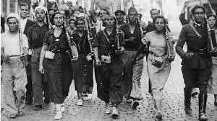Pero resulta que hay unos cuantos papeles que dan cuenta de que hubo un asalto anterior, tal como contaba este diario ayer en sus páginas de Cultura. Un asalto que no llegó muy lejos y que no logró fijar una posición sólida, como ocurrió después cuando las fuerzas franquistas llegaron a la Ciudad Universitaria y se enquistaron ahí hasta el final de la guerra. ¿Es esto relevante y llegará a cambiar el relato sobre la batalla de Madrid? Seguramente no, salvo que aparezcan otras evidencias de mayor peso, pero lo que de verdad importa es el hecho de volver sobre los documentos, de seguir tirando de manera incansable de los flecos, de continuar explorando. El pasado es siempre un vasto territorio desconocido, y muchos tratan de él como el que toca una compleja partitura de oído.
Lo que seguramente muestran estos papeles es que, así en la paz como en la guerra, muchas veces se esconde la verdad: porque no conviene, porque complica las cosas, porque da una imagen distinta de la que queremos proyectar. A los republicanos no les venía bien que se supiera que los franquistas habían llegado tan lejos tan pronto, muy poco después de iniciar esa ofensiva sobre la capital que pretendían fuera la definitiva. Y a los franquistas les fastidiaba que (esos zaparrastrosos) los hubieran obligado a retirarse. Fue una llamarada, habituales en una guerra; como se apagó, ya nadie puso mayor interés.
Salvo esos cuantos que siguen escarbando, y que siguen preguntando, y que persiguen incansables todas las pistas para que el relato de lo que ocurrió se ajuste cada vez mejor a lo que de verdad sucedió en aquellos aciagos (y caóticos) días. Muchos de esos infatigables curiosos forman parte del Grupo de Estudios del Frente de Madrid (Gefrema).
No está de más subrayar que lo que importa en ese grupo es el afán de conocer lo que pasó, e investigar y profundizar en todo aquello que queda por descubrir y explicar. Algunos proceden de familias que estuvieron en la guerra con los rebeldes y otros son descendientes de los defensores de la República o de los que andaban como locos para hacer la revolución. El saber los hermana más allá de sus respectivas ideologías y, bueno, es una manera inteligente de volver al pasado. No para ajustar cuentas pendientes: para conocerlo mejor.

Vocabulario del ejemplo
Fleco. Detalle o aspecto que queda por resolver en un asunto o negociación.
Espabilado. Listo, vivo, despierto.
Escaramuza. Batalla de poca importancia sostenida especialmente por las avanzadas de los ejércitos.
Enquistarse. Detenerse.
Zaparrastroso. Sucio.
Llamarada. Encendimiento repentino y momentáneo del rostro.
Escarbar. Inquirir curiosamente lo que está algo encubierto y oculto, hasta averiguarlo.
Aciago. Infausto, infeliz, desgraciado, de mal agüero.

Actividades

TRABAJAR EL TEMA

Ejercicio 1. Rellena los huecos con las palabras del vocabulario del texto.
- El diario de ______ estaba inconcluso y había sido arrojado al mar.
- Un ______ químico se puede visualizar como el equilibrio multipolar entre las cargas positivas en los núcleos y las cargas negativas que oscilan a su alrededor.
- La analogía vino sola: la Tierra es – o actúa – como un gigantesco ______ esférico.
- Para ______ su atención, sus fotos tienen que sobresalir.
- Las patentas de software desalientan la producción de programas libres útiles para los usuarios, mediante el temor de caer en una ______.
- Con el tiempo, estos grupos más grandes y ricos se unieron en fuerzas que ______ serias amenazas a las fronteras romanas.
- A la mañana siguiente, apesadumbrados, levamos ______ y emprendimos el viaje por el río.

Ejercicio 2. Marca cada oración si es verdadera o falsa.
- Un artículo de opinión pertenece al género periodístico – V/F
- La extensión del texto suele ser más de 2000 palabras – V/F
- Es importantísimo captar la atención del lector – V/F
- El título identifica el tema analizado – V/F
- Las columnas siempre ofrecen una opinión y un juicio de valor específico – V/F

ENTENDER EL TEMA

Ejercicio 3. Escanea el código QR y analiza el video sobre la redacción de un artículo de opinión.

- Resume el fragmento donde hay un algoritmo.
- ¿Estás de acuerdo con los consejos del bloguero?
- Propone tu esquema.

Ejercicio 4. Escanea el código QR y analiza el video sobre las peculiaridades de artículos de opinión.

- ¿Cómo podemos describir la esencia del artículo de opinión?
- ¿Cuáles son las características de tal artículo?
- ¿Qué es un elemento adicional en la estructura del bloguero?

PREPARAR EL DOCUMENTO

Ejercicio 5. Trabajando como maestro (traductor), ciertamente has notado los aspectos positivos y negativos de la profesión. ¿Qué prevalece? Especifícalo en un artículo.

ANEXOS
Ejemplos de comunicación escrita

Currículum vítae
Ejemplo 1
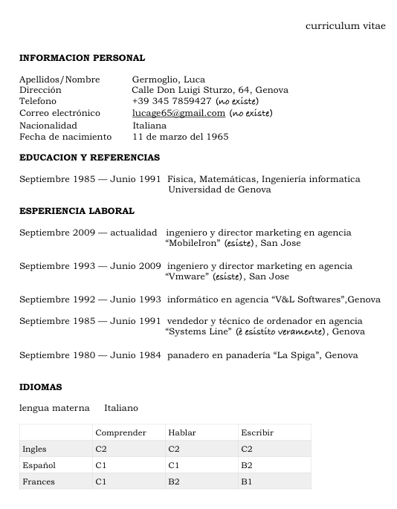

Ejemplo 2
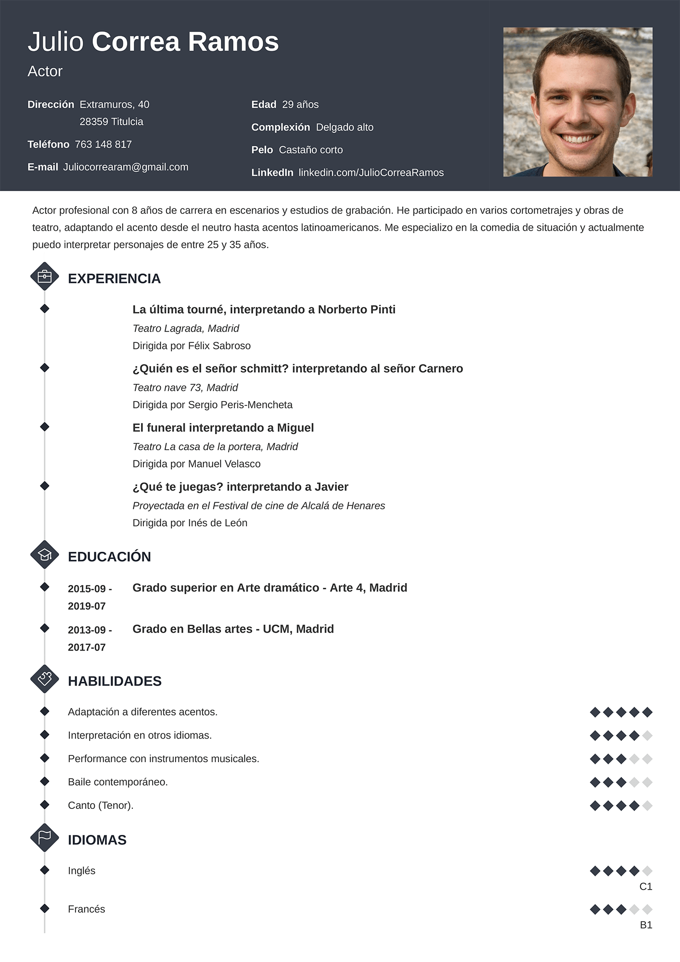

Ejemplo 3
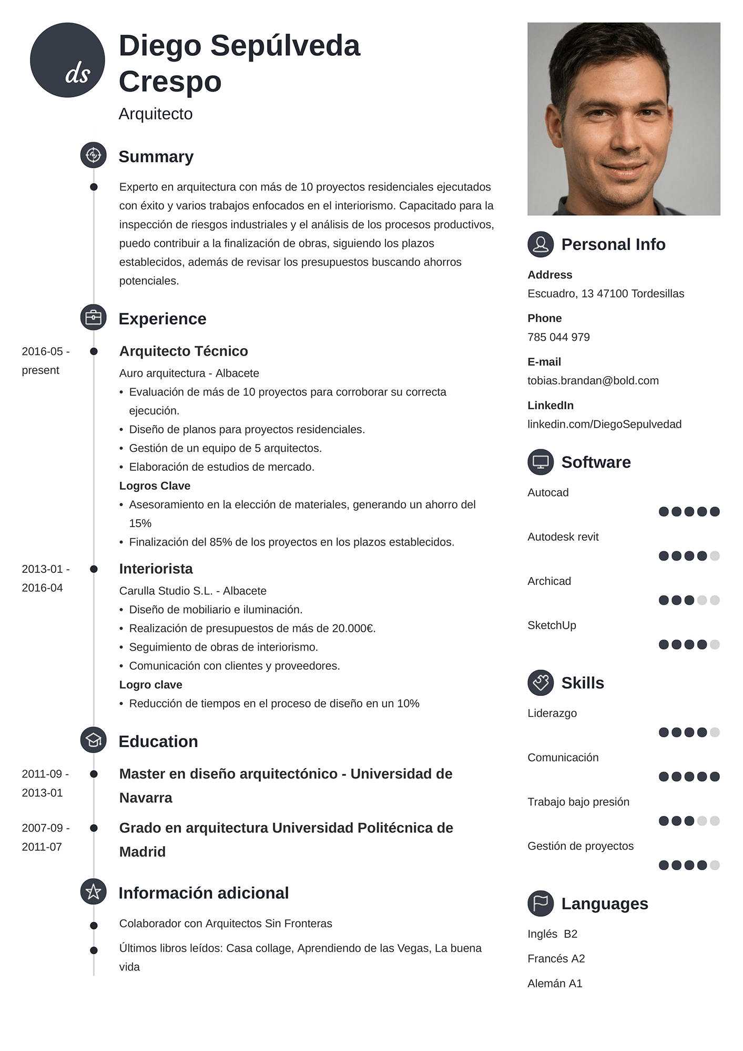

Ejemplo 4
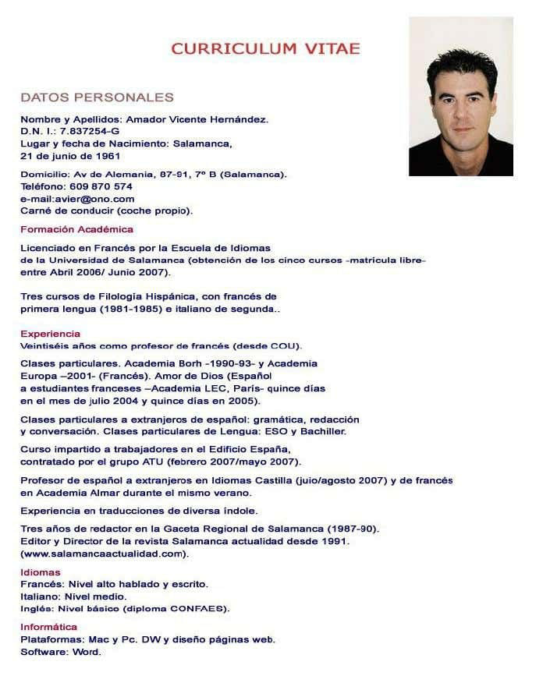

Ejemplo 5
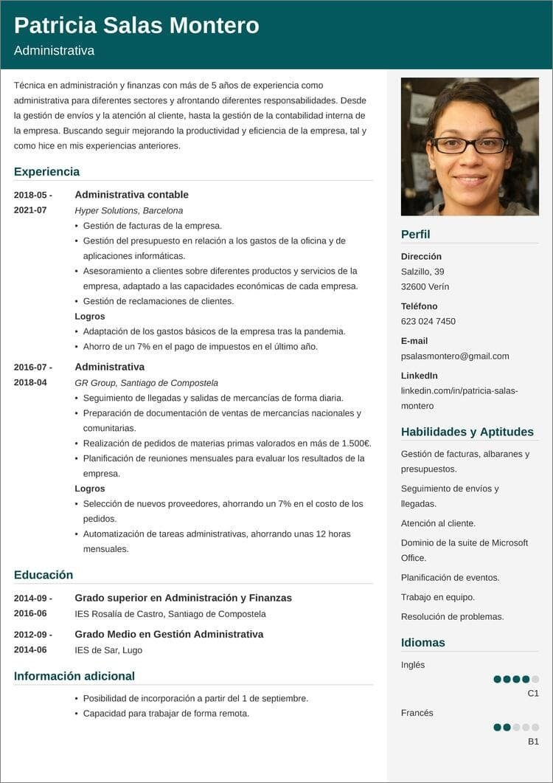

Ejemplo 6
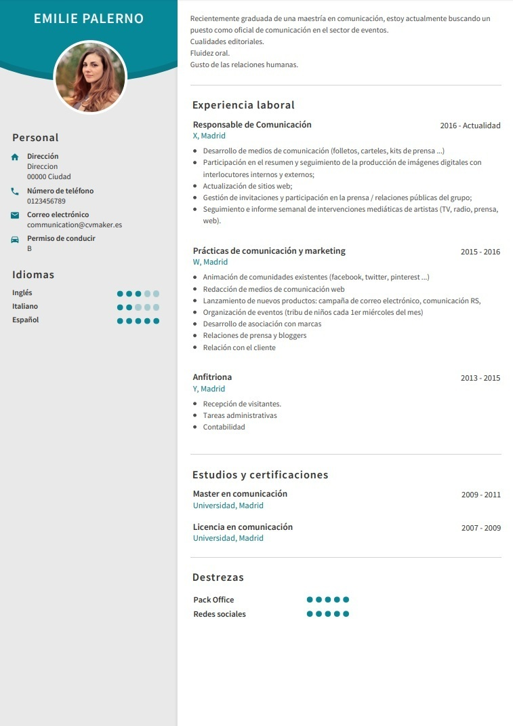

Carta formal
Ejemplo 1
TELEVIL S.A.
c/. París, 45
23008 Barcelona
16 de septiembre de 200___
Sr. Juan Lorente
Avda. Diagonal, 23
23012 Barcelona

Estimado Sr. Lorente:

Nos es grato comunicarle que hemos constituido la empresa TELEVIL, S.A. dedicada a la telefonía móvil (с/. Paris, 45), que ofrecerá todos los servicios relacionados con este campo a partir del próximo día 1 de octubre.

Como podrá usted comprobar en el folleto adjunto, contamos con la más avanzada tecnología japonesa en nuestros aparatos, y con unos precios competitivos en el sector.

Esperando nuestra oferta sea de su interés, quedamos a su entera disposición y le saludamos atentamente,

TELEVIL S.A.
Gerente

Ejemplo 2
Estimado Sr.:

Tengo el gusto de dirigirme a usted para comunicarle que la CAIXA, siguiendo su política expansiva, acaba de inaugurar una nueva oficina muy cerca de su domicilio:

av. Diagonal, 56.

Todo el equipo humano que formamos esta oficina queremos expresarles nuestro más cordial saludo, e invitarle a visitar personalmente nuestra oficina, donde nos encontrará a su entera disposición para informarle sobre los servicios que ofrece la CAIXA, que esperamos puedan ser de su interés, sin que esto suponga ningún tipo de compromiso por su parte.

Esperando poder saludarle personalmente, quedo a su disposición y le saludo atentamente.

Anexo: 1 Folleto informativo de la empresa.

Ejemplo 3
Señores:

Como ya deben de saber, el considerable aumento de las ventas de nuestros productos en Latinoamérica durante los últimos años nos ha inducido a establecer una sucursal de ventas en su ciudad. Esperamos de esta manera estar en condiciones de suministrarles nuestros productos con plazos más cortos.

El centro de asesoramiento y nuestro depósito de consignación, vinculados a nuestra sucursal de ventas, están desde hoy a su entera disposición, pudiéndose realizar allí las reparaciones de nuestros equipos.

Esperamos que con esta sucursal y con el personal técnico a su servicio, podremos estrechar aún más los vínculos que nos unen.

Les saludamos muy atentamente,
Firma.

Ejemplo 4
Distinguidos señores:

Nos ponemos en contacto con ustedes a fin de darles a conocer que en nuestra junta de accionistas, celebrada el 2 de febrero, se acordó modificar la razón social APEP S.A. Al mismo tiempo trasladamos el domicilio de nuestra empresa de c./Velázquez, 26 a c./Costa Rica, 43.

Les rogamos se sirvan informar al respecto a los correspondientes departamentos. Expresándoles nuestro agradecimiento, les saludan muy atentamente,

Firma

Ejemplo 5
Estimados señores:

Nos dirigimos a ustedes con el fin de informarles que desde el 1 del corriente hemos cambiado nuestro sistema contable computarizado.

Como ustedes se podrán figurar, pasarán algunas semanas hasta que el nuevo sistema funcione sin defectos, por lo que les rogamos encarecidamente sepan disculpar eventuales demoras en el envío de facturas, etc.

Para cualquier pregunta que tengan al respecto, les rogamos se sirvan dirigirse a nuestro experto, el Sr.Solar.

Para todas las demás cuestiones, nuestro encargado está a su disposición.

Esperamos que este cambio del sistema no tendrá ninguna influencia en nuestras relaciones comerciales y les aseguramos que estamos haciendo todo lo posible para reducir las molestias ocasionadas.

Con este nuevo sistema, estamos seguros de poderles atender con mayor eficacia.

Cordialmente,
Firma.

Ejemplo 6
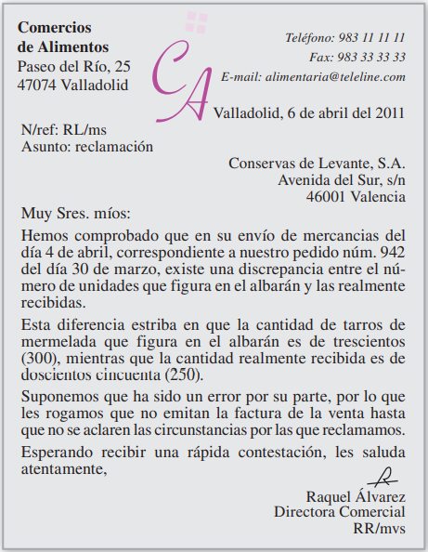

Ensayo
Ejemplo 1
Calentamiento global
El fenómeno del calentamiento global debe ser un tema de preocupación para los gobiernos de todos los países. ¿En qué consiste dicho fenómeno y por qué es grave? Se trata del aumento de la temperatura media, en todo el planeta. Esto incluye a la atmósfera terrestre y la de los océanos.
Existen datos científicos suficientes que demuestran que la temperatura está aumentando, y que, lo más grave, el resultado de este aumento es el hombre y sus múltiples actividades que sólo han deteriorado el medio ambiente. El cambio climático y el efecto invernadero no son consecuencias de la naturaleza. Es el resultado de la actividad desproporcionada del ser humano destruyendo, precisamente, a esa naturaleza.
La tecnología avanza a pasos gigantescos, en la mayoría de las disciplinas de la ciencia humana. Pero, ¿ha sido beneficioso ese avance para cuidar nuestro hogar? ¿Por qué no se promociona a mayor escala la producción, por ejemplo, de autos eléctricos y ecológicos? Existe, en sencillas palabras, una falta clara de voluntad por parte de grupos empresariales y también por parte de los gobiernos.
Mientras todo este panorama continúe, no se prestará la debida atención al calentamiento global y a sus múltiples consecuencias en el medio ambiente.

Ejemplo 2
Scarlett O’Hara, heroína de película pero ¿buena persona?
Si a estas alturas queda alguien que no haya visto “Lo que el viento se llevó” sin duda sabe muy bien sobre que trata esta famosísima película clásica. Su protagonista, Scarlett O’Hara, ha sido el prototipo de heroína romántica, pero en la vida real ¿sería una heroína o sería simplemente una mala persona incapaz de tener amigos? Yo tengo clara la respuesta, no solo no tendría amigos sino que le resultaría imposible establecer una auténtica relación con nadie y hasta la más bondadosa Melanie acabaría alejándola de su lado pues, en el fondo, ella no es buena.
En la película vemos como la joven Scarlett solo tiene una auténtica relación de afecto y cariño que parece sincera, la que establece con su padre al que cuida y al lado del cual permanece incluso cuándo todo se vuelve difícil. Quizás porque se siente reflejada en ese hombre, que con sus mimos y consintiendo todos los caprichos creó a una mujer que en el fondo sigue siendo una niña incapaz de soportar uno por respuesta.
Scarlett por momentos parece emocionarse con las reacciones de Melanie, tan buena que aunque ve los intereses que su prima tiene en el que es su marido aún la disculpa y le agradece su ayuda. Pero en el fondo lo que siente es desprecio porque confunde su bondad con debilidad y ve en el cariño que le profesa un punto débil que no duda en utilizar para intentar destruir a su familia.
Scarlett es de esas mujeres que quieren tener a la que consideran su rival cerca, para de ese modo controlar sus movimientos. No le importan los sentimientos del ambiguo Ashley, ni los de su prima. Tan solo le mueve el deseo de cumplir su capricho de juventud y seducir a un hombre con el que a todas luces jamás podría establecer una relación ni aún siendo él libre.
Tampoco ama a Reth, a pesar de que es muy parecido a ella. Tan solo lo utiliza para lograr lo que desea y es solo cuándo cree haberlo perdido que piensa que lo quiere a su lado.
En definitiva Scarlett es una mujer con un gran sentimiento de frustración, incapaz de disfrutar de lo que tiene y aspirando siempre a quimeras e ideales que en el fondo solo existen en su imaginación, llámense Ashley o Tara. Pero eso hace que se centre tanto en sí misma y en sus sentimientos que los de los demás le resulten indiferentes. Su amistad es engañosa e interesada y utiliza a la gente que le rodea para lograr sus metas.
Cómo hemos visto Scarlett es egoísta, interesada y muy poco empática con aquellos que la rodean. Confunde bondad y cariño con debilidad y amor con posesión. Es el centro de su mundo y todos los demás son piezas dispuestas para la consecución de sus objetivos. Por tanto es evidente que aunque como personaje cinematográfico posee un gran atractivo, en la vida real Scarlett sería una mala persona de la que cualquier semejante se alejaría para evitar salir dañado.

Vocabulario del ejemplo 2
Bondadoso. Lleno de bondad, de genio apacible.
Mimo. Cariño, halago o demostración de ternura.
Desprecio. Desestimación, falta de aprecio.
Profesar. Tener o mostrar un sentimiento o una actitud hacia alguien o algo.
Seducir. Persuadir a alguien con argucias o halagos para algo, frecuentemente malo.
A todas luces. Evidentemente, sin duda.

Artículo
Ejemplo 1
Abandono y maltrato animal
Por: Juan José Ventura en el periódico Extremadura
Sigue la sangría. Cada año leo en los teletipos por estas fechas unas cifras que me dan escalofríos. En 2016 más de 137.000 perros y gatos fueron abandonados en España. La cifra supone un frenazo de la tendencia a la baja, en datos de un Estudio sobre el Abandono y la Adopción de Animales de Compañía de la Fundación Affinity.
Nunca entenderé el motivo para dejar desamparados a seres vivos tan nobles ni tan hermosos. El estudio señala que la aparición de camadas no deseadas es la primera causa de abandono, especialmente en estas fechas. Yo me voy de vacaciones y no sé qué hacer con Dalí y Gala, mis dos gatos. Bueno, en realidad son más de mi señora que míos, pero ellos me dan su cariño y respeto. Les buscamos acomodo para que no sufran nuestra ausencia. Y nosotros también les echamos de menos. Y eso también es un rasgo humano, que no todos los humanos presentan.
El estudio señala otros dos motivos para dejar tirado a un animal: El comportamiento y el fin de la temporada de caza. Es una pena que los cazadores sacrifiquen a perros cuando éstos no les sirven para sus menesteres cinegéticos.
Tantos abandonos (o sacrificios de animales) es preocupante. La fundación Affinity elabora este estudio desde hace ya dos décadas. También denuncia que en el Código Civil los animales aparecen conceptuados como una cosa, como un bien, lo que en procesos de divorcio, embargo y desahucio, les lleva a situaciones perjudiciales.
Existe otro dato, más esperanzador, el de las adopciones. En 2016 el 46% de los animales fueron adoptados, un 16% que se habían perdido fueron devueltos a sus dueños, un 12% siguen viviendo en las protectoras. Un 7% fueron sometidos a eutanasia.
Refrán: El perro y el niño van donde hay cariño.

Vocabulario del ejemplo 1
Teletipo. Aparato telegráfico que permite transmitir directamente un texto, por medio de un teclado mecanográfico, e imprimirlo en la estación receptora.
Frenazo. Acción de moderar o parar el movimiento súbita y violentamente.
Desamparar. Abandonar, dejar sin protección ni favor a alguien o algo que lo pide o necesita.
Camada. Conjunto de las crías de ciertos animales nacidas en el mismo parto.
Echar de menos. Tener sentimiento y pena por la falta de algo o alguien.
Menester. Falta o necesidad de algo.
Cinegético. Perteneciente o relativo a la caza.
Desahucio. Acción y efecto de despedir a un inquilino.

Ejemplo 2
El acoso escolar en Ecuador
Minimizar el bullying cotidiano entre niños y adolescentes en Ecuador es inadmisible. Sí, es inadmisible aquella tara que desempolva los abusos propios de la niñez entre pares de los noventa, de los ochenta, de los setenta para concluir, sueltos de huesos: ‘Era normal’; ‘no nos ha pasado nada’.
¿Es lo normal? ¿No nos ha pasado nada? Señores. Sí nos ha pasado. Considerar ‘nada’ la violencia, aceptarla como parte de la vida, de la niñez, es grave y es el espejo de una sociedad que cuenta homicidios principalmente por su escasa capacidad para resolver conflictos más que por la delincuencia o el crimen organizado.
El bullying es violencia, lo fue ayer, lo será mañana. Una violencia inaceptable. Ecuador tiene un nivel declarado de violencia escolar entre pares del 58,8%. Seis de cada 10 estudiantes de entre 11 y 18 años (de 8° de básica a 3° de bachillerato) son víctimas.
Y las formas más comunes de esa violencia escolar entre pares son de carácter verbal y psicológico: por insultos, apodos, rumores y agresiones por medios electrónicos. Tampoco son aisladas acciones directas como la sustracción de pertenencias y golpes. Lo dice la Unicef.
La Convención sobre los Derechos del Niño de las Naciones Unidas garantiza, sin discriminación, el derecho a la vida de los niños; el respeto a su honra y reputación, y su desarrollo físico, emocional, cognitivo y social.
Para el sistema educativo ecuatoriano se identifican dos tipos de faltas por esta forma de violencia: graves (maltrato verbal o físico) y muy graves (publicaciones difamatorias). Después de que una niña ha muerto en Guayaquil por torturas en el aula de clase, ¿cuántas faltas graves han sido determinadas en escuelas y colegios? ¿Cuántas faltas ‘muy graves’ registran las Juntas Distritales de Resolución de Conflictos? ¿Se empolvan en un archivero?
No, no falta un paredón para los niños, sino medidas educativas para aplacar esa violencia. Y esa misión no es exclusiva de maestros. La tarea para la sociedad es asumir que el bullying nunca debió ser naturalizado en el aula.

Vocabulario del ejemplo 2
Tara. Defecto físico o psíquico, por lo común importante y de carácter hereditario.
Sustracción. Acción y efecto de hurtar, robar fraudulentamente.
Paredón. Sitio, generalmente delante de un muro, donde se da muerte por fusilamiento.
Aplacar. Amansar, suavizar, mitigar.

РЕКОМЕНДОВАНА ЛІТЕРАТУРА
Основна:
1. Верба Г. Г. Лопес Тапія Ф. Х. Curso superior de español. Іспанська мова: підручник. Вінниця : Нова книга, 2007. 368 с
2. Камінська І. Т. Домніч В. Г. Español : практ. курс / І. Т. Камінська, В. Г. Домніч. Київ : ДП «Вид. дім «Персонал», 2014. 200 с.
3. Павленко Т. Г., Єгорова О. І. Практика усного та писемного мовлення іспанської мови (1й рік навчання). Суми : СумДПУ імені А. С. Макаренка, 2020. 158 с.
4. Туленкова І. М. Іспанська ділова мова: навчальний посібник для студ. вищ. навч. закл. Київ : Мауп, 2004. 112 с.

Додаткова:
- Ensayos cortos. URL: https://www.ejemplos.co/ensayos-cortos/ (дата звернення: 15.05.2024).
- Ejemplo de carta personal. URL: https://www.ejemplode.com/64-cartas/2017-ejemplo_de_carta_personal.html (дата звернення: 15.05.2024).

3. CV en inglés: ejemplos y consejos que te harán brillar. URL: https://www.becas- santander.com/es/blog/cv-en-ingles-ejemplos.html (дата звернення: 15.05.2024).
4. Enseñar y aprender a escribir, un reto compartido. URL: https://theconversation.com/ensenar-y-aprender-a-escribir-un-reto-compartido-156695v (дата звернення: 15.05.2024).

ВИКОРИСТАНА ЛІТЕРАТУРА
- Alzugaray P., Jose Barrios M., Bartolomé P. Especial DELE B2. Curso completo. Madrid : Edelsa, 2014. 272 p.
- Dueñas C. R., Hermoso A. G. ECO B1. Libro del alumno. Madrid : Edelsa, 2004. 127 p.
- Gálvez D., Gálvez N., Quintana L. Dominio. Curso de perfeccionamiento. Madrid : Edelsa, 2008. 184 p.

- Marcé P., Prada M. Comunicación eficaz para los negocios. Madrid : Edelsa, 2010. 112 p.
- Pérez Feijoo H. M., Pérez Hernández J. M., López González L., Caballero Bravo C. Comunicación y atención al cliente. Madrid : McGraw-Hill Interamericana de España, 2012. 224 p.
- Prada M., Bovet M., Marcé P. Entorno empresarial. Madrid : Edelsa, 2014. 168 p.
- Sanz Pinyol G., Fraser A. Expresión escrita de la lengua española. Barcelona : Larousse, 2010. 223 p.

Навчально-методичне видання
(іспанською мовою)

ПРАКТИКА ПИСЕМНОГО МОВЛЕННЯ
З ДРУГОЇ ІНОЗЕМНОЇ МОВИ (ІСПАНСЬКОЇ)

Навчально-методичний посібник
для здобувачів ступеня вищої освіти магістра
спеціальності «Філологія» освітньо-професійних
програм “Мова і література (англійська)”, “Переклад (англійський)”

Рецензент О.А. Каніболоцька
Відповідальний за випуск О.А. Каніболоцька
Коректор О.А. Каніболоцька

